

ESCUELA SUPERIOR POLITÉCNICA DE CHIMBORAZO
FACULTAD DE INFORMÁTICA Y ELECTRÓNICA
ESCUELA DE INGENIERÍA EN ELECTRÓNICA, TELECOMUNICACIONES Y REDES

IMPLEMENTACIÓN DE UN SISTEMA DE VIDEOVIGILANCIA IP Y ALARMA INTEGRADO, UTILIZANDO SOFTWARE LIBRE SOBRE RASPBERRY PI, PARA LA SEGURIDAD EN EL SECTOR DE LAS MIPYMES.

TRABAJO DE TITULACIÓN PRESENTADO PARA OPTAR AL GRADO ACADÉMICO DE:
INGENIERO EN ELECTRÓNICA TELECOMUNICACIONES Y REDES

AUTORES: MÓNICA ALEXANDRA ARIAS QUINATOA
KATHERINE ADRIANA MERINO VILLA

TUTOR: ING. WILLIAM LEOPOLDO CALVOPIÑA HINOJOSA.

RIOBAMBA – ECUADOR
2015

AGRADECIMIENTO

A Dios por guiarnos en cada paso.

A nuestros maestros Ing. William Calvopiña e Ing. Alex Troya quienes con humildad y responsabilidad supieron guiarnos e impartir sus conocimientos para la culminación del trabajo de titulación.

Al Centro de Preparación Académica IPREX, por brindarnos el espacio para el desarrollo e implementación del sistema.

A nuestros Padres por su apoyo y fortaleza para seguir adelante.

A todos nuestros familiares y amigos por su apoyo incondicional.

Mónica y Katherine.

DEDICATORIA

A Dios por sus bendiciones y ser la luz que guía mis pasos.

A mis padres Cristóbal y Dolores, quiénes son mi fortaleza, un ejemplo de humildad y responsabilidad.

A mis hermanos, sobrinas y cuñados por brindarme su apoyo y estar presentes en cada etapa y logros en mi vida.

A mis profesores por compartir sus conocimientos y prepararme profesionalmente.

A todos mis amigos, familiares y en especial a mi querido Rommel y su Familia por su apoyo incondicional.

Mónica

DEDICATORIA

A Dios por guiarme e iluminarme siempre por el camino correcto y permitirme cumplir cada una de mis metas en el momento más adecuado de mi vida.

A mis padres, hermanos, abuelitos y sobrinos que son las personas más importantes de mi vida, quienes han sido mi motivación, inspiración y felicidad.

A mis profesores y amigos que han aportado a mi crecimiento profesional y personal.

Katherine.

ESCUELA SUPERIOR POLITÉCNICA DE CHIMBORAZO
FACULTAD DE INFORMÁTICA Y ELECTRÓNICA
ESCUELA DE INGENIERÍA EN ELECTRÓNICA, TELECOMUNICACIONES Y REDES

El Tribunal del Trabajo de Titulación certifica que: El trabajo de investigación: IMPLEMENTACIÓN DE UN SISTEMA DE VIDEOVIGILANCIA IP Y ALARMA INTEGRADO, UTILIZANDO SOFTWARE LIBRE SOBRE RASPBERRY PI, PARA LA SEGURIDAD EN EL SECTOR DE LAS MiPyMES, de responsabilidad de las señoritas: Mónica Alexandra Arias Quinatoa y Katherine Adriana Merino Villa, ha sido minuciosamente revisado por los Miembros del Tribunal, quedando autorizada su presentación.

FIRMA FECHA

Ing. PhD Gonzalo Samaniego.
DECANO DE LA FACULTAD DE
INFORMÁTICA Y
ELECTRÓNICA. _______________ ________________

Ing. Franklin Moreno.
DIRECTOR DE LA ESCUELA DE
INGENIERÍA EN ELECTRÓNICA,
TELECOMUNICACIONES
Y REDES. ________________ ________________

Ing. William Calvopiña.
DIRECTOR. ________________ ________________

Ing. Alex Troya.
MIEMBRO DEL TRIBUNAL. ________________ ________________

NOTA: __________________

RESPONSABILIDAD DEL AUTOR

Nosotras, MÓNICA ALEXANDRA ARIAS QUINATOA y KATHERINE ADRIANA MERINO VILLA, somos responsables de las ideas, doctrinas y resultados expuestos en este Trabajo de Titulación y el patrimonio intelectual pertenece a la ESCUELA SUPERIOR POLITÉCNICA DE CHIMBORAZO.

______________________________
Mónica Alexandra Arias Quinatoa.

____________________________
Katherine Adriana Merino Villa.

ÍNDICE DE ABREVIATURAS

ACRÓNIMO DESCRIPCIÓN.
A
App. Aplicaciones

B
BNC: Conector de rápida conexión/desconexión

C
CCTV: Circuito Cerrado de Televisión
CPU: Unidad de Control de Proceso
CSMA/CD: Acceso múltiple con escucha de portadora y detección de colisiones.
D
DVR: Grabador de Video Digital.

F
FCC: Comisión Federal de Comunicaciones

G
GLP: General Public License.
GPIO: General Purpose Input/Output- Entrada/Salida de Propósito General.
GPU: Unidad de Proceso Gráfico
GSM: Sistema Global para Comunicaciones Móviles

H
HSPA: High Speed Packet Access

I
IEEE: Instituto de Ingenieros Eléctricos y Electrónicos
IP: Protocolo de Internet.

L
LAN: Redes de Área Local

M
MAC: Control de Acceso al Medio.
MICS: Ministerio Coordinador de Seguridad.
MiPyMES: Micro, Pequeña y Mediana Empresa

N
NOOBS: New Out Of Box Software

P
PBXs: Private Branch Exchange
PCI: Interconexión de Componentes Periféricos
PoE: Energía sobre Ethernet

R
RoHS: Restricción de Ciertas Substancias Peligrosas
RPI: Raspberry Pi.

S
SBC: Single Board Computer – Ordenador de Placa Reducida
SD: Digital seguro
SDN: Software Defined Networking
SDRAM: Memorias Dinámicas de Acceso Aleatorio
SIP: Protocolo de Inicio de Sesiones
SMA: Servicio Móvil Avanzado.
S.O.: Sistema Operativo

T
TCP/IP: Protocolo de Control de Transmisión/Protocolo IP

U
UPS: Suministro de energía ininterrumpible

V
VCR: Video Cassete Record.
VoIP: Voz IP

W
WEEE: Directiva de Residuos de Aparatos Eléctricos y Electrónicos

X
XRDP: Remote Desktop Protocol

ÍNDICE GENERAL

PORTADA
AGRADECIMIENTO i
DEDICATORIA ii
FIRMAS DE RESPONSABILIDAD iv
RESPONSABILIDAD DEL AUTOR v
ÍNDICE DE ABREVIATURAS vi
ÍNDICE GENERAL viii
ÍNDICE DE ILUSTRACIONES xii
ÍNDICE DE TABLAS xv
ÍNDICE DE ANEXOS xvi
INTRODUCCIÓN xvii

CONTENIDO Páginas

CAPÍTULO I
1. SISTEMA DE VIDEOVIGILANCIA Y ALARMA………………………………..........1
1.1 Sistema de Videovigilancia………………………………………………………………1
1.1.1 Sistemas Analógicos……………………………………………………………………...1
1.1.2 Sistemas de Vigilancia IP………………………………………………………………...2
1.1.3 Sistemas Híbridos………………………………………………………………………...3
1.2 Sistema de Alarma………………………………………………………………………..4
1.3 Raspberry Pi……………………………………………………………………………...5
1.3.1 Características Técnicas de la RPI…………………………………………………..........5
1.3.2 Sistemas Operativos utilizados en la RPI…………………………………………...........6
1.3.3 Usos de la Raspberry Pi…………………………………………………………………..7
1.3.4 Estándares que utiliza RPI………………………………………………………………..7
1.4 Software Libre……………………………………………………………………………7
1.4.1 Características……………………………………………………………………….........8
1.4.2 Distribuciones de Linux……………………………………………………………..........8
1.4.3 Software Libre en el Ecuador……………………………………………………….........9
1.4.4 Uso de Scripts……………………………………………………………………….........9
1.5 Introducción a Asterisk/Elastix…………………………………………………………10
1.5.1 Características de Asterisk………………………………………………………………10
1.5.2 Arquitectura de Asterisk………………………………………………………………...11
1.6 Tecnología Ethernet……………………………………………………………………..11
1.6.1 ¿Qué es Ethernet?.............................................................................................................12
1.6.2 Cableado………………………………………………………………………………...12
1.7 Introducción al Sistema Móvil Avanzado (SMA)………………………………………12
1.7.1 ¿Qué es el Sistema móvil avanzado?................................................................................12
1.7.2 Operadoras………………………………………………………………………………12
1.7.3 Tecnologías del sistema móvil avanzado………………………………………….........13
1.8 Tecnología Bluetooth……………………………………………………………...........13
1.8.1 Características…………………………………………………………………………...13
1.8.2 Ventajas…………………………………………………………………………………14
1.9 Micro, pequeña y mediana empresa (MiPyMES)………………………………………14
1.9.1 Clasificación de las MiPyMES…………………………………………………….........14
1.10 Herramienta Crontab……………………………………………………………………15
1.11 Motion…………………………………………………………………………………..16
1.12 Características de los sistemas de videovigilancia y alarma……………………………16

CAPÍTULO II
2. DISEÑO E INTEGRACIÓN……………………………………………………………17
2.1 Diseño Lógico…………………………………………………………………………...17
2.1.1 Diseño del Sistema de Videovigilancia…………………………………………………18
2.1.1.1 Thread…………………………………………………………………………………...20
2.2 Diseño del Sistema de Alarma……………………………………………………..........20
2.2.1 Administración………………..………………………………………………………...22
2.2.1.1 Administración Local…………………………………………………………………...22
2.2.1.2 Administración Remota…………………………………………………………………23
2.2.2 Tecnologías……………………………………………………………………………...24
2.3 Diseño Físico……………………………………………………………………………24
2.3.1 Áreas de Interés de la Academia IPREX………………………………………………..25
2.4 Componentes del Sistema………………………………………………………….........27
2.4.1 Ordenadores de Placa Reducida………………………………………………………...27
2.4.2 Cámaras Web……………………………………………………………………………29
2.4.3 Adaptador Bluetooth…………………………………………………………………….30
2.4.4 Sistema Operativo……………………………………………………………………….31
2.5 Diseño del Sistema Integrado…………………………………………………………...31
2.5.1 Diseño de Red…………………………………………………………………………...32
2.5.1.1 Cableado para el Sistema………………………………………………………………..33
2.6 Sistema Integrado………………………………………………………………….........34
2.7 Instalación………………………………………………………………………….........36
2.7.1 Descargar NOOBS……………………………………………………………………...36
2.7.2 Formato de la tarjeta SD………………………………………………………………...36
2.7.3 Descomprimir NOOBS en la tarjeta SD………………………………………………...37
2.8 Configuración de la interfaz de red utilizando la consola………………………………39
2.9 Instalación y configuración de MOTION para las cámaras web…………………..........40
2.10 Instalación y configuración del Bluetooth………………………………………….........44
2.11 Weaved…………………………………..………………………………………………47
2.11.1 Creación de la cuenta……………………………………………………………….........47
2.11.2 Configuración de Weaved………………………………………………………….........47
2.11.3 Conexión con la Raspberry………………………………………………………………48
2.12 Conexión y Montaje del disco duro……………………………………………………...51
2.13 Asterisk………………………………..…………………………………………………53
2.13.1 Instalación de Asterisk…………………………………………………………………...53
2.13.2 Configuración de Asterisk……………………………………………………………….54
2.13.3 Inicio del servicio de asterisk……………………………………………………………56
2.14 Scripts adicionales para la activación y desactivación del sistema integrado…………...56
2.15 Crontab en Raspberry Pi…………………………………………………………………58

CAPÍTULO III
3. GUÍA, PRUEBAS Y RESULTADOS…………………………………………….........60
3.1 Guía……………………………………………………………………………………..60
3.1.1 Requerimientos de Hardware…………………………………………………………...60
3.1.1.1 Elementos adicionales…………………………………………………………………..61
3.1.1.2 Información sobre el receptor y las cámaras……………………………………………62
3.1.1.3 Configuración del Sistema………………………………………………………………63
3.1.1.3.1 Configuración del receptor……………………………………………………………...63
3.1.1.3.2 Ubicación de las cámaras web…………………………………………………………..63
3.1.1.3.3 Configuración del sistema………………………………………………………………64
3.1.2 Funcionamiento del software del sistema………………………………………….........64
3.1.2.1 Escalabilidad del Sistema de videovigilancia…………………………………………...65
3.1.2.2 Configuración de red……………………………………………………………………65
3.1.2.3 Configuración de la alarma……………………………………………………………...66
3.1.2.4 Consideraciones…………………………………………………………………………66
3.1.3 Acceso local y remoto…………………………………………………………………..66
3.1.3.1 Requisitos del sistema…………………………………………………………………..67
3.1.4 Mantenimiento del sistema……………………………………………………………...67
3.1.4.1 Actualización del firmware……………………………………………………………..67
3.1.4.2 Actualización del software……………………………………………………………...67
3.1.4.3 Mantenimiento del hardware……………………………………………………………68
3.1.4.3.1 Receptor (Raspberry Pi)………………………………………………………………...68
3.1.4.3.2 Cámaras Web……………………………………………………………………………68
3.1.5 Resolución de problemas………………………………………………………………..68
3.2 Pruebas……………………………………………………………………………..........69
3.2.1 Reconocimiento de cámaras web por la Raspberry Pi…………………………….........69
3.2.2 Corriente Eléctrica………………………………………………………………………70
3.2.3 Distancia máxima del cable USB………………………………………………….........71
3.2.4 Compatibilidad del Adaptador Bluetooth con Raspberry Pi…………………………....72
3.2.5 Activación de los servicios de Motion, Asterisk y Crontab……………………….........73
3.2.6 Activación del sistema integrado………………………………………………………..74
3.2.7 Activación y desactivación manual con ZOIPER del sistema de alarma………….........76
3.2.8 Detección de un intruso…………………………………………………………………77
3.2.8.1 Opciones de la llamada…………………………………………………………….........78
3.2.9 Funcionamiento del sistema de videovigilancia IP……………………………………..78
3.2.10 Acceso local y remoto a la Raspberry Pi……………………………………………......85
3.2.10.1 Acceso local con conexión a escritorio remoto de Windows…………………………...85
3.2.10.2 Acceso Remoto con Weaved……………………………………………………………86
3.2.11 Acceso local y remoto a las cámaras web………………………………………………91
3.2.12 Almacenamiento………………………………………………………………………...98
3.2.13 Comparación del Sistema Integrado con otros Sistemas………………………………..99
3.3 Resultados………………………………………………………………………….......100
3.4 Espacio del disco duro…………………………………………………………………103
3.5 Características del Sistema Integrado…………………………………………….........103
3.6 Presupuesto del Sistema Integrado…………………………………………………….104

CONCLUSIONES
RECOMENDACIONES
RESUMEN
SUMMARY
BIBLIOGRAFÍA
ANEXOS

ÍNDICE DE ILUSTRACIONES

Figura 1-1 Sistema de CCTV Analógico………………………………………………………...2
Figura 2-1 Sistema de Videovigilancia IP………………………………………………….........3
Figura 3-1 Sistema de Videovigilancia Híbridos………………………………………………..3
Figura 4-1 Diagrama de instalación de un sistema de alarmas…………………………….........4
Figura 5-1 Arquitectura de Asterisk……………………………………………………………11
Figura 6-1 Editor Crontab……………………………………………………………………...15
Figura 7-1 Componentes del fichero Crontab………………………………………………….16
Figura 1-2 Software utilizados en el sistema de videovigilancia y alarma……………….........17
Figura 2-2 Diseño del Sistema de Videovigilancia……………………………………….........18
Figura 3-2 Sistema de Alarma…………………………………………………………….........20
Figura 4-2 Administración Local y Remota……………………………………………………22
Figura 5-2 Conexión Local con XRDP………………………………………………………...22
Figura 6-2 Conexión Remota…………………………………………………………………..23
Figura 7-2 Tecnologías a utilizar………………………………………………………….........24
Figura 8-2 Ubicación Física de las cámaras web……………………………………................25
Figura 9-2 Parte frontal de la Academia IPREX………………………………………….........25
Figura 10-2 Entrada principal a la Academia IPREX…………………………………………...26
Figura 11-2 Oficina principal de la Academia IPREX…………………………………………..26
Figura 12-2 Pasillos de la Academia IPREX……………………………………………………26
Figura 13-2 Lugar donde se ubicará el Sistema Integrado………………………........................27
Figura 14-2 Componentes de la Raspberry Pi B+………………………………………….........28
Figura 15-2 Diseño de la red Integrada…………………………………………………….........32
Figura 16-2 Cableado del Sistema Integrado……………………………………………………33
Figura 17-2 Instalador de sistemas operativo utilizando NOOBS………………………………36
Figura 18-2 Software para dar formato a la MicroSD…………………………………………...37
Figura 19-2 Selección del S.O. para su instalación……………………………………………...38
Figura 20-2 Mensaje de instalación satisfactoria………………………………………………..38
Figura 21-2 Ping a Google desde Raspberry Pi………………………………………………….40
Figura 22-2 Reconocimiento del dispositivo Bluetooth…………………………………………44
Figura 23-2 MAC del dispositivo Bluetooth….…………………………………………………45
Figura 24-2 Visualización de dispositivo con servicio Bluetooth activado……………………..46
Figura 25-2 Emparejamiento de la Raspberry Pi con el celular…………………………………46
Figura 26-2 Aceptación que el dispositivo es confiable…………………………………………47
Figura 27-2 Dispositivos conectados en Weaved………………………………………………..49
Figura 28-2 URL y Puerto de conexión a la Raspberry………………………………................49
Figura 29-2 Escritorio Remoto de Windows……………………………………………….........50
Figura 30-2 Usuario y password de RPI…………………………………………………………50
Figura 31-2 Ingreso remoto a la Raspberry Pi…………………………………………………...50
Figura 32-2 Pantalla principal de la RPI………………………………………………………...51
Figura 33-2 Reconocimiento del disco externo...………………………………………………..52
Figura 34-2 Ruta de montaje del disco…………………………………………………………..52
Figura 35-2 Configuración del fichero fstab……………………………………………….........53
Figura 36-2 Editor Crontab……………………………………………………………………...59
Figura 1-3 Equipos y accesorios a utilizar……………………………………………………..61
Figura 2-3 Componentes de la Raspberry Pi B+………………………………………….........62
Figura 3-3 Principales características de la cámara web………………………………….........63
Figura 4-3 Visualización de las cámaras del sistema de videovigilancia…...…………….........65
Figura 5-3 Softphone Zoiper…………………………………………………………………...66
Figura 6-3 Cámaras reconocidas por RPI………………………………………………………70
Figura 7-3 Cámaras web con filtro……………………………………………………………..70
Figura 8-3 Cámaras web sin filtro……………………..………………………………….........71
Figura 9-3 Dispositivos Bluetooth conectados a RPI…………………………………..............73
Figura 10-3 Activación MOTION………………………………………………………….........73
Figura 11-3 Activación ASTERISK……………………………………………………………..73
Figura 12-3 Activación Crontab…………………………………………………………………74
Figura 13-3 Sistemas activados en RPI…………………………………………………….........74
Figura 14-3 Archivo de configuración Crontab…………………………………………………75
Figura 15-3 Configuración de evento1 en cam1………………………………………………...75
Figura 16-3 Configuración de evento2 en cam1………………………………………………...76
Figura 17-3 Activa la alarma con Zoiper……...………………………………………………...76
Figura 18-3 Desactiva la alarma con Zoiper……………………………………………….........77
Figura 19-3 Vinculación de RPI con el Celular Nokia C1………………………………………77
Figura 20-3 Generación de la llamada ante un evento.…………………………………….........78
Figura 21-3 Ubicación de las imágenes capturadas……………………………………………..79
Figura 22-3 Detección de movimiento en cam1…………………………………………............80
Figura 23-3 Ubicación de las imágenes cam1……………………………………………...........80
Figura 24-3 Detección de movimiento en cam2…………………………………………............81
Figura 25-3 Ubicación de las imágenes cam2……………………………………………...........82
Figura 26-3 Detección de movimiento en cam3…………………………………………............83
Figura 27-3 Ubicación de las imágenes cam3……………………………………………...........83
Figura 28-3 Detección de movimiento en cam4…………………………………………............84
Figura 29-3 Ubicación de las imágenes cam4……………………………………………...........85
Figura 30-3 Acceso local a Raspberry Pi………………………………………………………..86
Figura 31-3 Sesión iniciada en Weaved…………………………………………………………86
Figura 32-3 Generación del URL y puerto para el acceso remoto………………………………87
Figura 33-3 Acceso remoto con el URL y el puerto obtenido en Weaved……………................87
Figura 34-3 Ingreso de datos de la Raspberry para conexión remota….......................................88
Figura 35-3 Dentro de Raspberry Pi remotamente………………………………………………88
Figura 36-3 Ingreso a la cuenta Weaved…………………………………………………...........89
Figura 37-3 Conexiones en línea con Weaved…………………………………………………..89
Figura 38-3 URL y puerto para acceder remotamente a RPI……………………………………90
Figura 39-3 Acceso remoto RDP desde celular Motorola (Sist. Android)………………............91
Figura 40-3 Visualización local de las cámaras desde la Página Web……..……………………91
Figura 41-3 Visualización local de las cámaras IP:Puerto………………………………………92
Figura 42-3 Visualización de las cámaras con Weaved…………………………………………92
Figura 43-3 Ingreso con App. Weaved desde un IPhone………………………………………..94
Figura 44-3 Visualización de las cámaras web desde el celular IPhone………………...............96
Figura 45-3 Visualización de las cámaras web desde el celular Motorola (Sist. Android)……...97
Figura 46-3 Imágenes capturadas al detectar movimiento………………………………..........102

ÍNDICE DE TABLAS

Tabla 1-1: Clasificación de las MiPyMES……………………………………………………..15
Tabla 1-2: Software con sus respectivas funciones en el sistema integrado……………...........18
Tabla 2-2: Gestión y administración de las Cámaras…………………………………………..19
Tabla 3-2: Parámetros de configuración motion.conf…………………………………….........19
Tabla 4-2: Parámetros de configuración de los thread…………………………………………20
Tabla 5-2: Aplicaciones para el Sistema de Alarma…………………………………………...21
Tabla 6-2: Archivos de configuración de Asterisk……………………………………………..21
Tabla 7-2: Script de control del sistema de alarma……………………………………….........21
Tabla 8-2: Configuración Weaved……………………………………………………..............23
Tabla 9-2: Características y función en el sistema……………………………………………..24
Tabla 10-2: Comparación entre ordenadores de placa reducida………………………………...28
Tabla 11-2: Cámaras Web a utilizar en el Sistema Integrado…………………………………...29
Tabla 12-2: Adaptadores Bluetooth compatibles con Asterisk…………………………….........30
Tabla 13-2: Sistemas Operativos para Raspberry Pi……………………………………….........31
Tabla 14-2: Dirección IP de la red local…………………………………………………………33
Tabla 15-2: Comparación de los sistemas de vigilancia………………………………………...34
Tabla 16-2: Características del Sistema Integrado………………………………………………34
Tabla 17-2: Componentes a Reemplazar………………………………………………………...35
Tabla 18-2: Sistema Integrado…………………………………………………………………...35
Tabla 1-3: Problemas y soluciones……………………………………………………………..68
Tabla 2-3: Compatibilidad de las cámaras web…………………………………………….......69
Tabla 3-3: Tiempo de grabación de cada cámara……………………………………................71
Tabla 4-3: Características del cable USB………………………………………………………72
Tabla 5-3: Pruebas de distancia de los cables………………………………………………….72
Tabla 6-3: Adaptadores Bluetooth……………………………………………...........................72
Tabla 7-3: Horario de activación del sistema……………………………………………..........74
Tabla 8-3: Consideraciones para el almacenamiento en el Disco Externo…………….............98
Tabla 9-3: Almacenamiento por día……………………………………………........................98
Tabla 10-3: Comparación del sistema integrado con CCTV………….........................................99
Tabla 11-3: Características del sistema videovigilancia IP…………….......................................99
Tabla 12-3: Componentes del sistema integrado y Sistema de Alarma...……...……................100
Tabla 13-3: Horario de Funcionamiento del Sistema…………………...……………...............101
Tabla 14-3: Activación y Desactivación del sistema de Alarma……………………………….101
Tabla 15-3: Características del sistema integrado……………...................................................103
Tabla 16-3: Presupuesto………………………………..….…...................................................104

ÍNDICE DE ANEXOS

Anexo A: Software Sketch Up
Anexo B: Software Adobe Dreamweaver CS6
Anexo C: Software Weeny Free Audio Converter 1.4
Anexo D: Audio Converter
Anexo E: Software Zoiper

INTRODUCCIÓN

El poder registrar y almacenar eventos ocurridos por medio de videos y fotos utilizando la tecnología da origen al concepto de videovigilancia. El uso e implementación de estos sistemas de videovigilancia en la sociedad actual permiten salvaguardar la integridad de las personas y empresas.

Detrás de la idea de contar con estos sistemas se debe considerar el tipo de instalación de red, sea alámbrica o inalámbrica, con controles digitales que permitan tener un registro, generando un ambiente seguro, de manera sencilla, inmediata e inclusive con la posibilidad de tener al alcance de la pantalla de nuestro celular.

La mayoría de edificios, oficinas, escuelas, parques, bancos e inclusive las micro, pequeñas y medianas empresas requieren de estos sistemas, cada uno con infraestructuras y necesidades diferentes.

Al existir esta necesidad nos hemos planteado utilizar tecnologías como el Sistema Móvil Avanzado (SMA), Internet, Bluetooth, la Transmisión de Datos con sistemas y tecnologías de la información y comunicación, y proponer este presente trabajo de tesis: Implementación de un sistema de videovigilancia IP y alarma integrado, utilizando software libre sobre Raspberry Pi, para la seguridad en el sector de las MiPyMES, tomando en cuenta los recursos económicos que se necesitan para una correcta gestión, teniendo como objetivos la investigación, la integración de los dispositivos, la implementación y sus respectivas pruebas de funcionamiento del prototipo, terminando con la redacción de la guía de implementación del sistema integrado.

ANTECEDENTES

La videovigilancia se remonta a 1965, donde la policía de los EE.UU. usaba vigilancia por vídeo en lugares públicos, esto sería precedente para dar paso al uso de sistemas CCTV (circuito cerrado de televisión). En los años 1990 con la introducción de la multiplexación digital permitió las grabaciones simultáneas en varias cámaras, pero con la digitalización y su destacada capacidad de compresión, de bajo costo, la humanidad ha creado medios mejores, más refinados, y con la aparición del internet revolucionó la videovigilancia, eliminando todos los impedimentos para la visualización y control desde cualquier parte del mundo.

En la actualidad a nivel mundial, las políticas que acogen la seguridad ciudadana se tornan cada vez más complejas, por diversos motivos entre ellos los actos delictivos y violentos, es por eso que se incluye la inserción de diversas soluciones tecnológicas como es la implementación de la videovigilancia tanto pública como privada ha venido ganando acogida a lo largo de los últimos años en Ecuador, de forma similar a ocurrido en Latinoamérica y en otras partes del mundo. Un ejemplo es el sistema “Ojos de Águila” que es un proyecto de videovigilancia financiado y operado con recursos públicos. (Sandoval, 2010. P.5-10).

Ecuador cuenta con el Sistema Integrado de Seguridad ECU 911, que trabaja bajo una plataforma que integra multiservicios, articulando los organismos de respuesta ante cualquier situación de contingencia, permitiéndoles intercambiar información para conocer y analizar las distintas circunstancias, el desarrollo y comportamiento de incidentes. Las cámaras son colocadas en base a estudios de “mapas calientes” los cuales se elaboran en función al número de llamadas de emergencia que llegan al ECU 911. (VALLEJO, 2013).

Contar con el servicio de un sistemas de videovigilancia en las micro, pequeñas y medianas empresas, se ha convertido en una necesidad y requiere de una inversión alta, ya que cumplen un rol muy importante en el desarrollo de los países, es por eso que buscamos diseñar un sistema a pequeña escala, ofreciendo el mismo servicio que tienen otros sistemas de videovigilancia y alarmas, que funcionan a través de internet permitiendo observar lo que ocurre remotamente y en tiempo real, almacenarlo y comunicarlo a los usuarios autorizados de cualquier anomalía.

A través de este sistema de videovigilancia utilizando programas de libre distribución, y tecnologías GSM e IP, nos permitirá el acceso sin la necesidad de estar conectados a un cable, ayudándonos con la supervisión, el monitoreo y el registro de eventos o anomalías que puedan existir en nuestra empresa y hogar durante nuestra ausencia.

JUSTIFICACIÓN.

Justificación Teórica

Teniendo en cuenta que un sistema de videovigilancia IP, al igual que muchos tipos de comunicación se realizan a través del internet y redes de acceso, sean estas cableadas o inalámbricas, conlleva a una multitud de ventajas sobre los sistemas de CCTV tradicionales, permitiendo supervisar el sistema remotamente y en tiempo real, centralizando las labores de monitorización, almacenamiento y gestión. (GARCÍA, 2010, Pp. 11-17).

Además, considerando que un sistema de alarma es un dispositivo que nos permite conocer sobre alguna irregularidad, como por ejemplo la detección de un intruso, asimismo permite contar con las ventajas de sistemas portátiles, es decir, no sólo cuando existe la presencia en el lugar, sino fuera de ella, permitiendo de esta manera alertar y por defecto resguardar de forma temprana y dar aviso a la policía, evitando exponer la integridad de las personas.

Según el Plan Nacional de Seguridad Integral menciona: “La seguridad es tarea de todos”, el presente proyecto pretende contribuir a la seguridad del sector de las MiPyMES con respuestas inmediatas, de bajo costo, utilizando plataformas de telefonía móvil e internet haciendo más eficientes e integrales su uso y aplicación a las distintas demandas y necesidades en casos de emergencias, mediante la integración de tecnologías y sistemas.

Justificación Aplicativa

El presente proyecto pretende disminuir las dificultades existentes al momento de adquirir un sistema de videovigilancia y alarma, ya sea por el alto costo de los equipos, por la complejidad de su funcionamiento, o por lo que en gran parte este tipo de soluciones se distribuyen bajo licencias propietarias y de manera individual.

La implementación del sistema de videovigilancia y alarma integrado, con funcionalidades IP, utilizando software libre sobre un ordenador de placa reducida, que para nuestra investigación e implementación será una Raspberry Pi ®, es una alternativa al sistema tradicional, que permitirá optimizar recursos de hardware y software, al utilizar redes existentes como internet y la red de servicio móvil avanzado (SMA).

El sistema de videovigilancia IP consta de un gestor de vídeo, cámaras, sistema de almacenamiento, cuyo contenido puede observarse desde un televisor y dispositivos que se encuentren dentro y fuera de la red. Mientras que un sistema de alarma consta de una unidad de control de alarma, teclado, sirena y un sensor.

El proyecto utilizará software libre para integrar varios dispositivos tales como cámaras web y una Raspberry Pi para construir un sistema integrado de videovigilancia y alarma IP, mediante la unificación de gestor de video, la unidad de control de alarma, y las cámaras con los sensores de movimiento, adicionalmente la red celular permitirá alertar la detección de un intruso al usuario, mientras que internet permitirá la administración, almacenamiento y notificación del funcionamiento del sistema, además un teléfono celular podrá activar y desactivar el sistema de alarma.

Se instalará y configurará un gestor de video y scripts acorde a las necesidades para que la Raspberry Pi actúe como un servidor de almacenamiento y una unidad de control de alarma, se aprovechará el módulo chan_mobile de asterisk para que la central se comunique con un teléfono mediante Bluetooth para activar o desactivar el sistema de alarma, las cámaras web actuarán normalmente y con la ayuda del software Motion permitirán detectar movimientos.

El usuario recibirá una llamada cuando el sistema detecte un movimiento, adicionalmente, para respaldar la información contará con un disco duro externo y un UPS que permitirá almacenar energía en caso de existir un corte de energía eléctrica.

El sistema integrado mediante el software libre y la Raspberry Pi permitirá al usuario, administrar desde cualquier lugar y en cualquier momento mediante el internet, además de ser alertado inmediatamente cuando se detecte una irregularidad.

OBJETIVOS

Objetivo General

- Implementar un sistema de videovigilancia IP y alarma integrado, utilizando software libre sobre Raspberry PI, para la seguridad en el sector de las MiPyMES.

Objetivos Específicos

- Investigar los sistemas y tecnologías que se utilizan en videovigilancia y alarmas que permitan: escalabilidad, accesibilidad e integración, para el diseño del sistema integrado.
- Integrar varios dispositivos para construir un sistema de videovigilancia IP y alarma, utilizando un ordenador de placa reducida Raspberry PI.
- Implementar el prototipo con aplicaciones de software libre adaptadas a las necesidades del sistema integrado.
- Proponer una guía para el desarrollo e implementación del sistema integrado.

FORMULACIÓN DEL PROBLEMA

¿Se pueden integrar varios elementos en un sistema de videovigilancia IP y alarma para brindar seguridad en el sector de las MIPyMES, utilizando Raspberry Pi y software libre?

SISTEMATIZACIÓN

- ¿Qué tipo de sistemas y tecnologías se utilizan actualmente en la implementación de videovigilancia y alarmas?
- ¿Qué características técnicas y operativas debe tener un sistema de videovigilancia IP y alarmas?
- ¿Cómo Raspberry Pi contribuye en el desarrollo del sistema?
- ¿Cómo la utilización de Software libre se adapta a las necesidades del sistema?
- ¿Qué beneficios se obtendrá de la implementación del sistema en la seguridad en las MiPyMES?

CAPÍTULO I

1. SISTEMA DE VIDEOVIGILANCIA Y ALARMA

1.1 Sistema de Videovigilancia

Un sistema de videovigilancia permite la gestión de múltiples cámaras de seguridad para el control y supervisión de instalaciones locales y remotas.

Entre los sistemas de videovigilancia de acuerdo a su tecnología podemos encontrar:

1.1.1 Sistemas Analógicos

Los Circuitos Cerrados de Televisión (CCTV), son los más utilizados en esta última década, los equipamientos también incluyen: mecanismos de control de posición de cámara, controladores de señal, grabadores de señal, particionadores de imagen, interfonos para comunicarnos con la zona vigilada, etc. Cada uno de estos va asociado a un cableado específico, por ejemplo el del audio, o un elemento hardware como un particionador de imagen o la impresión de imágenes seleccionadas.

Básicamente un sistema de CCTV analógico, sin tener en cuenta el sistema de control de movimiento de las cámaras, ni sonido, ni servicios adicionales, sigue el siguiente esquema:

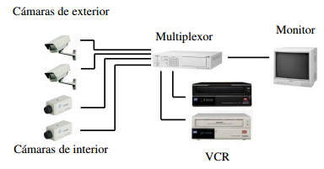
Figura 1-1 Sistema de CCTV Analógico.
Fuente: MUÑOZ, H. 2007, p. 2

1.1.2 Sistemas de Vigilancia IP

La tecnología actual permite la conexión de cámaras de vídeo directamente en las redes informáticas por las que se comunican los ordenadores (basadas en el protocolo TCP/IP), el audio y el vídeo transmitido desde cualquier cámara de red o servidor de vídeo puede visualizarse desde cualquier ordenador conectado a esa red de área local (LAN), a través de una Intranet privada o a través de Internet.

Este tipo de sistemas están actualmente creciendo rápidamente por su gran funcionalidad, versatilidad, escalabilidad y factibilidad para integrarse con las tecnologías existentes.

Estos equipos incluyen mecanismos de control de posición de cámara, controles de señal, grabadores de señal, particionadores de imagen, interfonos para comunicarse con la zona vigilada, etc., controladas por medio de software e incluso por redes como Ethernet, fibra óptica, etc.

Un esquema de una instalación de video vigilancia IP:

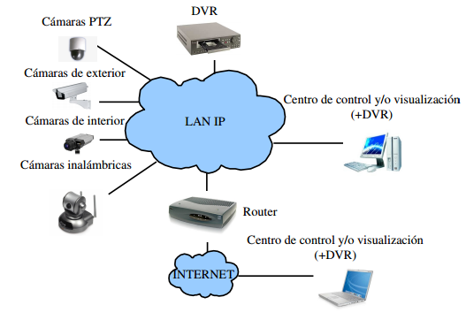
Figura 2-1 Sistema de Videovigilancia IP
Fuente: MUÑOZ, H., 2007, p 4

1.1.3 Sistemas Híbridos

Un sistema híbrido se compone de todos los elementos analógicos excepto el centro de control, que será un PC, con la posibilidad de acceder a las imágenes vía web, este tipo de instalaciones se realizan instalando tarjetas PCI llamadas comúnmente DVR que hace las veces de computadora de vídeo. Estas tarjetas tienen una serie de puertos BNC a los que se conectan las cámaras analógicas.

El esquema de este tipo de sistemas es el siguiente:

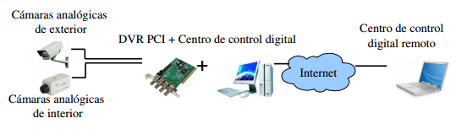
Figura 3-1 Sistema de Videovigilancia Híbridos.
Fuente: MUÑOZ, H., 2007, p 7
1.2 Sistema de Alarma

Sistema de seguridad electrónico instalado al interior de una propiedad, compuesto por una central o panel de alarmas (dispositivo esencial en el sistema), un teclado que permite programar todas las funciones del sistema, avisadores acústicos (sirenas, luces etc.) y por último un determinado sistema de detectores o sensores denominados de acción perimetral, tales como contactos magnéticos para puertas y ventanas, sensores de humo y de temperatura, que serán los encargados de informar a una central de monitoreo ante la ocurrencia de situaciones anómalas como robos, incendios y emergencias médicas en el hogar. (SALAZAR. M., 2007, p. 8).

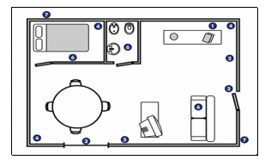
Figura 4-1 Diagrama de instalación de un sistema de alarmas.
Fuente: SALAZAR, M., 2007, p.10

Este sistema consta de los siguientes dispositivos:
1. Panel o central de alarmas: Recepta los eventos detectados por los dispositivos que forman parte del sistema.
2. Teclado: Permite al usuario autorizado la activación y desactivación del sistema
3. Sensores Magnéticos: Detectan si alguna puerta o ventana son abiertas.
4. Sensor Infrarrojo de movimiento: Detectan la presencia de un intruso en el interior de la empresa.
5. Sirena interior y/o exterior: Alerta audible ante una emergencia.
6. Pulsadores para emergencias fijos o inalámbricos (botón de pánico): Activación manual del sistema de alarma.
7. Placa disuasiva: Se ubica fuera de la propiedad, advierte a los delincuentes que los bienes estan siendo protegidos.
1.3 Raspberry Pi

Raspberry Pi (RPi) es un ordenador de placa reducida de bajo costo, desarrollada en Reino Unido, cuyo propósito inicialmente es promover la educación de adultos y niños principalmente en el campo de la informática.

Consideraciones para la utilización de la tarjeta:

- No es posible iniciar el sistema sin una tarjeta micro SD.
- No existe ningún interruptor de encendido/apagado.
- No cuenta con un reloj de tiempo real.
- La memoria RAM no es removible ni intercambiable.
- No soporta PoE (Power over Ethernet).
- El tamaño mínimo recomendado de la tarjeta micro SD es de 4GB. Además se han realizado pruebas con memorias de hasta 32 GB y ha funcionado correctamente.
- Ninguno de los modelos cuenta con WIFI integrado, pero es posible incorporar vía USB.

1.3.1 Características Técnicas de la RPI

La placa Raspberry Pi B+ permite tener un mini PC con todo integrado:
- SoC: Broadcom BCM2835 (CPU, GPU y SDRAM)
- CPU ARM1176JZF-S a 700 MHz.
- GPU Broadcom Video Core IV
- Memoria RAM 512 MB (compartidos con la GPU)
- Conexiones
  - 4 x USB 2.0
  - 1 x Salida audio mini Jack 3.5 mm
  - 1 x Salida audio/video HDMI
  - 1 x Micro USB
  - 1 x RJ45 10/100 Ethernet RJ45
- Conectividad
  - LAN Red Local 10/100
  - WIFI (mediante adaptador USB Wifi compatible)
- Slot MicroSD para tarjetas
- Alimentación: 5V/600 mA (3.5W) vía micro USB
- Dimensiones: 85.6 mm x 53.98 mm.

1.3.2 Sistemas Operativos utilizados en la RPI

Los sistemas operativos para el Raspberry Pi se pueden encontrar en sitios oficiales y no oficiales.

Sitios Oficiales
- GNU/ Linux – Uso PC o servidor
  - RASPBIAN Debian
  - PIDORA Fedora
- GNU/Linux – Uso Media Center XBMC
  - RASPBMC
  - OPENELEC
- No Linux – Uso PC
  - RISC OS

Sitios no Oficiales
- GNU/Linux – Uso PC o servidor
  - ARCH LINUX (usuario: root / password: root)
  - Occidentalis
  - MOEBIUS (usuario: root / password: moebius)
  - Minibian (usuario: root / password: raspberry)
  - openSUSE
  - pipaOS
  - PiBang
- GNU/Linux – Uso Media Center XBMC
  - Xbian
  - OSMC
- GNU/Linux – Uso Media Center Audio
  - Volumio
  - Rune Audio
  - PiMusicBox
  - piCorePlayer
  - SqueezePlug
- Linux – Android
  - Android (NO FUNCIONAL) en Raspberry Pi.
- No Linux – Uso PC o servidor
  - FreeBSD
  - Plan9
  - Inferno OS
  - Inferno PI

1.3.3 Usos de la Raspberry Pi

Usar la Raspberry Pi es cuestión de ingenio y ejecución, por ello unas ideas en donde se pueden usar la tarjeta:

- Videojuegos, la Raspberry Pi tiene alto procesamiento para reproducir videos de alta resolución es por eso que es capaz de ejecutar emuladores clásicos y consolas de juegos.
- Robótica, en esta área se utiliza para conectar diferentes sensores.
- Domótica, dentro de esta área esta tarjeta es usada para la automatización de una casa, por medio de sensores conectados a la placa y controlarlos mediante una PC o un celular.
- Media Center, la Raspberry Pi con ayuda de los sistemas operativos de Media Center, convertir una TV o monitor, simulará un Smart TV, o como reproductor de películas, videos y música.
- Servidor, nuestra Raspberry Pi también usar como servidores de archivos, webs, mails, etc. y poder acceder desde cualquier parte por medio de una conexión a internet.

1.3.4 Estándares que utiliza RPI

La Raspberry Pi posee importantes estándares como son:
- Directiva 2002/95/CE, RoHS.- Esta directiva trata de la restricción de sustancias como el plomo, mercurio, cadmio, cromo o poli bromo en los aparatos eléctricos y electrónicos no contengan.
- Directiva 2002/96/EC, WEEE.- La directiva trata de promover el reciclaje y reutilización de los equipos cuando hayan terminado su vida útil y así reducir la contaminación.
- Directiva 2004/108/EC, EMC.- Se refiere a la compatibilidad magnética.
- Estándar Europeo EN 55022.- Estándar con relación a la radiación y conductividad.
- Regulaciones de la FCC. Entidad que regula la radiodifusión y las comunicaciones por cable.

1.4 Software Libre

Se considera software libre a los programas que permitan al usuario utilizarlo o adaptarlo a sus necesidades, es decir que cumplan con las siguientes libertades:

- Libertad 0: Libertad para ejecutar el programa sea cual sea nuestro propósito.
- Libertad 1: Libertad para estudiar el funcionamiento del programa y adaptarlo a tus necesidades -el acceso al código fuente es condición indispensable para esto.
- Libertad 2: Libertad para redistribuir copias.
- Libertad 3: Libertad para mejorar el programa y luego publicarlo para el bien de la comunidad -el acceso al código fuente es condición indispensable para esto. (STALLMAN, 2004, p. 45)

1.4.1 Características.

- Multitarea.- Permite la realización de varias actividades a la vez controladas por el sistema operativo y no por las aplicaciones que se están ejecutando.
- Multiusuario.- Permite a varios usuarios usar el ordenador, compartiendo el microprocesador al mismo tiempo.
- Estabilidad.- Si un programa falla no significa que afecta al resto de programas o aplicaciones que se están ejecutando en ese instante.
- Compatibilidad.- Suit como libreoffice, openoffice, entre otras son compatibles con la Suit de Windows. Con respecto a los programas existen varios que se pueden ejecutar sobre Windows.
- Soporte.- Existe una gran cantidad de personas que se dedican a proveer soluciones mediante blogs o comunidades.
- Adaptación.- Linux permite adaptarse al mercado y a las necesidades debido a que se tiene libertad de modificación del código.

1.4.2 Distribuciones de Linux.

Existen personas y empresas que se dedican a unir el núcleo con varias aplicaciones, dando origen a nuevas distribuciones.

Entre las principales se encuentran:

- Red Hat.- Esta empresa posee dos distribuciones: una comercial y otra de distribución libre. Esta distribución utiliza el sistema de paquetes rpm.
- Debian.- Es completamente gratuita, fiable y estable. Su sistema de paquetes es .dev el cual es más potente que el rpm.
- Suse.- Utiliza el tipo de paquete rpm e incluye KDE (interfaz gráfica) y herramientas de configuración YAST.
- Mandrake.- Se basa en la distribución de Red Hat, posee un sistema de instalación automatizado, auto detectando y configurando el hardware.
- Gentoo.- Para la instalación de sus programas se lo realiza desde el código fuente recompilándolos.

1.4.3 Software Libre en el Ecuador.

El decreto presidencial 1014 del 10 de abril de 2008 indica textualmente: “Establecer como política pública para las Entidades de la Administración Pública Central la utilización de Software Libre en sus sistemas y equipamientos informáticos.”

La asamblea constituyente, encargada de crear una nueva Constitución y disolver el poder legislativo, comenzó a usar Joomla, Alfresco, Zimbra, DTS, GLPI y Linux para los servidores.

Uno de los grandes hitos de la administración ecuatoriana fue el desarrollo de eCURUL. Este programa permite realizar votaciones electrónicas además de controlar los debates gubernamentales. Así, eCURUL se enmarca como uno de los grandes logros del software libre dentro de la administración pública. Este sistema es el utilizado en las sesiones de la Asamblea Nacional.

Adicionalmente, el gobierno ecuatoriano utiliza Zimbra para la gestión de los correos electrónicos. Incluso utiliza un sistema de administración de redes inalámbricas que se basa en código libre.

Ecuador ha plantado las bases pero la labor todavía no ha acabado. El propio gobierno continúa creando y desarrollando software para agilizar trámites y para impulsar y motivar el uso del software libre. (CABEZUDO, V., 2013).

1.4.4 Uso de Scripts

Un script es un archivo interprete de órdenes que permite automatizar tareas al introducir las líneas de código que queremos que se ejecute.
Para crear un script hay que darle una extensión .sh,:
touch nombre_script.sh

Para editar el contenido del archivo usamos cualquier editor de Linux como: gedit, vim, nano, dentro del archivo la primera línea a ingresar es #! /bin/bash esto indica que se van a ejecutar comandos.

Para la ejecución de un script hay que dar los permisos de ejecución:
sudo chmod 755 nombre_script.sh

Y para ejecutar el script:
./ nombre_script.sh

1.5 Introducción a Asterisk/Elastix

Asterisk es una plataforma software de Dominio Público (Open Software) para el desarrollo de centrales telefónicas (PBXs) y es considerado por algunos como el sistema de telefonía más flexible y extensible de los que actualmente existen en el mercado.

Está sujeto a la licencia de distribución de software GPL y utiliza en su funcionamiento el sistema operativo Linux, también de libre distribución. Fue creado por Mark Spencer como respuesta a la estrategia de la mayoría de los fabricantes de telefonía de mantener sus sistemas completamente cerrados para cautivar a sus clientes y evitar la libre competencia.

Actualmente es uno de los proyectos de Dominio Público de mayor difusión y con una de las comunidades de usuarios y desarrolladores más activa. Además, Digium la empresa fundada por Mark Spencer, se encuentra detrás de este proyecto soportándolo comercialmente.

Asterisk es el mayor proyecto de software libre diseñado para la integración y unificación de los sistemas de comunicaciones conocidos.

Sus principales Beneficios:

- Fácil de instalar y configurar.
- Fácil de administrar debido a su interfaz gráfica de configuración basada en Web.
- Ahorro significativo en costos, utilizando proveedores VoIP.
- Elimina cableado telefónico
- Escalable
- Mejor servicio al cliente y productividad
- Permite fácil movimiento
- Mejor uso del teléfono, los teléfonos SIP son más fáciles de utilizar.

1.5.1 Características de Asterisk

- Permite la utilización de hardware estándar.
- Mantenimiento constante por la comunidad.
- Central telefónica escalable.
- Se puede personalizar mediante la modificación del código.
- Realizar plan de marcado mediante scripts escritos en lenguajes de programación soportados por Linux.

1.5.2 Arquitectura de Asterisk

La arquitectura de Asterisk está basada en un sistema modular, que depende del núcleo principal del sistema.

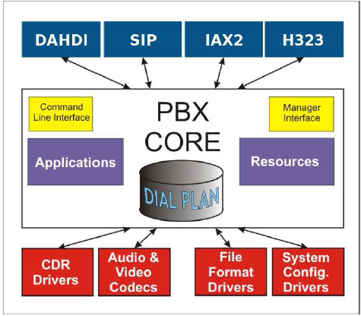
Figura 5-1 Arquitectura de Asterisk
Fuente: ANAYA, N., 2013, p. 69.

- App_mysql: ejecuta MySQL con una aplicación del plan de marcado.
- Cdr_mysql: Almacena los registros de llamadas detallados en una base de datos MySQL.
- Chan_mobile: Permite enviar y recibir llamadas de teléfonos móviles a través de un canal bluetooth.
- Chan_ooh323: Permite el envío y recepción de llamadas de VoIP usando el protocolo H.323
- Format_mp3: permite a Asterisk la reproducción de archivos de audio MP3.
- Res_config_mysql: Utiliza una base de datos MySQL como backend de configuración en tiempo real.

1.6 Tecnología Ethernet

Ethernet es el nombre que se le ha dado a una popular tecnología LAN de conmutación de paquetes, es la tecnología LAN más popular.

1.6.1 ¿Qué es Ethernet?

Tecnología LAN de conmutación de paquetes, normalizada por el IEEE denominándola IEEE 802.3.

Es una tecnología BUS de 10 Mbps, 100 Mbps e incluso 1 Gbps basada en la filosofía de entrega con el menor esfuerzo. Esta tecnología comparte el mismo canal de comunicación y además todos los equipos reciben todas las trasmisiones. El esquema de acceso es CSMA/CD, accede a la red utilizando el acceso múltiple de percepción de portadora con detección de colisión es decir que los componentes de la red escucha antes de transmitir, si dos componentes transmiten se genera una colisión. Por lo que el uso de conmutadores reduce en gran medida las colisiones y aumenta el rendimiento de la red. (ORTIZ,…, CRESPO, 2002, Pp. 28,29)

1.6.2 Cableado

Se dispone de tres tipos de redes Fast Ethernet de 100Mbps, las cuales se adaptan a distintos medios de transmisión.

- 100 Base TX (dos pares de cables) mejor calidad de datos, UTP categoría 5 y STP.
- 100 Base T4 (cuatro pares de cables) mejor calidad de voz, UTP categoría 3,4 y5.
- 100 Base FX (dos líneas de fibra monomodo).

1.7 Introducción al Sistema Móvil Avanzado (SMA)

1.7.1 ¿Qué es el Sistema móvil avanzado?

Servicio que permite al abonado, cliente o usuario realizar y recibir llamadas de voz, SMS y acceder conexiones de datos mediante alguna aplicación. Este servicio final transmite, emite y recepta señales, imágenes, sonidos, datos, voz o información de cualquier naturaleza.

1.7.2 Operadoras

Actualmente existen tres operadoras de servicio móvil avanzado en el Ecuador.
- CNT EP (Corporación Nacional de Telecomunicaciones)
- CONECEL S.A. (Claro)
- OTECEL S.A. (Movistar)

1.7.3 Tecnologías del sistema móvil avanzado.

- WCDMA: Ofrece flexibilidad en servicios combinando conmutación de paquetes y circuitos sobre el mismo canal, con una velocidad entre los 8 Kbps hasta 2 Mbps

- GSM: Permiten que varios usuarios compartan un mismo canal, mediante la técnica TDMA (Acceso múltiple por división de tiempo) a cada llamada se le asigna un ranura de tiempo permitiendo que múltiples llamadas compartan un mismo canal sin interferencias, también utiliza la técnica Frecuency Hopping la cual minimiza las interferencias de las fuentes externas. Posee una velocidad de hasta 9.6 Kbps.

- HSPA: sistema de comunicaciones móviles 3.5 G

- HSPA+: actualización de la tecnología HSPA con mejoras en la calidad de navegación, acceso a servicios multimedia, mejor calidad y definición.

- LTE: reduce costos estructurales y la potencia consumida dando más capacidad a más usuarios por célula.

1.8 Tecnología Bluetooth

La tecnología bluetooth, una de las menos conocidas pero la de menor costo, fácil de configurar e implementar y sin pago de licencia, formando así redes inalámbricas.
Bluetooth se emplea como un estándar de enlace de redes que permite a los usuarios hacer conexiones inalámbricas pudiendo así transmitir voz, imágenes, datos, multimedia, entre otros, teniendo múltiples usos en la vida cotidiana.

1.8.1 Características

Algunas de las características de la tecnología Bluetooth:
- Frecuencia: 2.4 GHz
- Tecnología: Spread Spectrum
- Potencia de transmisión: 1mW para 10 metros, 100mW para 100 metros
- Canales máximos de voz: 3 por Piconet
- Canales máximos de datos: 7 por Piconet
- Velocidad de datos: 721 Kbps por Piconet
- Cobertura: 10 metros
- No. de dispositivos: 8 por Piconet y hasta 10 Piconet en 10 metros
- Alimentación: 2.7 Voltios
- Consumo de potencia: 30 uA transmitiendo
- Interferencia: Es mínima, se implementan saltos rápidos en frecuencia de 1600 veces/segundo.

1.8.2 Ventajas

Las ventajas en la Tecnología Bluetooth son de comunicar dispositivos en un corto alcance, de forma sencilla y cómoda. Se identifica con el estándar IEEE 802.15.1, cuenta con un bajo consumo de energía, mínimo costo, seguridad integrada, fiabilidad y factibilidad de uso, su frecuencia 2.4 GHz no requiere Licencia y puede ser utilizada con fiabilidad.

Otra de las ventajas es que está disponible en toda una variedad de dispositivos, desde teléfonos móviles hasta instrumentos médicos, automóviles, redes inalámbricas, etc. Su bajo consumo de energía, pequeño tamaño y el escaso costo de los microchips permite emplear esta tecnología con mayor facilidad, no se necesita una infraestructura, es sencilla de instalar y configurar, en la conexión no se utilizan cables. (MATA, M., 2007, p. 6)

1.9 Micro, pequeña y mediana empresa (MiPyMES)

Las MiPyMES se pueden definir como una unidad productiva que tienen como principales actividades la producción, comercio y prestación de servicios.

1.9.1 Clasificación de las MiPyMES.

El tipo de empresas depende del número de empleados y del valor de ventas o ingreso bruto anual.

Tabla1-1: Clasificación de las MiPyMES.
Tipo de Empresa | Número de Empleados | Ingreso Bruto Anual
Microempresa | 1 – 9 | Menor o igual a $ 100000
Pequeña Empresa | 10 – 49 | Entre $ 100001 - 1000000
Mediana Empresa | 50 – 199 | Entre $ 1000001 - 5000000
Fuente: SOLINES, P. 2010 p. 2

1.10 Herramienta Crontab

Crontab permite programar eventos en el tiempo, ejecutando órdenes o scripts en determinados minutos, hora, día del mes, mes del año, día de la semana, se encuentra en la mayoría de los sistemas Linux/Unix.

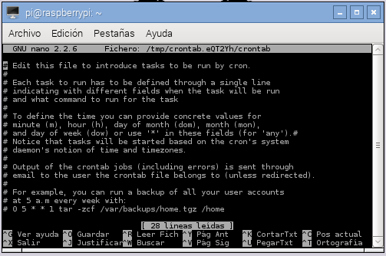
Figura 6-1 Editor crontab
Fuente: Arias M., Merino K. (2015).

El fichero de Crontab cuenta con 6 componentes que hay que tener en cuenta cuando se programa algún evento:

- Minutos
- Hora
- Día del mes
- Mes del año
- Día de la semana
- Comando, script o servicio a ejecutar
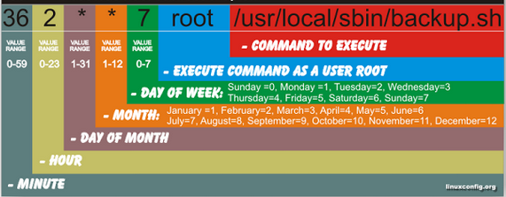
Figura 7-1 Componentes del fichero Crontab
Fuente: BONO S., 2013

1.11 Motion

Es un administrador de sistemas de videovigilancia para la detección de movimiento, opera sobre plataformas de distribución libre y posee las siguientes características:

- Captura imágenes al detectar movimiento desde múltiples fuentes al mismo tiempo
- Toma imágenes automáticas a intervalos regulares e irregulares.
- Ejecuta comandos externos cuando se detecta movimiento.
- Visualización mediante un navegador web.
- Control de sensibilidad
- Administra cámaras web mediante la otorgación de un puerto lógico.

1.12 Características de los sistemas de videovigilancia y alarma.

Los sistemas de videovigilancia y alarma se encuentran en entornos dinámicos, es por eso que deben constar de escalabilidad, accesibilidad e integración.

- Escalabilidad: Deben adaptar y escalar desde 1 cámara hasta cubrir la necesidad de la empresa.
- Accesibilidad: Es la facilidad del uso del sistema, y poder personalizar de forma remota como local y en tiempo desde cualquier equipo o dispositivo móvil.
- Integración: La integración de subsistemas de seguridad, implementando el hardware y el software en un mismo equipo.

CAPÍTULO II

2. DISEÑO E INTEGRACIÓN

2.1 Diseño Lógico

Para el desarrollo del sistema integrado de videovigilancia y alarma utilizaremos varios software, se detallan sus características en la Tabla 1-2.

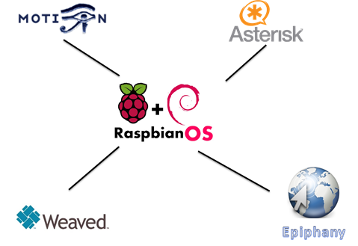
Figura 1-2 Software utilizados en el sistema de videovigilancia y alarma
Fuente: Arias M., Merino K. (2015)

Tabla 1-2: Software con sus respectivas funciones en el sistema integrado
Software | Características | Función en el Sistema
Raspbian | Sistema Operativo basado en Debian | Permite cargar varios programas, ejecutarlos y asignar los recursos.
Motion | Monitoreo de señales de video y detección de movimiento. | Monitoreo y Administración de las cámaras.
Asterisk | Posee la funcionalidad de una central telefónica | Permite notificar la detección de un intruso con la generación de una llamada.
Weaved | Mediante el Software Defined Networking (SDN), accede remotamente de forma segura y sin reenvío de puertos | Permite acceder de forma remota desde cualquier navegador o Smartphone
XRDP | Escritorio remoto compatible con Windows. | Permite administrar Localmente
Epiphany | Navegador de Raspberry pi | Permite visualizar el sistema de videovigilancia desde un navegador.
Fuente: Arias M., Merino K. (2015).

2.1.1 Diseño del Sistema de Videovigilancia.

Motion gestionará y administrará las cámaras web mediante puertos, además permitirá capturar imágenes.

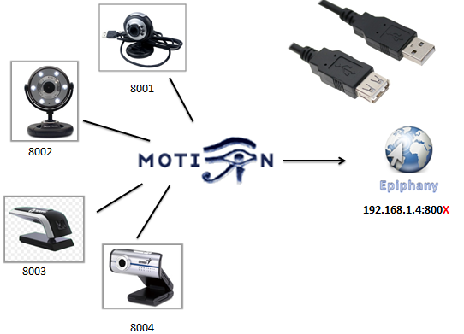
Figura 2-2 Diseño del Sistema de Videovigilancia.
Fuente: Arias M., Merino K. (2015)

La administración de las cámaras web está determinada a un puerto que se le asignará, previamente deberá estar cargado los drivers y tener un directorio para almacenar las imágenes captadas.

A continuación se detallan el nombre asignado a cada cámara, puerto, lugar de almacenamiento y la ubicación de sus drivers.

Tabla 2-2: Gestión y administración de las Cámaras
Cámaras | Dirección IP: Puerto | Dirección de Almacenamiento | Ubicación de los Drivers
Cam1 | 192.168.1.4:8001 | /media/SV/cam1 | /dev/video0
Cam2 | 192.168.1.4:8002 | /media/SV/cam2 | /dev/video1
Cam3 | 192.168.1.4:8003 | /media/SV/cam3 | /dev/video2
Cam4 | 192.168.1.4:8004 | /media/SV/cam4 | /dev/video3
Fuente: Arias M., Merino K. (2015).

En el archivo de configuración de motion ubicado en /etc/motion/motion.conf se considerará los siguientes parámetros con su correspondiente valor para la administración y gestión de las imágenes y video.

Tabla 3-2: Parámetros de configuración motion.conf
Parámetros | Valor | Función
Daemon | Off | Habilita motion
v4l2_palette | 3 | Tipo de fichero de imagen a capturar en JPEG
Input | 8 | Identificación de entrada de video (8:USB; 1:TV/Card).
Width | 320 | Anchura de la imagen en pixeles.
Height | 240 | Altura de la Imagen en pixeles.
Framerate | 2 | Número máximo de imágenes/segundo.
Threshold | 3000 | Detección de movimiento.
Gap | 60 | Activa el final de un evento.
output_normal | On | Detecta movimiento y guarda las imágenes.
Quality | 90 | Calidad de las imágenes JPEG (porcentajes).
Locate | On | Dibuja un rectángulo alrededor del objeto en movimiento.
target_dir | /media/SV/camX | Lugar donde se guardarán las imágenes y videos.
jpeg_filename | USB_WebcamX %v-%Y%m%d%H%M%S-%q | Nombre del archivo con que se guardarán las imágenes.
webcam_localhost | Off | Activación de las conexiones de las cámaras web.
control_port | 8080 | Acceso a la configuración de motion por el puerto asignado por nosotros.
control_localhost | Off | Permite el acceso al servidor de control de Motion desde cualquier otro ordenador.
on_event_start | sh /usr/local/bin/cam_event.sh | Activa la captura de imagen al detectar movimiento.
Fuente: Arias M., Merino K. (2015).

2.1.1.1 Thread

Son archivos de configuración que permiten administrar individualmente las cámaras web, los thread a crear son igual al número de cámaras a utilizar, por lo que en el archivo motion.conf deberá constar su ubicación (path).

Cada thread contará con los siguientes parámetros:

Tabla 4-2: Parámetros de configuración de los thread.
Parámetros | Valor | Función
V412_palette | 3 | Captura la imagen en formato JPEG
text_left | USB_WebcamX | Etiqueta de identificación.
target_dir | /media/SV/camX | Directorio para almacenar imágenes
web_port | 800X | Puerto de acceso de la cámara
Webcam_localhost | Off | Activa o Desactiva del acceso remoto.
Videodevice | /dev/videoX | Ubicación del driver.
Fuente: Arias M., Merino K. (2015)

La X indica el número de webcam a utilizar como se muestra en la Tabla 2-2

2.2 Diseño del Sistema de Alarma

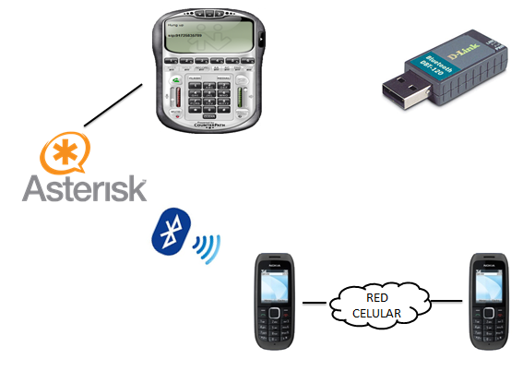
Figura 3-2 Sistema de Alarma.
Fuente: Arias M., Merino K. (2015)

Dentro del diseño, el Sistema de Alarma necesitará la instalación de las siguientes aplicaciones en la tarjeta Raspberry Pi.

Tabla 5-2: Aplicaciones para el Sistema de Alarma.
Software | Característica | Función en el Sistema Integrado
Asterisk | Central Telefónica | Permitir control del sistema.
Modulo Chan-Mobile | Permite utilizar celulares como gateway mediante el bluetooth | Vincular un teléfono con el sistema para realizar una llamada.
Softphone | Software que permite realizar llamadas. | Permite realizar llamadas a otros Softphone o a otros teléfonos convencionales.
mpg123 | Reproductor de video y sonido | Permitirá reproducir el sonido que generará la alarma ante una detección de un intruso.
Bluetooth | Librerías para realizar la conexión Bluetooth | Conecta el dispositivo móvil con la tarjeta RPI.
Fuente: Arias M., Merino K. (2015)

En la instalación de Asterisk es importante la configuración de tres archivos:

Tabla 6-2: Archivos de configuración de Asterisk.
Archivo | Función
SIP.conf | Session Initiation Protocol (SIP), contiene la extensión para la activación y desactivación del sistema.
extensions.conf | Contiene el plan de marcado y controla el comportamiento de la llamada.
chan_mobile.conf | Permite la configuración del dispositivo bluetooth para conectarse con el dispositivo móvil
Fuente: Arias M., Merino K. (2015).

Adicionalmente se necesitan crear los siguientes scripts:

Tabla 7-2: Script de control del sistema de alarma.
Script | Función
Control de motion | Controla el inicio y fin de motion.
Gestor de Eventos | Se ejecuta cuando motion detecta un movimiento, generando una llamada.
Ejecución de la Alarma | Permite no interrumpir los procesos activos de asterisk y motion.
Activación del sonido de Alarma | Reproducción del audio
Desactivación del sonido de Alarma | Detiene la reproducción del audio.
Fuente: Arias M., Merino K. (2015).

2.2.1 Administración

La administración local y remota se realizará mediante la utilización de XRDP y Weaved respectivamente.

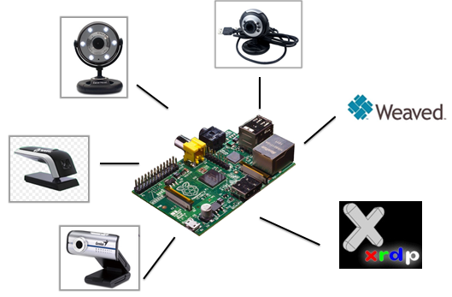
Figura 4-2 Administración Local y Remota
Fuente: Arias M., Merino K. (2015).

2.2.1.1 Administración Local

XRDP proporciona conexiones funcionales entre Windows y Linux mediante una interfaz gráfica.

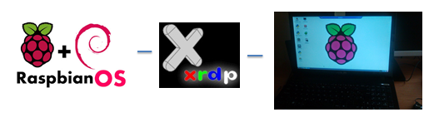
Figura 5-2 Conexión Local con XRDP
Fuente: Arias M., Merino K. (2015).

Para acceder al sistema integrado de videovigilancia y alarma no se necesita instalar un software adicional en Windows, solo se necesita acceder a Inicio > Conexión a Escritorio Remoto > e ingresar la IP 192.168.1.4, el usuario y la contraseña de la Raspberry Pi. Previamente deberá estar instalado XRDP en la Raspberry Pi.

2.2.1.2 Administración Remota

Para la administración remota instalamos el kit de Internet de las Cosas (IoT) de Weaved, que nos permitirá acceder a la Raspberry Pi a través del portal web o la aplicación móvil.

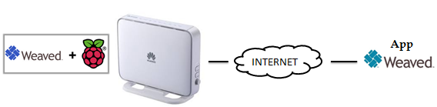
Figura 6-2 Conexión Remota
Fuente: Arias M., Merino K. (2015).

Para la conexión remota a la Raspberry Pi con el servicio XRDP éste debe estar ejecutándose, luego creamos una cuenta gratuita en: https://developer.weaved.com/portal/ descargamos e instalamos el Kit IoT de Weaved en la Raspberry, elegimos el servicio con el que deseamos acceder, nos pedirá un alias que servirá para identificar a nuestra Raspberry, e ingresamos a https://developer.weaved.com/portal/login.php donde ingresamos nuestro email y su password

Tabla 8-2: Configuración Weaved
Nombre | Tipo | Estatus
iprex_llave | Pi desarrollado | en línea
Web | Pi desarrollado | en línea
webcam1 | Pi desarrollado | en línea
webcam2 | Pi desarrollado | en línea
webcam3 | Pi desarrollado | en línea
webcam4 | Pi desarrollado | en línea
Fuente: Arias M., Merino K. (2015).

Los nombres son de los dispositivos a conectarse remotamente.
Para acceder remotamente ingresamos a Inicio > Conexión a Escritorio Remoto > Ingresar la dirección que nos da la aplicación Weaved al ingresar a iprex_llave.

2.2.2 Tecnologías.

IP, Bluetooth y SMA permitirán la integración de los sistemas de video vigilancia IP y alarma.

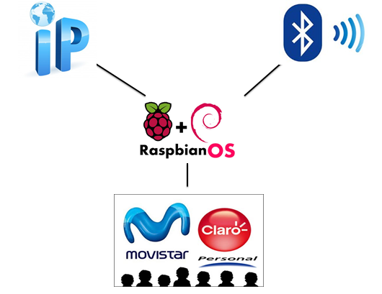
Figura 7-2 Tecnologías a utilizar.
Fuente: Arias M., Merino K. (2015).

Tabla 9-2: Características y función en el sistema.
Tecnología | Características | Función dentro del Sistema.
IP | Protocolo de Internet | Permitir el acceso remoto y la notificación de la detección de un intruso.
Bluetooth | Tecnologías de comunicación de corto alcance. | Activación y desactivación del sistema de Alarma y la generación de llamada al detectar un intruso.
SMA | Sistema de Telefonía Móvil | Medio por el cual se genera la llamada.
Fuente: Arias M., Merino K. (2015).

2.3 Diseño Físico

Para el diseño físico se consideran las principales áreas de interés:
- Entrada y salida del edificio.
- Oficinas o habitaciones importantes.
- Sala de espera o zonas de mayor concentración de personas.
El diseño del sistema se realizó en base a la infraestructura del lugar, en la segunda planta del instituto IPREX, pero se puede implementar en cualquier lugar o infraestructura que funcionen las MiPyMES, donde habrá que considerar el cableado, el número de cámaras web, de forma que no exista problemas al conectarse al sistema.

2.3.1 Áreas de Interés de la Academia IPREX

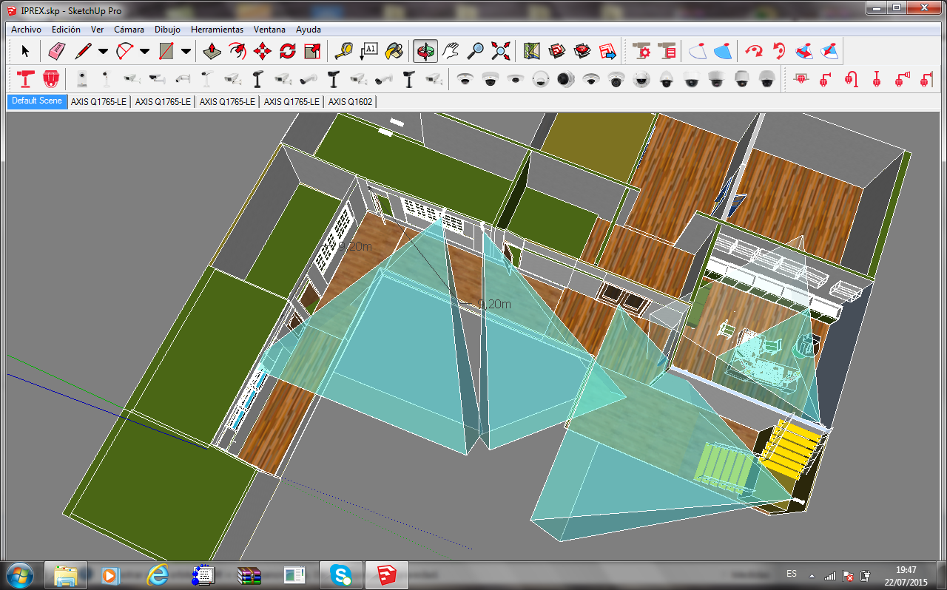
Figura 8-2 Ubicación Física de las cámaras web.
Fuente: Arias M., Merino K. (2015).

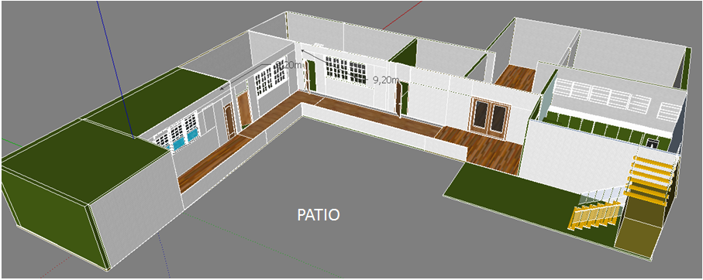
Figura 9-2 Parte frontal de la Academia IPREX.
Fuente: Arias M., Merino K. (2015).

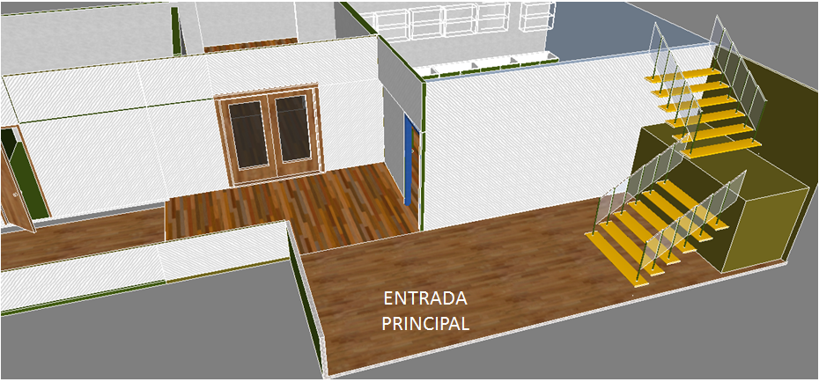
Figura 10-2 Entrada principal a la Academia IPREX.
Fuente: Arias M., Merino K. (2015).

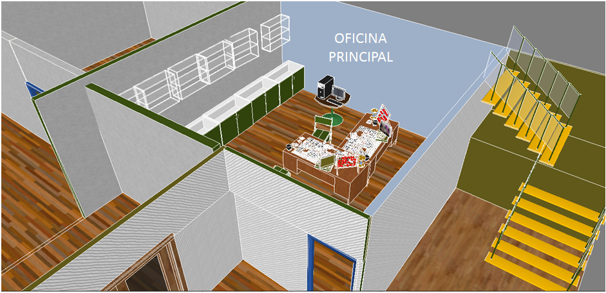
Figura 11-2 Oficina Principal de la Academia IPREX.
Fuente: Arias M., Merino K. (2015).

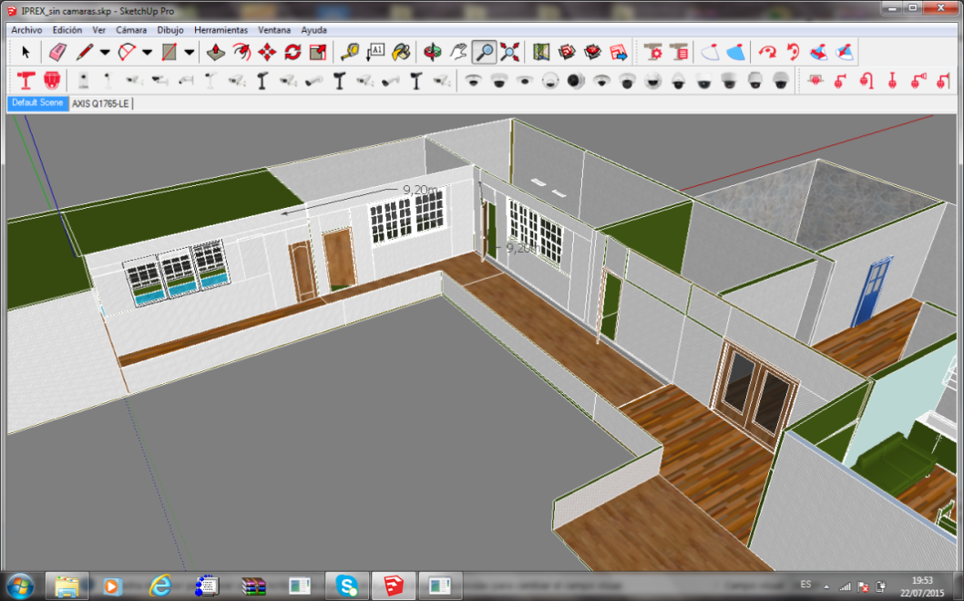
Figura 12-2 Pasillos de la Academia IPREX.
Fuente: Arias M., Merino K. (2015).
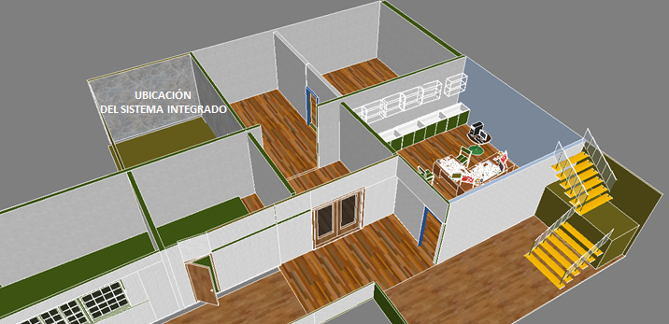
Figura 13-2 Lugar donde se ubicará el Sistema Integrado.
Fuente: Arias M., Merino K. (2015).

2.4 Componentes del Sistema

Para que el sistema integrado funcione correctamente seleccionaremos los dispositivos óptimos y compatibles con el sistema, a continuación se describe el funcionamiento y características de los dispositivos seleccionados para implementar el sistema integrado.

2.4.1 Ordenadores de Placa Reducida

Hay que tener en cuenta las necesidades que tenemos y ver que placa nos brindará la mejor prestación.

- Banana Pi
- Intel Galileo
- Raspberry Pi B+

Teniendo en cuenta los requerimientos del sistema integrado con una capacidad de memoria no menos de 512 MB para poder procesar el video en el sistema, por ello realizamos una comparación entre las tres placas.

Tabla 10-2: Comparación entre ordenadores de placa reducida.
 | Tipos de Ordenadores
Características | Banana Pi | Intel Galileo | Raspberry Pi B+
Procesador | ARM Dual Core | Pentium 400 MHz. con 16 Kb de memoria caché | 700 MHz ARM1176JZF-S
Memoria | 1 GB de RAM DDR3 | 512 Kbyte de memoria SRAM | 512 MB SDRAM
GPU | ARM MALI 400 | No | VideoCore-IV
Almacenamiento | Conector SATA para disco duro | 8 MB NOR Flash | micro SD
Consumo | 5V/2ª vía Micro USB | 5V / 600 mA | 500mA / 2.5 w / 5V
Dimensiones | 92 mm X 60 mm | 10cm x 7cm | 85 x 56 mm
Precio | $ 55 | $ 70 | $ 35
Red | Ethernet 10 / 100 / 1000 | Ethernet 10/100 Mbps | Ethernet 10/100 Mbps
Velocidad | 1 GHz | 400 MHz | 700 MHz
Fuente: ISSAC, P. 2014, p 4

Al realizar la comparación entre los ordenadores de placa reducida se observa que las tarjetas Raspberry Pi B+ y Banana Pi poseen una unidad de procesamiento gráfico utilizada en teléfonos inteligentes y tablets siendo muy indispensable en nuestro sistema.

Además de contar con Memoria RAM, procesadores, ambos poseen características necesarias para el sistema, por lo que finalmente se decidió por la tarjeta Raspberry Pi B+ por su precio en comparación a Banana Pi para la implementación del sistema integrado.

Siendo Raspberry Pi el ordenador de placa reducida a utilizarse en el sistema se debe conocer sus componentes y características a utilizar.

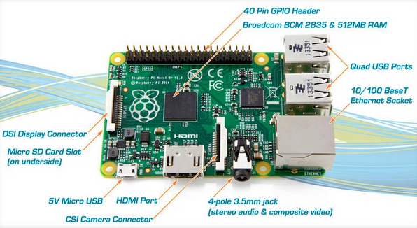
Figura 14-2 Componentes de la Raspberry Pi B+.
Fuente: LACORT, J. 2014.
Esta tarjeta es un producto de la fundación Raspberry Pi la misma que cuenta con 4 puertos USB, un puerto HDMI de alta definición, un puerto Ethernet 10/100, un puerto de Cámara CSI, un puerto de visualización DSI, una alimentación Micro USB, posee 40 pines GPIO para recibir o enviar señales de activación o desactivación de uno u otro ordenador o dispositivos permitiendo tener una interfaz física entre la Raspberry Pi y el mundo exterior.

Posee un lector de tarjeta Micro SD permitiendo almacenar la información y principalmente la instalación de su sistema operativo. En la parte de alimentación utiliza menos potencia 500 mA durante su ejecución.

2.4.2 Cámaras Web

Las cámaras web son pequeñas cámaras digitales que se conectan a una computadora con funciones de capturar imágenes y transmitirlas a través del internet por medio de una página web u otras computadoras.

Las cámaras web se conectan con motion a través del socket TCP normal, solo se necesitará la dirección y su puerto.

Dentro de las webcams que se seleccionó para el diseño e instalación del sistema integrado son:

Tabla 11-2: Cámaras Web a utilizar en el Sistema Integrado.
Webcam | Características | Ubicación en el Sistema
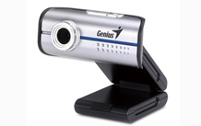  Cámara Genius | Modelo: Genius iSlim 1300  Max. Resolución: 8 MP  Definición:720 píxeles  Plug & Play  Interface: USB 2.0 | Pasillo 1
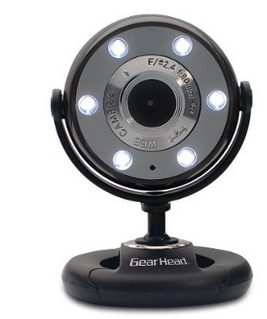  Digital PC Camera | Modelo: WebCam con Visión Nocturna  Resolución: 1.3 MP  Resolución de video 640 x 480  Micrófono incorporado  Leds de visión nocturna | Oficina Principal
Continuará:…

Continúa:
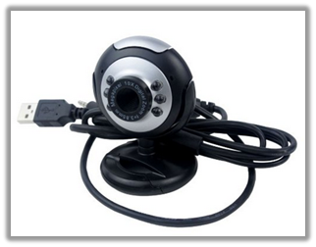  NiceEshop TM | Modelo: USB 6 LED CMOS sensor  Resolución: 12.0 MP  Plug and Play  Alta resolución CMOS sensor  Estable para laptop, lid, LCD o CRT monitor.  Lentes ópticos | Escaleras
  Cámara Terrax | Modelo: C – 118  Resolución: 5 MPixels  Micrófono Integrado  Formato de video: 24 bit  Velocidad de Transmisión: 640*480 frames/second  2560*1920 frames/second  6324*4742 frames/second  Plug&Play3 | Pasillo 2
Fuente: Arias M., Merino K. (2015).

Las webcam mencionadas anteriormente son las cámaras a utilizar en el sistema, las hemos escogido por sus características de costos económicos y que encontramos muchas veces en nuestros hogares.

2.4.3 Adaptador Bluetooth

Tabla 12-2: Adaptadores Bluetooth compatibles con Asterisk
Adaptador | Características
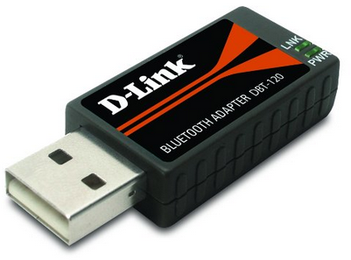 | D-Link DBT-120  Compacto, especificación bluetooth 1.1, encriptación de 128 bits, alto nivel de seguridad en la comunicación.
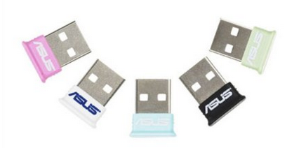 | Mini Bluetooth USB-BT21  Versión 4.0, compatible con: 2.0/2.1/3.0, bajo consumo de energía, transferencia máxima de 3Mbps, autenticación RAND 128 bits, alcance de 100 metros.
Fuente: Arias M., Merino K. (2015).

Para la comunicación con la Raspberry Pi utilizamos el dispositivo acoplado Bluetooth D-Link DBT-120 teniendo como objetivo la comunicación con el teléfono móvil. Para realizar la conexión con la red GSM es necesario un dispositivo móvil con tecnología bluetooth, su funcionalidad será de trabajar como Gateway.

2.4.4 Sistema Operativo

Al existir una gran lista de sistemas operativos que se pueden instalar en la Raspberry Pi, es recomendable conocer el uso que le vamos a dar a la tarjeta ya sea como PC, servidor o como una media center.

Tabla 13-2: Sistemas Operativos para Raspberry Pi.
Sistema Operativo | Características
Raspbian | Sistema operativo basado en Debian.
Arch Linux ARM | Usado para procesadores ARM, es rápido y estable.
Raspbmc | Para medios digitales XBMC, ligero y robusto.
Minepeon | Basado en Linux.
OpenELEC | Basado en Linux, para medios digitales XBMC, simple.
Pidora | Basado en Fedora tipo Unix, rápido en la ejecución, estable, sus paquetes de instalación los podemos encontrar en el repositorio.
Fuente: Arias M., Merino K. (2015).

El sistema operativo a instalarse en la Raspberry Pi es Raspbian.

Raspbian es un Sistema Operativo libre y gratuito, basado en Linux, de la distribución Debian, optimiza hardware de la Raspberry Pi, posee un poco más de 35000 paquetes de programas y aplicaciones, su sistema incluye:
- /usr
- /var
- /bin
- /sbin
- /lib

2.5 Diseño del Sistema Integrado

Análisis de los requisitos del sistema:
- El sistema de videovigilancia con cámaras web debe permitir acceder desde fuera de la red local, de forma segura por el usuario sin interferencias en la red.
- El sistema debe integrar adecuadamente el sistema de videovigilancia y alarma, con la topología de red utilizada, para las solicitudes hechas por el usuario y luego direccionar a las cámaras.
- El sistema debe tener la capacidad de crecer en número de cámaras, tener módulos extras, manejar las alarmas, y generar la llamada de alerta.
- El sistema debe permitir el monitoreo remoto fuera de la empresa y mantenerse activo durante las 24 horas.
- Aprovechar el ancho de banda ofrecido por el proveedor de internet, reduciendo costos.
- Utiliza una dirección IP estática, para que las cámaras tengan siempre la misma dirección.
- El sistema pretende optimizar, reutilizar equipos e integrarse en un mismo software.

2.5.1 Diseño de Red

Para el diseño del sistema integrado tenemos que considerar el lugar donde se va a instalar, siendo ésta una micro, pequeña o mediana empresa.

El diseño se realiza para una microempresa y está formada de la siguiente manera:

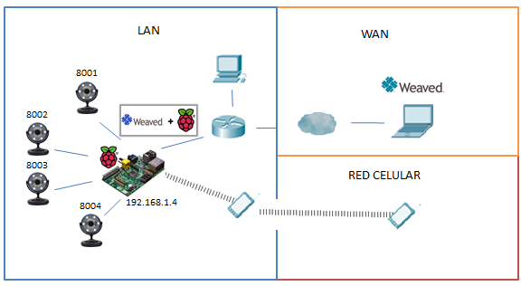
Figura 15-2 Diseño de la red Integrada.
Fuente: Arias M., Merino K. (2015).

La red del área local de la Academia IPREX corresponde a la red 192.168.1.0 con máscara 255.255.255.0. A continuación detallaremos la dirección que se les asignará a los diferentes elementos de nuestro sistema.

Tabla 14-2: Dirección IP de la red local.
 | Dirección | Máscara | Puerta de Enlace
Módem CNT | 192.168.1.1 | 255.255.255.0
Raspberry Pi | 192.168.1.4 | 255.255.255.0 | 192.168.1.1
Webcam 1- Dirección | 192.168.1.4:8001 | 255.255.255.0 | 192.168.1.1:8001
Webcam 2 - Pasillo 1 | 192.168.1.4:8002 | 255.255.255.0 | 192.168.1.1:8002
Webcam 3 - Pasillo 2 | 192.168.1.4:8003 | 255.255.255.0 | 192.168.1.1:8003
Webcam 4 – Gradas | 192.168.1.4:8004 | 255.255.255.0 | 192.168.1.1:8004
Fuente: Arias M., Merino K. (2015).

El sistema integrado fue diseñado específicamente para la Academia IPREX, dentro de las MiPyMES corresponde al grupo de las Microempresas porque cuenta con 3 empleados, el cual consta de cuatro webcams ubicadas en los lugares más concurridos de la misma.

2.5.1.1 Cableado para el Sistema

El tipo de cableado a utilizar en el sistema integrado de videovigilancia y alarma, es el cableado horizontal, considerando los componentes y la distancia.

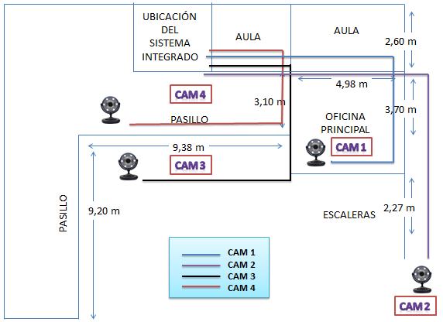
Figura 16-2 Cableado del Sistema Integrado.
Fuente: Arias M., Merino K. (2015).

2.6 Sistema Integrado

Las principales características a comparar entre los sistemas de videovigilancia IP y analógico son los siguientes:

Tabla 15-2: Comparación de los sistemas de vigilancia
Características | Sistema de Videovigilancia IP | Sistema Videovigilancia Analógico
Escaneo de imágenes | Progresivo | Entrelazado
Resolución | Megapíxel | Basado en el estándar NTSC
Cableado | Cable único | Diversos cables
Administración de datos | Administración individual de las cámaras. | Administración general.
Integración | Compatibilidad con diversos equipos. | Sistemas estándares.
Seguridad | Transferencia de video cifrado. | Transferencia sin cifrado de datos.
Fuente: Arias M., Merino K. (2015).

El sistema integrado presentará las siguientes características:

Tabla 16-2: Características del Sistema Integrado.
 | Características a Utilizar | Aplicaciones
SISTEMA DE VIDEOVIGILANCIA | Acceso remoto | Weaved / XRDP
 | Procesamiento inteligente de eventos | Motion
 | Adaptación a la infraestructura tecnológica | Protocolo IP
 | Cámaras digitales | Cámaras web
 | Acceso simultaneo de varios usuarios | Weaved / XRDP
 | Administración individual de las cámaras | Motion administra las cámaras por puertos
 | Opciones de búsqueda y reproducción | Motion administra a cada cámara individualmente y le asigna un directorio exclusivo.
Continuará:…

Continúa:
 | Integración | Raspberry administra el sistema de videovigilancia y alarma mediante la utilización de diversos programas.
 | Escalabilidad | Depende del número de puertos que tenga el Hub Usb
SISTEMA DE ALARMA | Detección de intruso | Motion
 | Sensor de movimiento | Cámaras web
 | Alerta ante un intruso | Salida de audio y generación de una llamada
Fuente: Arias M., Merino K. (2015).

Con respecto a los componentes de los sistemas de videovigilancia y alarma en la Tabla 17-2, se detalla que aplicación o componente permitirá cumplir con su función al remplazarlo en nuestro diseño.

Tabla 17-2: Componentes a Reemplazar.
Videovigilancia IP | Sistema de Videovigilancia IP Y Alarma Integrado
Cámaras | Cámaras web
Grabador de video | Motion
Software de análisis de video | Motion
Dispositivos de visualización | Pc, televisor, teléfono inteligente
Cableado | Usb
SISTEMA DE ALARMA
Central procesadora | Motion
Teclado | Teléfono móvil
Sirena | Parlantes
Detector de movimiento | Cámaras web
Fuente: Arias M., Merino K. (2015).

Los siguientes componentes desempeñarán las funciones propias de cada sistema logrando así que funcionen sobre una misma infraestructura, reduciendo recursos y costos.

Tabla 18-2: Sistema Integrado.
Sistema Integrado | Función
Cámaras web | Detección de imágenes.  Detección de video.  Sensor de movimiento.
Motion /Raspberry Pi | Grabador de video.  Software de análisis de video.  Central procesadora.
Fuente: Arias M., Merino K. (2015).
2.7 Instalación

2.7.1 Descargar NOOBS

NOOBS (New Out Of Box Software) es un instalador de sistemas operativos para Raspberry Pi, en el que existen dos opciones.

- NOOBS Offline and network Install: Contiene el sistema operativo Raspbian, además permite seleccionar otros sistemas operativos para descargarlos desde internet y poder instalarlos.
- NOOBS LITE Network Install only: Contiene el mismo instalador pero sin Raspbian.

Para el proyecto se utilizó NOOBS Offline and network Install que se puede descargar desde la página de Raspberry: http://www.raspberrypi.org/downloads/

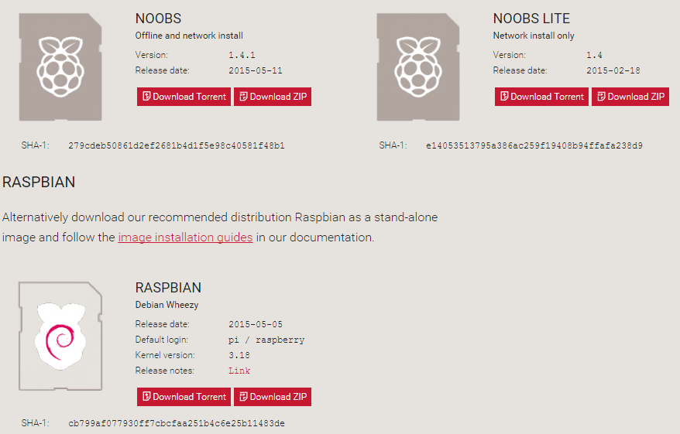
Figura 17-2 Instalador del sistema operativo utilizando NOOBS
Fuente: Fundación Raspberry Pi,

2.7.2 Formato de la tarjeta SD

Para dar formato a la tarjeta SD se utiliza el software SDFormatter y podemos descargar de: https://www.sdcard.org/downloads/formatter_4/

La tarjeta SD debe ser como mínimo de 4 GB.

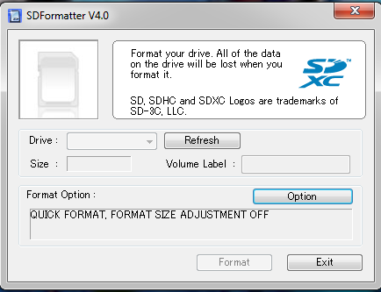
Figura 18-2 Software para dar formato a la MicroSD.
Fuente: organización SD Card.

2.7.3 Descomprimir NOOBS en la tarjeta SD

A momento de descomprimir NOOBS se puede cerciorar de la imagen del sistema operativo Raspbian en la tarjeta SD

- Insertar la tarjeta SD en la Raspberry Pi
Raspberry Pi A y B utilizan la tarjeta MiniSD y MicroSD pero se necesita un adaptador mientras que Raspberry Pi B+ y Raspberry Pi 2 Modelo B (Segunda Generación) requiere la MicroSD.

- Conectar a la Raspberry Pi un televisor con entrada HDMI, teclado, mouse y cable de red.
Raspberry Pi posee puertos para conectar el mouse y el teclado estándar, además es compatible con ciertos dispositivos inalámbricos. Para poder visualizar se puede utilizar el cable HDMI conectándolo a un televisor.

- Conectar el cable de alimentación para arrancar la Raspberry Pi.
De manera mínima el modelo A ocupa 5V 300mA y el modelo B+ ocupa 5V 500mA, por lo que se recomienda adquirir como mínimo una fuente de 5V.

- Arranque del Raspberry Pi.

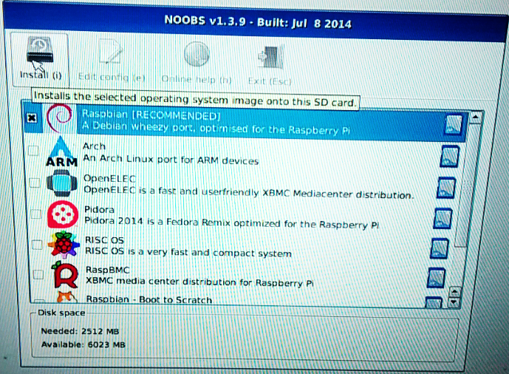
Figura 19-2 Selección del S.O. para su instalación.
Fuente: Arias M., Merino K. (2015).

- En el primer arranque de la Raspberry Pi se crean las particiones necesarias.
- Al aparecer el menú con los sistemas operativos se selecciona Raspbian.
- En la parte inferior se debe elegir el idioma del instalador (No existe el español).
- En el idioma del teclado seleccionar “es” (español).
- Al seleccionar el sistema a instalar aparecerá el espacio disponible.
- La opción Data partition permite crear una partición para tener información del uso compartido entre los sistemas instalados.
- Al dar clic en Install aparece un mensaje indicando que se borrara el contenido la memoria SD, después se procede a dar clic en “Yes”.
- Al terminar correctamente la instalación aparecerá el mensaje OS(es) Installed Successfully.
- Damos click en OK y finalmente esperamos que arranque el sistema operativo Raspbian.

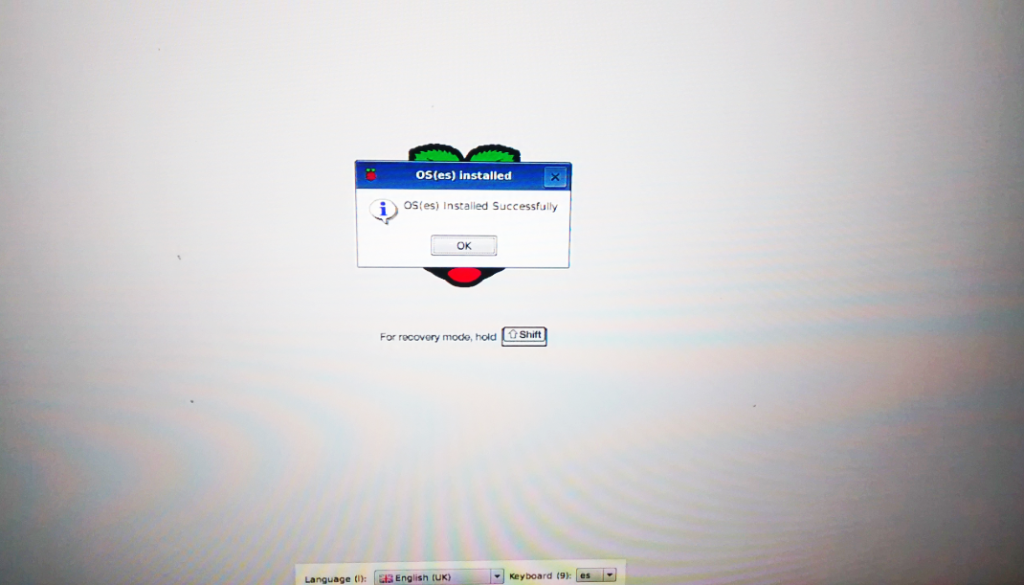
Figura 20-2 Mensaje de instalación satisfactoria.
Fuente: Arias M., Merino K. (2015).
- Configuración de raspi-config.
- Expand Filesystem: Permite que el sistema de archivos de Raspbian ocupe todo el espacio de la tarjeta SD. Clic en “OK”
- Change User Password: El usuario pi y el password Raspberry vienen por defecto. Pero se puede cambiar la contraseña a nuestro gusto.
- Enable Boot to Desktop/Scratch: Al elegir esta opción Raspberry inicia en modo escritorio. Seleccionar “Desktop Log in a user “pi” at the graphical desktop”. Click en “OK”

- Finalmente reiniciamos la Raspberry Pi.

sudo reboot

2.8 Configuración de la interfaz de red utilizando la consola

Ingresamos al LXTerminal que se encuentra en el escritorio de la Raspberry pi. El comando ifconfig permite identificar las interfaces de red. Ingresamos en el archivo /etc/network/interfaces, editar con el siguiente contenido:

auto eth0
iface lo net loopback
iface eth0 inet static
address 192.168.1.4
netmask 255.255.255.0
gateway 192.168.1.1

Para guardar los cambios realizados presionar Ctrl+O, Enter y para salir Ctrl+X

Para reiniciar el servicio es necesario utilizar el comando:

sudo service networking restart
sudo reboot.

El comando ifconfig permitirá confirmar los cambios realizados.

Para comprobar la conexión a internet se realiza:
ping www.google.com
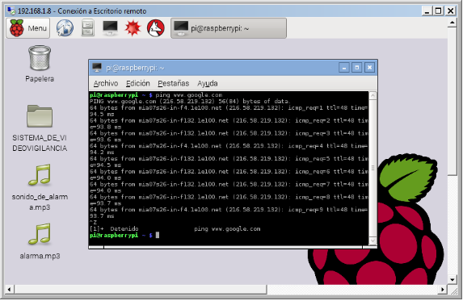
Figura 21-2 Ping a Google desde Raspberry Pi
Fuente: Arias M., Merino K. (2015).

2.9 Instalación y configuración de MOTION para las cámaras web.

Antes de iniciar con la instalación de Motion primero ejecutar los siguientes comandos:

sudo update
sudo upgrate

El comando sudo update permite actualizar los repositorios; mientras que sudo upgrate permite la actualización de los programas.

Para la instalación de MOTION hay que utilizar el comando:

sudo apt-get install motion

Editar el archivo de configuración que se encuentra en:
/etc/motion/motion.conf con el siguiente contenido:

Configuración básica.

daemon off
input 8
width 320
height 240
framerate 2

Configuración de los filtros

auto_brightness on
brightness 50
contrast 0
saturation 0

Configuración detección de movimiento.

threshold 3000

Configuración de imagen.

output_normal off
output_motion off
quality 75

Configuración de video.

snapshot_interval 600

Directorios

target_dir /media/SV/camX

Servidor de straming

webcam_quality 50
webcam_localhost off

Servidor de control

control_port 8080
control_localhost off

Eventos

on_event_start sh /usr/local/bin/cam_event.sh

Para saber si la cámara web es detectada se utiliza el comando:

lsusb

El comando:

ls /dev

Comprueba si los drives están cargado, deben aparecer: video0, video1, video2 y video3.
Para poder utilizar las webcams es necesario darles permisos para que funcione como cualquier usuario mediante los comandos:

sudo chmod o+rw /dev/video0
sudo chmod o+rw /dev/video1
sudo chmod o+rw /dev/video2
sudo chmod o+rw /dev/video3
sudo usermod –a –G video pi

Para verificar los permisos de las cámaras web utilizar:

ls /dev/video0 –l
ls /dev/video1 -l
ls /dev/video2 -l
ls /dev/video3 -l

Configuración de los archivos thread en el directorio: /usr/local/etc/

Cámara web 1

#webcam 1
v412_palette 3
text_left USB_Webcam1
target_dir /media/SV/cam1
webcam_port 8001
webcam_localhost off
videodevice /dev/video0

Cámara web 2

#webcam 2
v412_palette 3
text_left USB_Webcam2
target_dir /media/SV/cam2
webcam_port 8002
webcam_localhost off
videodevice /dev/video1

Cámara web 3

#webcam 3
v412_palette 3
text_left USB_Webcam3
target_dir /media/SV/cam3
webcam_port 8003
webcam_localhost off
videodevice /dev/video2

Cámara web 4

#webcam 4
v412_palette 3
text_left USB_Webcam4
target_dir /media/SV/cam4
webcam_port 8004
webcam_localhost off
videodevice /dev/video3

Finalmente para iniciar MOTION se utiliza el comando:

motion –n

Para visualizar ingresar la IP y el puerto en el navegador:

192.168.1.4:8001

2.10 Instalación y configuración del Bluetooth

La instalación del bluetooth se realiza mediante:

sudo apt-get install blues-utils blueman

El siguiente paso es conectar el dispositivo Bluetooth a la tarjeta y para determinar si es reconocido por la Raspberry pi ingresando el comando:

lsusb

Y se observa lo siguiente:

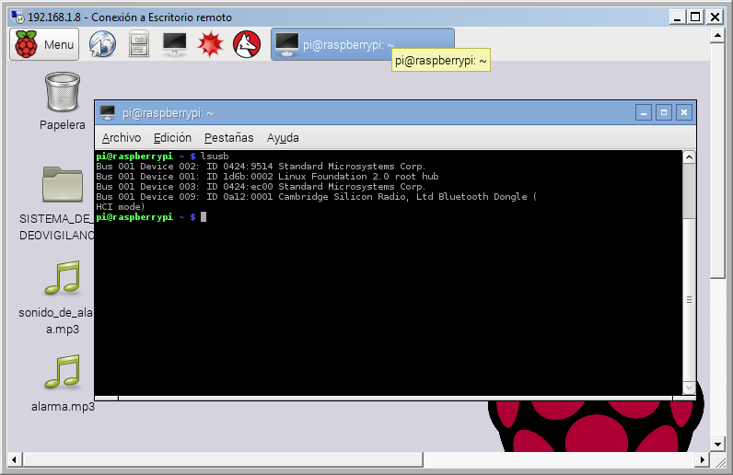
Figura 22-2 Reconocimiento del dispositivo Bluetooth.
Fuente: Arias M., Merino K. (2015).
Mientras que con el siguiente código se obtendrá la MAC del Adaptador Bluetooth conectado a la Raspberry Pi.

hcitool dev

Y se observa lo siguiente:

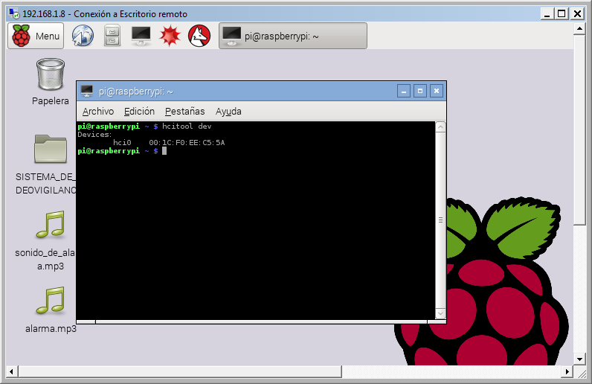
Figura 23-2 MAC del dispositivo Bluetooth.
Fuente: Arias M., Merino K. (2015).

La búsqueda de dispositivos que tengan activado el servicio de bluetooth se realiza mediante:

hcitool scan

Y se observa lo siguiente:
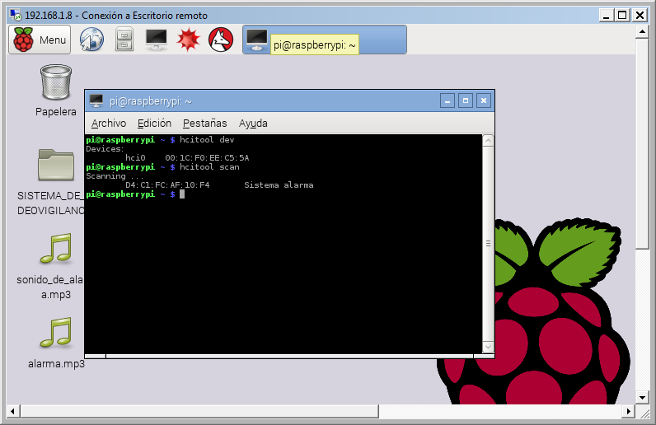
Figura 24-2 Visualización de dispositivo con servicio Bluetooth activado.
Fuente: Arias M., Merino K. (2015).

Para emparejar la Raspberry Pi con el teléfono celular es necesario ingresar:

sudo bluez-simple-agent hci0 D4:C1:FC:AF:10:F4 (MAC del teléfono celular)(PIN 1234)

Y se observará:

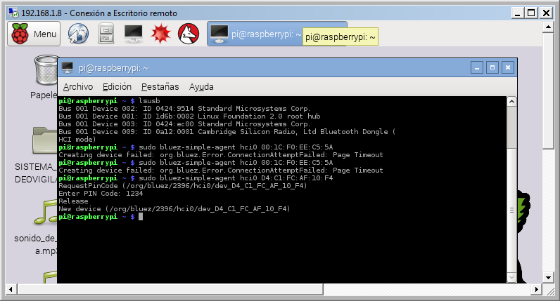
Figura 25-2 Emparejamiento de la Raspberry Pi con el celular.
Fuente: Arias M., Merino K. (2015).
La declaración del dispositivo como confiable se lo realiza con:

bluez-test-device trusted D4:C1:FC:AF:10:F4 yes

Obteniendo:

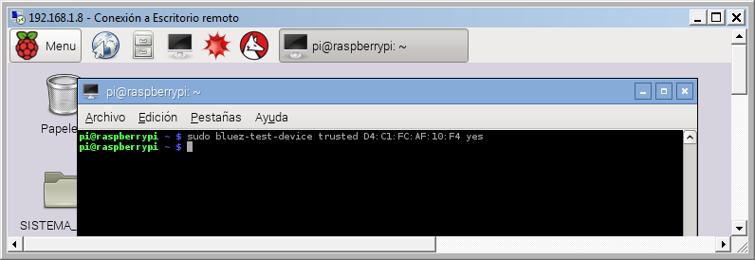
Figura 26-2 Aceptación que el dispositivo es confiable.
Fuente: Arias M., Merino K. (2015).

2.11 Weaved

2.11.1 Creación de la cuenta

- Ingresar a la página oficial https://developer.weaved.com/portal/index.php
- Ingresar un nombre, correo y contraseña.
- Click en “Sign Up”
- Para ingresar a Weaved se realiza mediante el email y el password.
- Al finalizar dar click en “Sign In”

2.11.2 Configuración de Weaved

- Crear un usuario y contraseña en: https://developer.weaved.com/portal/
- Descargar el instalador de Weaved en Raspberry con:
wget https://github.com/weaved/installer/raw/master/binaries/weaved-nixinstaller_1.2.13.bin
- La instalación y ejecución se realiza con los siguientes comandos:

chmod +x weaved-nixinstaller_1.2.13.bin
./weaved-nixinstaller_1.2.13.bin

A continuación aparecerá un cuadro donde se tiene que seleccionar la opción 5, digitar el puerto y escoger (y) para que la aplicación se abra en un navegador web.

Ingresar el email y la contraseña, para finalizar asignar un alias al servicio.

Cada vez que se necesite abrir un puerto ingresar el siguiente comando:

./weaved-nixinstaller_1.2.13.bin

Ingresar en: https://developer.weaved.com/portal/login.php

Dar click en el nombre o alias del servicio para controlar remotamente las aplicaciones.

2.11.3 Conexión con la Raspberry

En la opción Conexión a escritorio remoto de Windows digitar la cadena de caracteres que nos da al dar click en iprex_llave siendo una conexión única en la aplicación cliente.

La cadena de caracteres consta de la dirección URL de conexión y el puerto en la aplicación cliente.

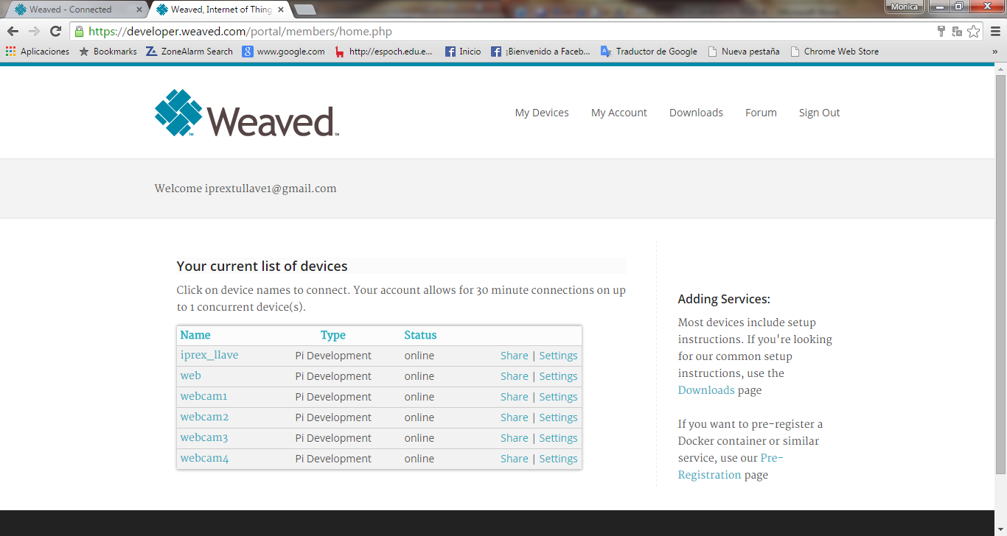
Figura 27-2 Dispositivos conectados en Weaved.
Fuente: Arias M., Merino K. (2015).

De la lista de dispositivos conectados en Weaved seleccionar iprex_llave, al dar un click sobre ella, ésta nos devolverá una dirección URL y un puerto para ingresar remotamente a la Raspberry mediante la conexión a escritorio remoto de Windows.

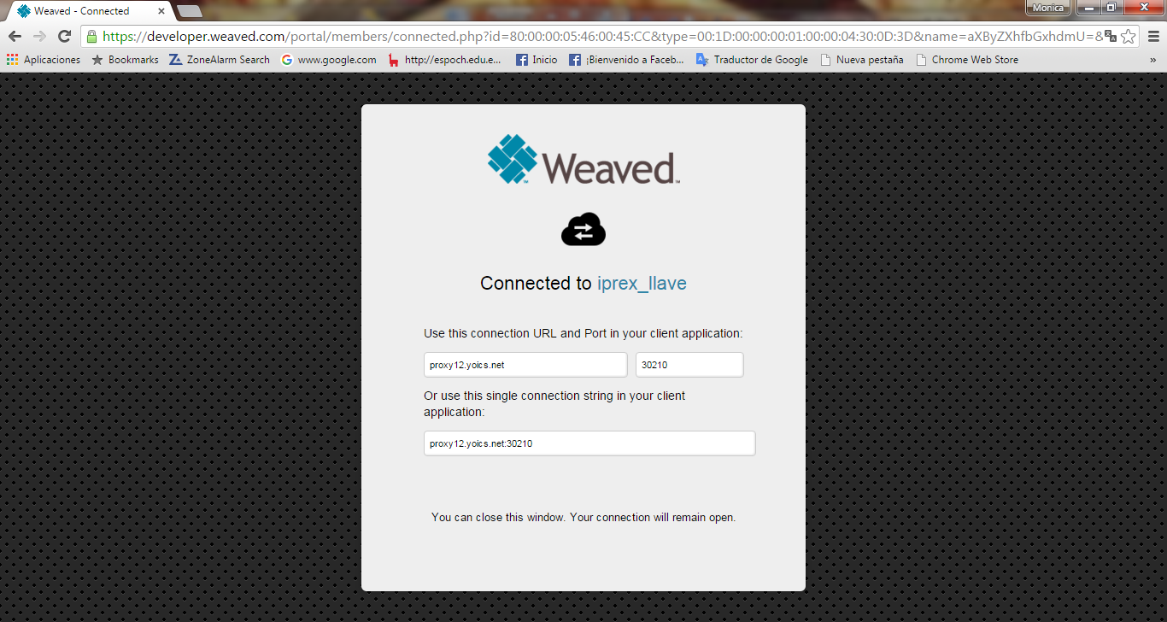
Figura 28-2 URL y Puerto de conexión a la Raspberry
Fuente: Arias M., Merino K. (2015).

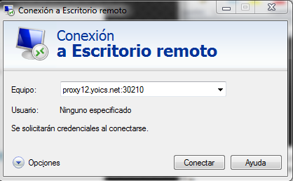
Figura 29-2 Escritorio Remoto de Windows
Fuente: Arias M., Merino K. (2015).

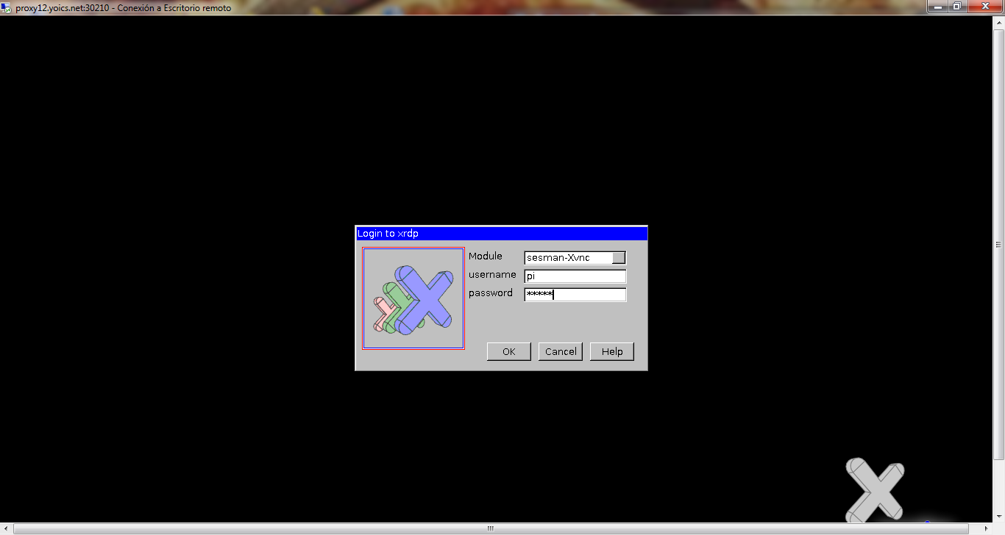
Figura 30-2 Usuario y password de RPI
Fuente: Arias M., Merino K. (2015

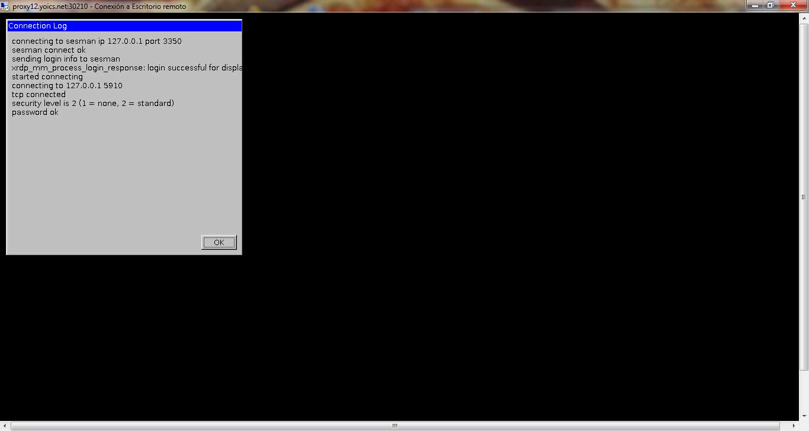
Figura 31-2 Ingreso remoto a la Raspberry Pi
Fuente: Arias M., Merino K. (2015

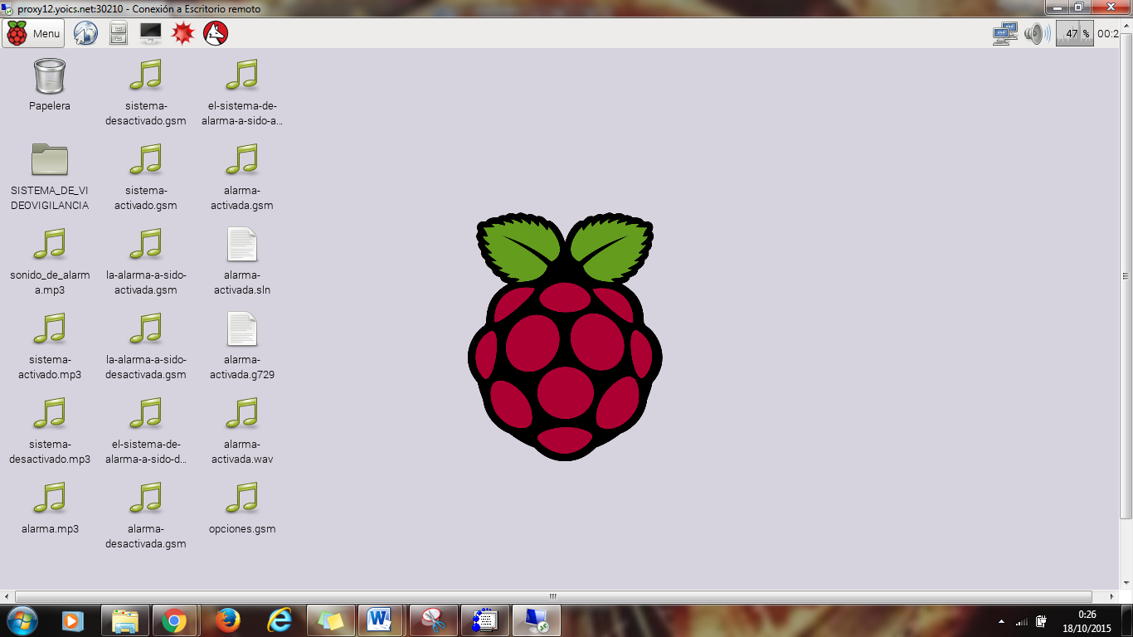
Figura 32-2 Pantalla principal de la RPI
Fuente: Arias M., Merino K. (2015

2.12 Conexión y Montaje del disco duro

El montaje del disco externo, permitirá que las imágenes, videos capturados por las webcams se graben en el disco externo para evitar la saturación de memoria en la Raspberry Pi.

Para que la Raspberry Pi reconozca al disco duro externo es necesario instalar exfat-utils mediante:

sudo apt-get install exfat-fuse exfat-utils

La ruta del montaje del disco duro externo se obtiene con el siguiente comando:

sudo fdisk -l

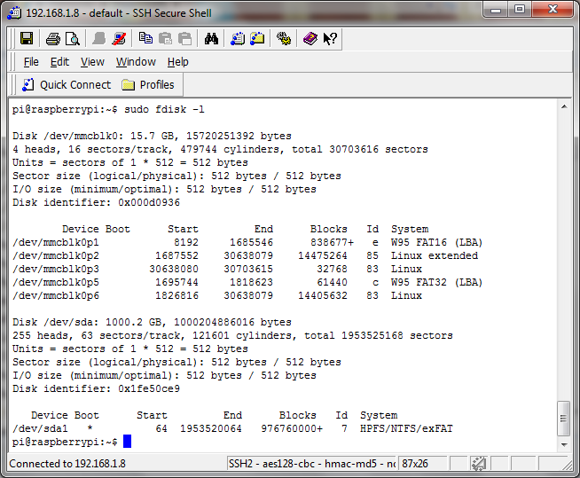
Figura 33-2 Reconocimiento del disco externo.
Fuente: Arias M., Merino K. (2015).

Como se puede observar en la Figura 15-3 la ruta de montaje del disco duro es: /dev/sda1

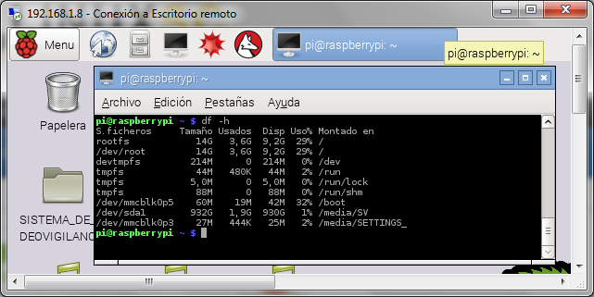
Figura 34-2 Ruta de montaje del disco
Fuente: Arias M., Merino K. (2015).

El montaje permanente se realiza en el fichero fstab, para el montaje se debe crear directorio en el cual aparecen los datos del disco duro.

- Directorio de montaje del disco duro externo
/media/SV
- Línea de comandos para añadir al fichero fstab

/dev/sda1 /media/SV/ ntfs-3g default 0 0

El fichero fstab debe quedar de la siguiente manera:

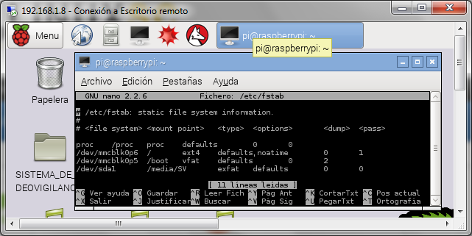
Figura 35-2 Configuración del fichero fstab
Fuente: Arias M., Merino K. (2015).

2.13 Asterisk

2.13.1 Instalación de Asterisk

Para la instalación de asterisk ingresar los siguientes códigos:

sudo apt-get install asterisk

Para instalar el paquete de asterisk-mobile que contiene el módulo chan_mobile utilizar el comando:

sudo apt-get install asterisk-mobile

2.13.2 Configuración de Asterisk

Los archivos a configurar se encuentran en el directorio /etc/asterisk y son:

- sip.conf

[general]
language=es
allow=all

[100]
type=friend
host=dynamic
language=es
context=internal
secret=100
qualify=yes

- extensions.conf

[globals]
language=es

; ACTIVACIÓN DEL SISTEMA
[internal]
;
exten => *1,1,Ringing()
exten => *1,n,Wait(3)
exten => *1,n,Answer()
exten => *1,n,Playback(sistema-activado)
exten => *1,n,System(sudo /usr/local/bin/alarma.sh)
exten => *1,n,Hangup()

; DESACTIVACIÓN DEL SISTEMA DE ALARMA
exten => *0,1,Ringing()
exten => *0,n,Wait(3)
exten => *0,n,Answer()
exten => *0,n,Playback(sistema-desactivado)
exten => *0,n,System(sudo sh /usr/local/bin/parar_alarma.sh)
exten => *0,n,Hangup()
include => test_alarm

[test_alarm]

exten => s,1,Ringing()
exten => s,n,Wait(10)
exten => s,n,Answer()
exten => s,n,Playback(opciones)
exten => s,n,Set(TIMEOUT(digit)=5)
exten => s,n,Set(TIMEOUT(response)=20)
exten => s,n,Set(CHANNEL(language)=es)
;exten => s,n,(again),BackGround(hello-world)
exten => s,n,WaitExten()

exten => 1,1,System(sudo sh /usr/local/bin/alarma.sh)
exten => 1,n,Hangup()
exten => 2,1,System(sudo sh /usr/local/bin/parar_alarma.sh)
exten => 2,n,Hangup()

exten => 3,1,System(sudo sh /usr/local/bin/sirena.sh)
exten => 3,n,Hangup()
exten => i,1,Playback(pbx-invalid)
exten => i,2,Goto(s,again)

exten => t,1,Playback(time_up)
exten => t,2,Goto(s,again)

- modules.conf

En este fichero se debe agregar la siguiente línea de comandos:

load => chan_mobile.so

- chan_mobile.conf

[general]
interval=30
[adapter]
id=blue
address=00:12:F0:EE:C5:5A; (MAC del Adaptador Bluetooth)

[C1- 01]
address=D0:DA:32:C5:A8:D4; (MAC del Teléfono Celular)

port=13
context=internal
adapter=blue
nocallsetup=yes

2.13.3 Inicio del servicio de asterisk

Para dar inicio al servicio:

sudo service asterisk restart

Para determinar si asterisk y el teléfono celular están emparejados se utiliza los siguientes comandos:

sudo rasterisk

mobile search

Al ejecutar el comando mobile search debe aparecer el ID del teléfono celular y en la opción de connect debe estar en yes.

2.14 Scripts adicionales para la activación y desactivación del sistema integrado

Los scripts permiten ejecutar los comandos que se encuentran dentro del archivo:

Script1: cam_event.sh
Activa la alarma en caso de detectar algún evento inusual.

#!/bin/sh
mpg123 –q /home/pi/Desktop/sonido_de_alarma.mp3
sleep 10
sudo sh /usr/local/bin/llamada.sh

Script2: llamada.sh
Realiza la llamada

#!/bin/sh
#Ejercicio de Llamada
cat << EOF > /tmp/alarmevent.call
Channel: Mobile/C1-01/0998546249
Callerid: Alarma
MaxRetries: 3
RetryTime: 25
WaitTime: 45
Context: test_alarm
Extension: s
Priority: 1
EOF
chown asterisk:asterisk /tmp/alarmevent.call
mv /tmp/alarmevent.call /var/spool/asterisk/outgoing/

Script3: alarma.sh
Activa y desactiva el sistema de alarma

#!/bin/sh
sudo service motion stop
sudo sed –i ´s/#on_/on_/´ /usr/local/etc/thread1.conf
sudo motion –c /etc/motion/motion.conf
sudo service asterisk restart

Script4: parar_alarma.sh
Para la alarma e inicia el servicio de videovigilancia.
#!/bin/sh
sudo service motion stop
sudo sed –i ´s/on_/#on_/´ /usr/local/etc/thread1.conf
sudo service motion restart
sudo service asterisk restart

Script5: sirena.sh
Suena la sirena

#!/bin/sh
mpg123 –q /home/pi/Desktop/sonido_de_alarma.mp3

CONSIDERACIONES:

Se debe otorgar los permisos para el usuario propietario:

chmod 755 cam_event.sh
chmod 755 llamada.sh
chmod 755 alarma.sh
chmod 755 parar_alarma.sh
chmod 755 sirena.sh

Los permisos otorgados a los scripts son para lectura, escritura y ejecución para diferentes clases siendo estos como usuario, grupo y otros.

Es decir que con permiso 755 solo el propietario puede leer, escribir y ejecutar; mientras que el grupo y otros pueden leer y ejecutar el archivo.

2.15 Crontab en Raspberry Pi

Para editar el archivo de configuración del crontab como usuario root y programar las tareas se ejecuta:

crontab –e

Programación de eventos:

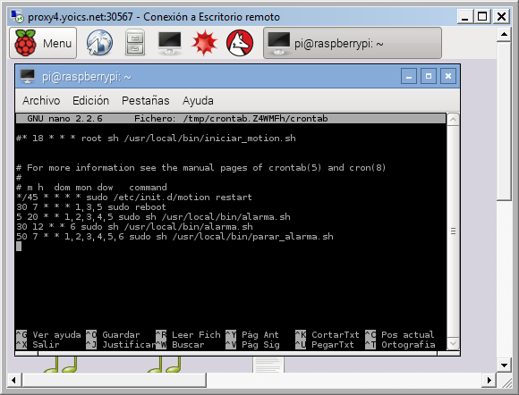
Figura 36-2 Editor crontab
Fuente: Arias M., Merino K. (2015).

Cabe recordar que después de cada modificación hay que reiniciar el servicio con el comando:

sudo service cron restart

CAPÍTULO III

3. GUÍA, PRUEBAS Y RESULTADOS

El sistema de videovigilancia IP y alarma integrado, fue diseñado e implementado en el Centro de Preparación Académica IPREX con el fin de mejorar la seguridad e integridad de cada uno de los estudiantes, profesores, personal administrativo y visitantes.

El sistema cuenta con cámaras web para el sistema de videovigilancia IP y alarma integrado en la Raspberry Pi, embebido sobre el sistema operativo Raspbian, diversas herramientas que permitan acceder, gestionar y visualizar las cámaras desde una red interna o externa (remotamente), además, facilita alertar al usuario mediante la generación de una llamada por medio de la red GSM, todo esto integrado sobre una misma infraestructura de fácil y rápido acceso para el usuario, brindando igual o mejores funciones que los sistemas tradicionales a un bajo costo.

3.1 Guía

La guía consta de cinco secciones:
- Requerimientos de Hardware: Describe el hardware necesario.
- Funcionamiento del Sistema: Contiene el modo de operación del Sistema.
- Acceso Local y Remoto: Métodos de acceso al sistema sea local y/o remotamente.
- Mantenimiento del Sistema: El correcto mantenimiento de los elementos del sistema.
- Resolución de Problemas: Posibles problemas y soluciones.

3.1.1 Requerimientos de Hardware

El sistema requiere los siguientes elementos:
- Raspberry Pi
- Memoria SD mínimo de 4 Gbits
- Cargador de 5V para la Raspberry Pi
- Cable HDMI
- Cable USB con amplificación
- Cable UTP
- Adaptador Bluetooth
- Cámaras web
- Hub USB (con alimentación propia)
- Disco duro externo
- Teléfono celular con bluetooth
- Parlantes

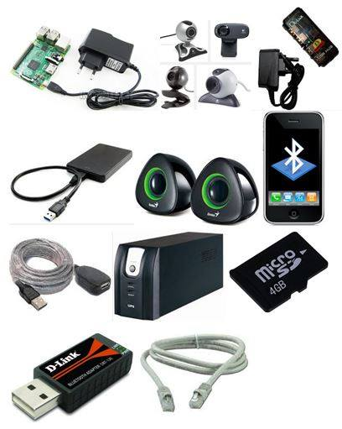
Figura 1-3 Equipos y accesorios a utilizar.
Fuente: Arias M., Merino K. (2015).

3.1.1.1 Elementos adicionales

- UPS
- Teclado
- Mouse
- Pantalla
- Case protector para la Raspberry Pi

3.1.1.2 Información sobre el receptor y las cámaras

La Raspberry Pi actúa como receptor del sistema y se compone de:

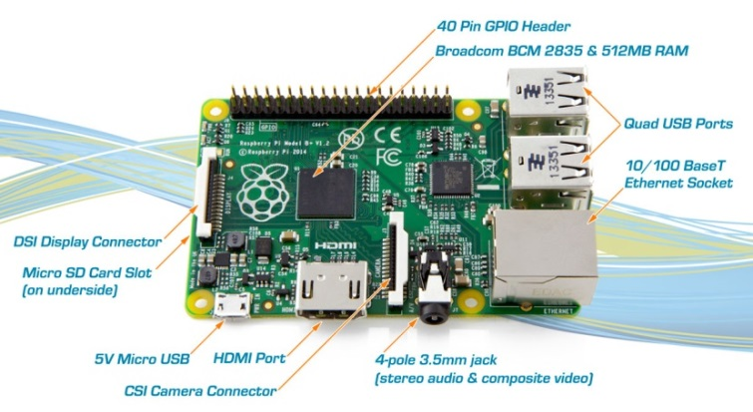
Figura 2-3 Componentes de la Raspberry Pi B+.
Fuente: LACORT, J. 2014.

- 512 Mb en RAM.
- Procesador ARMv7.
- USB x 4
- Entrada HDMI
- Puerto Ethernet
- Funciona a 5V - 1.5A (recomendado)
- Slot Micro SD
- GPIO 40 PINS

Los componentes de la cámara web:
- Micrófono: Opcional en las cámaras web, capta el sonido.
- Base giratoria: Permite colocar las cámaras de acuerdo a las necesidades del usuario.
- Cable de Datos USB: Transmite los datos captados.
- Lente: Enfoca y regula el foco, además capta la luz.
- Cubierta: Protege el circuito interno de la cámara.
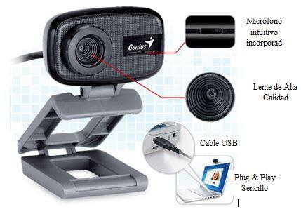
Figura 3-3 Principales características de la cámara web
Fuente: Arias M., Merino K. (2015).

3.1.1.3 Configuración del Sistema

3.1.1.3.1 Configuración del receptor

La Raspberry Pi recibe y administra las imágenes desde las cámaras web, además genera una llamada al detectar un intruso.

Se debe instalar un sistema operativo (Raspbian, Pidora) y las siguientes aplicaciones:
- Gestor de Video (Motion, Xeoma, Zoneminder )
- Central PBX (asterisk, elastisk)
- DYNAMIC DNS (Weaved, DynIP)
- Módulo para conectarse con la Red celular (chan_mobile, chan_Adaptador)
- Programa para acceso remoto (XRDP,VNC)
- Drives para bluetooth
- Softphone (X-LITE, ZOIPER)

3.1.1.3.2 Ubicación de las cámaras web

La posición de las cámaras depende de la edificación donde serán implementadas tomando en cuenta:

- Entradas.
- Lugares de mayor concentración de personas.
- Habitación con objetos valiosos para el usuario

El sistema está diseñado para detectar movimientos, por lo que se debe considerar la dirección de donde se espera el movimiento y evitar enfocar objetos que produzcan falsas alarmas.

3.1.1.3.3 Configuración del sistema

La configuración de las cámaras y del sistema de acuerdo a las necesidades del usuario.

Ajustes de la cámara

- Brillo
- Detección de movimiento
- Contraste

Configuración del sistema

- Activación del sistema
- Desactivación del sistema
- Plan de marcado
- Administración de las imágenes captadas.

Ajustes de grabación

- Ubicación para el almacenamiento de las imágenes captadas.
- Imágenes captadas por segundo.

3.1.2 Funcionamiento del software del sistema

Interface de visualización de las cámaras web en tiempo real:
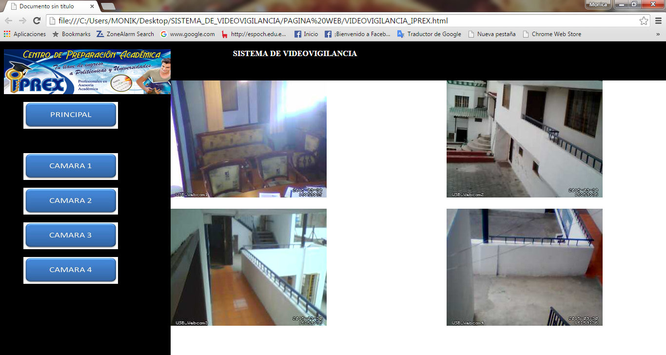
Figura4-3 Visualización de las cámaras del sistema de videovigilancia.
Fuente: Arias M., Merino K. (2015).

Contiene cuatro botones para visualizar de forma individual las cámaras web.

3.1.2.1 Escalabilidad del Sistema de videovigilancia.

- El número de cámaras depende del gestor de video y de la cantidad de puertos del Hub usb.
- Para emparejar la cámara web se lo debe declarar en el archivo de configuración del gestor de video.
- Si una cámara ya tiene asignado un canal, el gestor de video sustituye la conexión por una nueva.
- Las cámaras web son administradas mediante puertos lógicos.

3.1.2.2 Configuración de red

La Raspberry Pi debe estar en red para su administración por lo que se debe configurar:

- Dirección IP
- Mascara de subred
- Puerta de enlace (Gateway)

3.1.2.3 Configuración de la alarma

La activación y desactivación del sistema se realiza mediante el Softphone, considerando el plan de marcado.
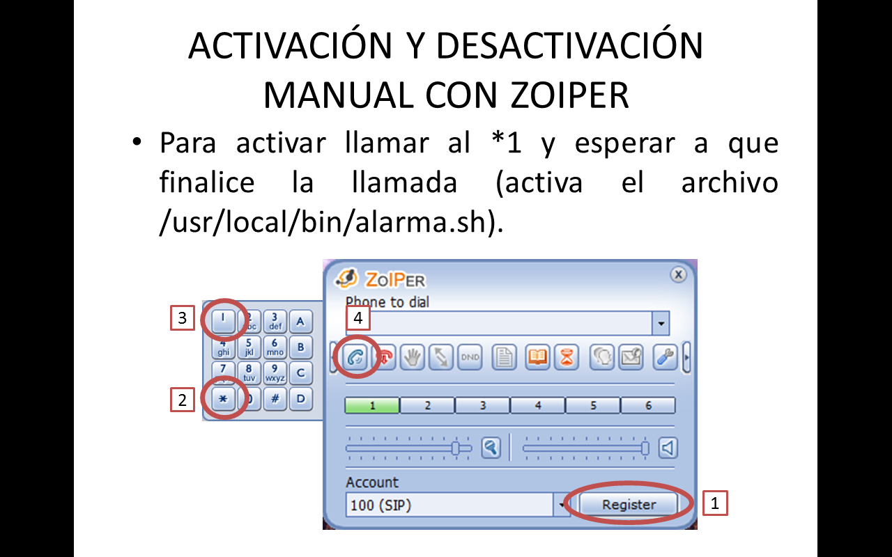
Figura 5-3 Softphone Zoiper
Fuente: Arias M., Merino K. (2015).

Cuando el sistema detecta movimiento empezará a capturar imágenes, posteriormente reproduce el audio de una sirena para alertar la presencia de un intruso y generar una llamada al usuario.

3.1.2.4 Consideraciones

- El hardware, el sistema operativo y las aplicaciones deben ser compatibles con la arquitectura ARM de la Raspberry Pi, se recomienda ingresar a su página web oficial.
- La administración de las cámaras web debe ser individual para una mejor manipulación.
- Para el almacenamiento de las imágenes y videos, es recomendable utilizar un disco duro externo y realizar un montaje permanente.
- El Hub USB debe tener alimentación propia debido al alto consumo de energía.

3.1.3 Acceso local y remoto

El acceso a la Raspberry Pi de forma remota permite administrar al sistema (activación y desactivación) y visualizar las cámaras web en tiempo real.

3.1.3.1 Requisitos del sistema

Software para el acceso remoto compatible con Raspberry Pi como:

- XRDP
- VNC

Al ejecutar la aplicación ingresar la IP privada asignada a la Raspberry Pi seguidamente el usuario y la contraseña.

La aplicación puede ser de escritorio o para un teléfono celular.

3.1.4 Mantenimiento del sistema

3.1.4.1 Actualización del firmware

El firmware es el núcleo del sistema encargado de la comunicación entre el software y el hardware, para la actualización se deben ejecutar los siguientes comandos considerando la distribución que se está utilizando.

install ca-certificates git-core binutils
wget https://raw.github.com/Hexxeh/rpi-update/master/rpi-update
cp rpi-update /usr/local/bin/rpi-update
chmod +x /usr/local/bin/rpi-update
rpi-update

3.1.4.2 Actualización del software

Primero se debe actualizar la lista de paquetes disponibles y sus versiones para posteriormente descargarlos, esto se logra mediante los comandos:

- Update: Este comando actualiza la lista de paquetes disponibles y sus versiones mediante los repositorios definidos en el fichero source.list.
- Upgrade: Antes de utilizar este comando se debe ejecutar el anterior, upgrade instala las nuevas versiones respetando las configuraciones realizadas.

La ejecución de estos comandos dependerá de la distribución que este instalada en la Raspberry Pi.

3.1.4.3 Mantenimiento del hardware

3.1.4.3.1 Receptor (Raspberry Pi)

- Para el respectivo mantenimiento se deben desconectar los cables externos (electricidad y Periféricos).
- Se recomienda utilizar una mini aspiradora o un soplador para retirar el polvo, del interior y exterior de la Raspberry Pi, también se puede utilizar un pincel, los principales componentes a limpiar son el microprocesador y el ventilador.
- La ubicación física debe poseer constante ventilación.

3.1.4.3.2 Cámaras Web

Se debe remover el polvo acumulado en el lente de la cámara web con la ayuda de un pincel o paño, así evitaremos rayar el lente de la cámara.

3.1.5 Resolución de problemas

Entre los principales inconvenientes que encontramos:

Tabla 1-3: Problemas y soluciones
Problemas | Solución
No se reconocen las cámaras web | Problemas con los drives, para saber si están cargas el comando lsusb permite determinar si se reconoce la cámara web, la ubicación de los drives se encuentra en el directorio /dev/video
No se genera el video | Se deben cargar los drives y otorgarles los permisos respectivos:  chmod 755 /dev/video1 (comando para otorgar permiso)
Continuará:…
Continúa:
No reconoce el Adaptador bluetooth | Ingresar al siguiente enlace para identificar los dispositivos compatibles:  http://www.voip-info.org/wiki/view/chan_mobile
No reconoce el disco duro externo | Se debe instalar exFat.
El disco duro se desconecta constantemente | Se debe conectar al hub y no directamente a la Raspberry PI
No aparece el módulo chan_mobile | Se debe instalar el paquete asterisk-mobile
No carga el módulo chan_mobile | Ingresar en el fichero /etc/asterisk/modules.conf y cargar el módulo chan_mobile
Constante reinicio de la Raspberry PI | Demasiado consumo de energía, utilizar un hub USB con alimentación propia
Incompatibilidad con el teléfono celular. | Ingresar al siguiente enlace para identificar los teléfonos compatibles  http://www.voip-info.org/wiki/view/chan_mobile
Fuente: Arias M., Merino K. (2015).

3.2 Pruebas

3.2.1 Reconocimiento de cámaras web por la Raspberry Pi

Las cámaras utilizadas en las pruebas de compatibilidad con la Raspberry Pi son:

Tabla 2-3: Compatibilidad de las cámaras web.
Marca | Modelo | Compatible
Digital PC Camera | WebCam con Visión Nocturna | Si
Genius | Genius iSlim 1300 | Si
NiceEshop TM | USB 6 LED CMOS sensor | Si
Terrax | C – 118 | Si
Genius VGA | Genius Face | Si
Quick | YX-806 | Si
Fuente: Arias M., Merino K. (2015).
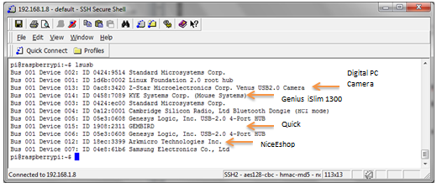
Figura 6-3 Cámaras reconocidas por RPI.
Fuente: Arias M., Merino K. (2015).

3.2.2 Corriente Eléctrica

Raspberry Pi está diseñada para alimentar 4 dispositivos usb, es necesario utilizar un Hub usb con alimentación propia para proveer de corriente a los dispositivos que son conectados al sistema integrado y evitar el consumo excesivo.

Existen dispositivos que poseen núcleo de ferrita que funciona como filtro o reactancia inductiva, evitando el paso de corrientes alternas de alta frecuencia que producen interferencias en otros equipos electrónicos.

Cámaras con Filtros:
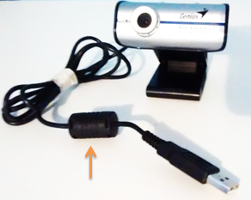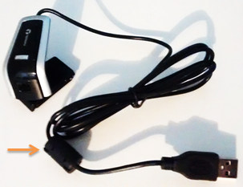
Figura 7-3 Cámaras web con filtro
Fuente: Arias M., Merino K. (2015).
Cámaras sin Filtros:

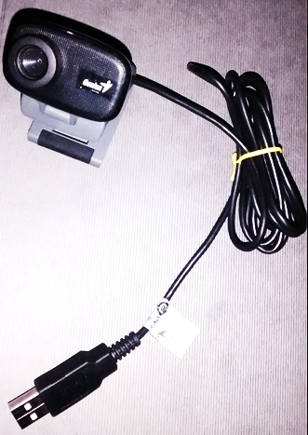
Figura 8-3 Cámaras web sin filtro
Fuente: Arias M., Merino K. (2015).

Los tiempos de grabación de las cámaras web de acuerdo con las pruebas realizadas se muestran a continuación:

Tabla 3-3: Tiempo de grabación de cada cámara.
Marca | Modelo | Filtro De Ferrita | Tiempo De Grabación
Digital PC Camera | WebCam con Visión Nocturna | SI | Continua
Genius | Genius iSlim 1300 | SI | Continua
NiceEshop TM | USB 6 LED CMOS sensor | SI | Continua
Terrax | C – 118 | SI | Continua
Genius VGA | Genius Face | NO | 30 minutos
Quick | YX-806 | NO | 30 minutos
Fuente: Arias M., Merino K. (2015).

3.2.3 Distancia máxima del cable USB

Los cables usb con amplificador poseen las siguientes características:

Tabla 4-3: Características del cable USB.
Estándares y certificaciones: | USB 2.0
Puertos: | Tipo A macho  Tipo A hembra
Tasa de transferencia: | Hasta 480 Mbps
Alimentación: | Por bus (no requiere alimentación externa)
Sistema operativo | Sistemas operativos que soporten USB
Distancia máxima a ofrecer con encadenaciones: | 30 m
Fuente: Arias M., Merino K. (2015).

Las distancias permitidas con encadenaciones de cables con las que realizaron las pruebas son:

Tabla 5-3: Pruebas de distancia de los cables
Distancia | Transferencia de datos
5 m | SI
10 m | SI
15 m | SI
20 m | SI
25 m | SI
30 m | NO
Fuente: Arias M., Merino K. (2015).

3.2.4 Compatibilidad del Adaptador Bluetooth con Raspberry Pi

Los adaptadores bluetooth compatibles:

Tabla 6-3: Adaptadores Bluetooth
Adaptador Bluetooth | Compatible con Raspberry Pi
Adaptador Bluetooth genérico | NO
D-Link DBT-120 | SI
Mini Bluetooth USB-BT21 | SI
Fuente: Arias M., Merino K. (2015).

A pesar de que el adaptador Bluetooth genérico es reconocido por la tarjeta Raspberry Pi, no permite emparejarse con otro dispositivo, no funciona con fiabilidad y hace que el sistema se cuelgue.
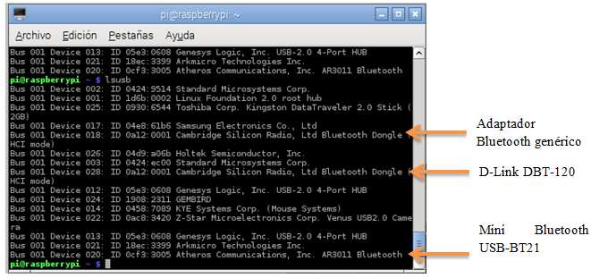
Figura 9-3 Dispositivos Bluetooth conectados a RPI
Fuente: Arias M., Merino K. (2015).

3.2.5 Activación de los servicios de Motion, Asterisk y Crontab

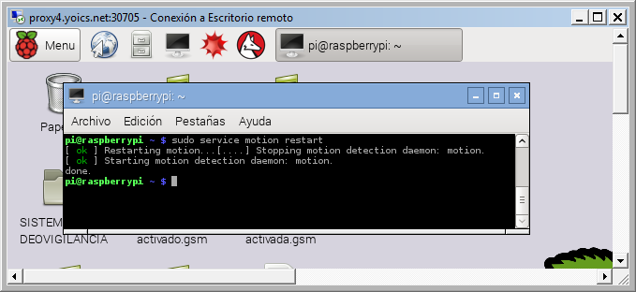
Figura 10-3 Activación MOTION
Fuente: Arias M., Merino K. (2015).

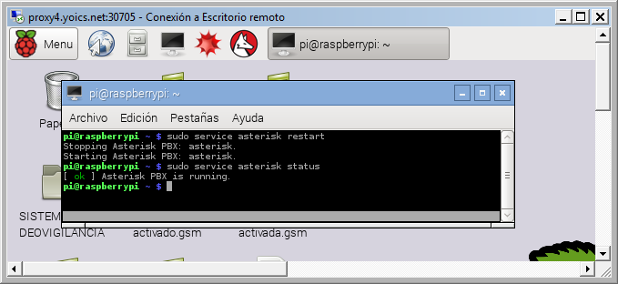
Figura 11-3 Activación ASTERISK
Fuente: Arias M., Merino K. (2015).
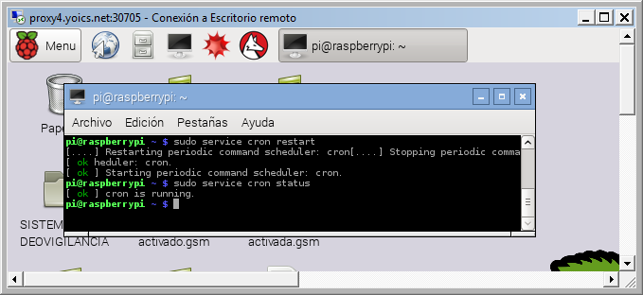
Figura 12-3 Activación Crontab
Fuente: Arias M., Merino K. (2015).

Los servidores permanecen activos después de un reinicio.
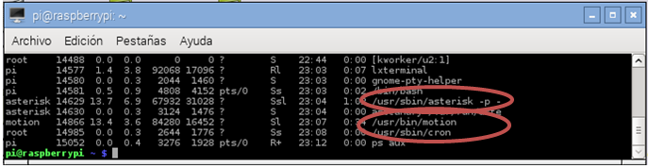
Figura 13-3 Sistemas activados en RPI.
Fuente: Arias M., Merino K. (2015).

3.2.6 Activación del sistema integrado

Intercambio automático del funcionamiento con CRONTAB.

Tabla 7-3: Horario de activación del sistema
Hora de Activación | Sistema Activado | Días de la Semana
8:00 | Sistema de Videovigilancia | Lunes a Viernes
20:00 | Sistema de Alarma
8:00 | Sistema de Videovigilancia | Sábado
13:00 | Sistema de Alarma | Sábado
Fuente: Arias M., Merino K. (2015).

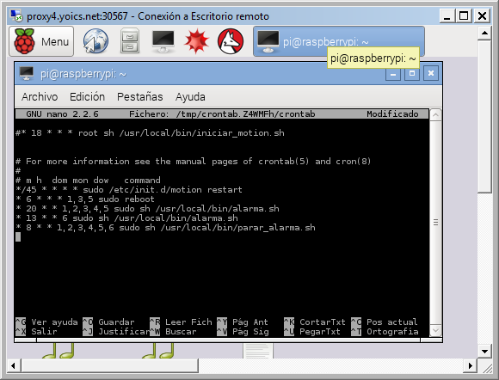
Figura 14-3 Archivo de configuración Crontab.
Fuente: Arias M., Merino K. (2015).

Cámara web 1 activada para generar la llamada cuando detecte movimiento.
Día 14 de octubre de 2015 a las 23:15

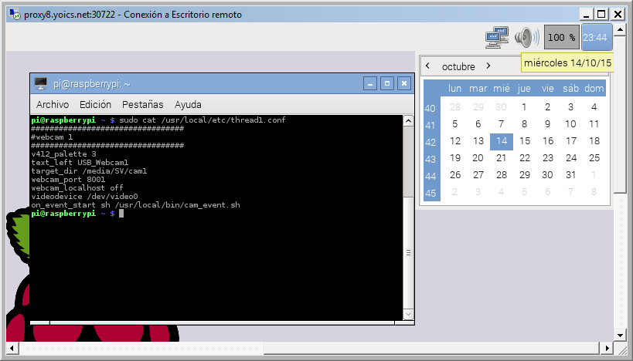
Figura 15-3 Configuración de evento1 en cam1
Fuente: Arias M., Merino K. (2015).
Cámara web 1 sistema de alarma desactivado.
Día 23 de octubre de 2015 a las 17:44

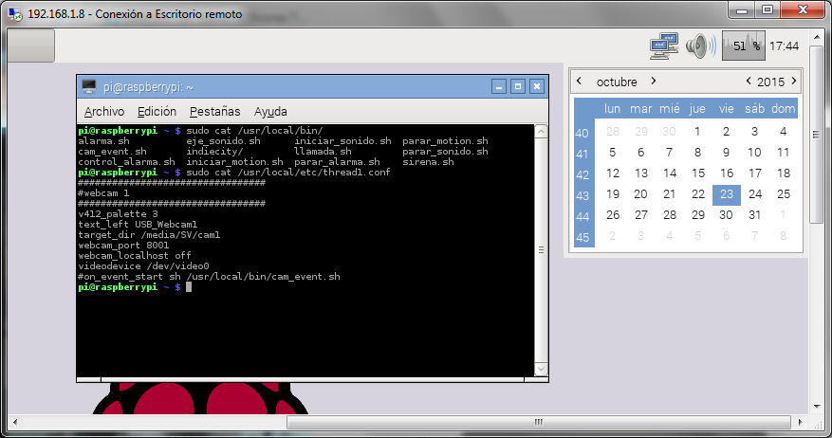
Figura 16-3 Configuración de evento2 en cam1
Fuente: Arias M., Merino K. (2015).

3.2.7 Activación y desactivación manual con ZOIPER del sistema de alarma

Llamada al *1
Activar el sistema

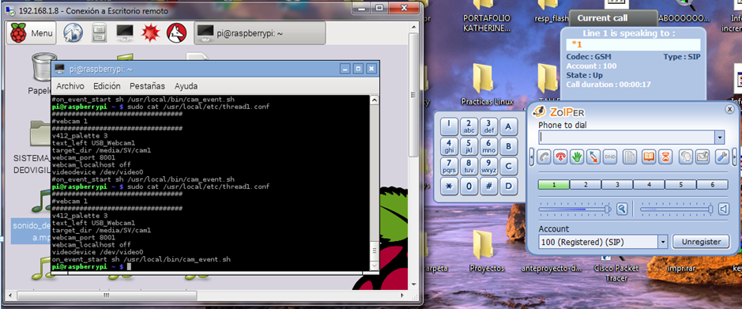
Figura 17-3 Activa la alarma con Zoiper
Fuente: Arias M., Merino K. (2015).
Llamada al *0
Desactiva el sistema

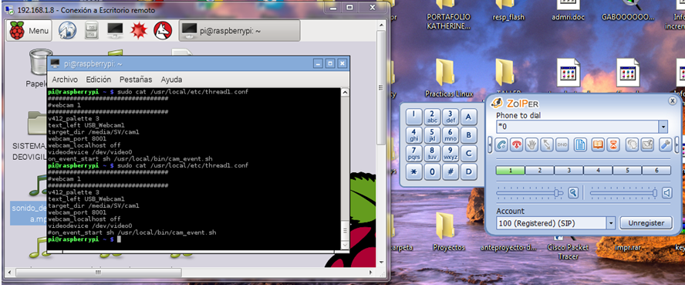
Figura 18-3 Desactiva la alarma con Zoiper
Fuente: Arias M., Merino K. (2015).

3.2.8 Detección de un intruso

Vinculación del teléfono celular con el Raspberry PI

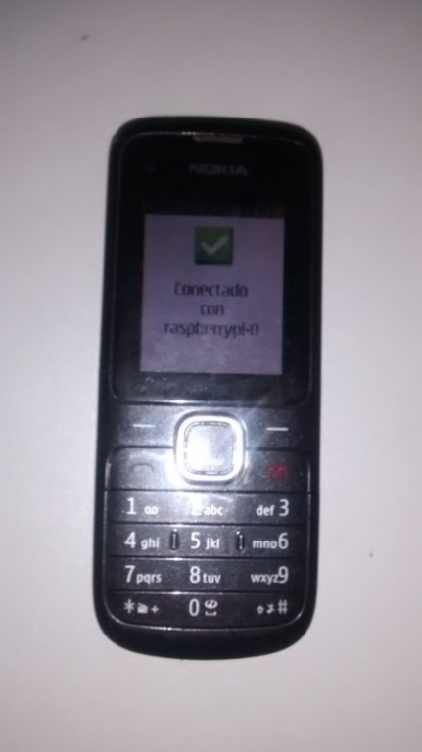
Figura 19-3 Vinculación de RPI con el Celular Nokia C1.
Fuente: Arias M., Merino K. (2015).

Llamada

Genera la llamada-Celular conectado a la Raspberry Recepta la llamada

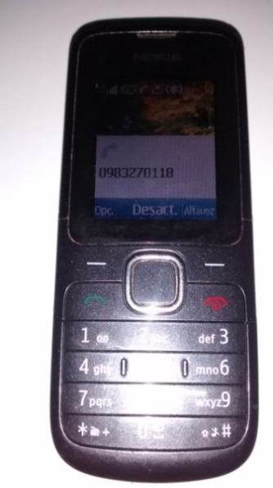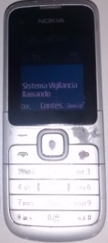
Figura 20-3 Generación de la llamada ante un evento.
Fuente: Arias M., Merino K. (2015).

3.2.8.1 Opciones de la llamada

- Opción 1/costo

Reinicia el sistema de alarma
Duración de la llamada 30 segundos costo de llamada 8 centavos

- Opción 2/costo

Detiene el sistema de alarma y activa el sistema de videovigilancia.
Duración de la llamada 30 segundos costo de llamada 8 centavos

3.2.9 Funcionamiento del sistema de videovigilancia IP

Al detectar algún evento la cámara web capturará 2 imágenes por segundo y las guardará en la carpeta correspondiente al número de cámara.

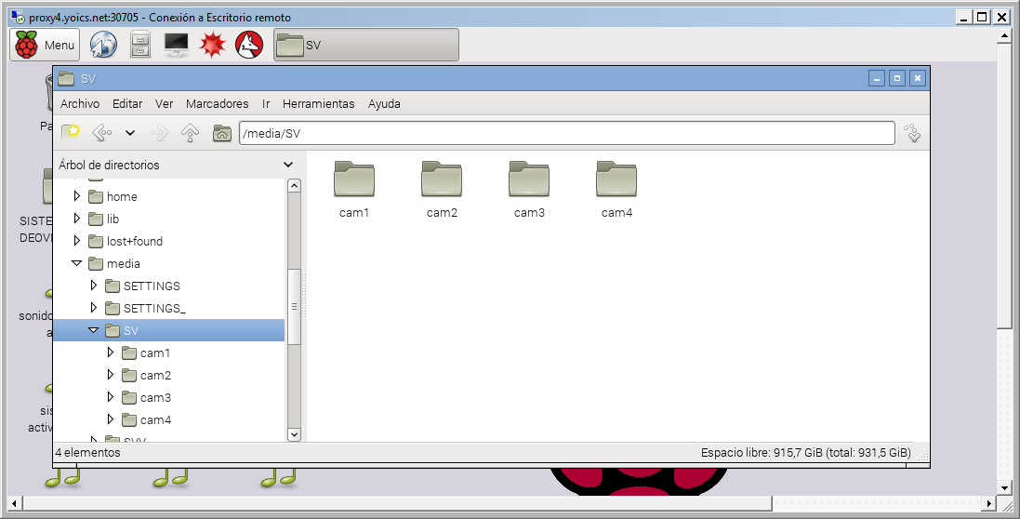
Figura 21-3 Ubicación de las imágenes capturadas.
Fuente: Arias M., Merino K. (2015).

Detección de imágenes

Cámara Web 1

Ubicación: Oficina Principal

DÍA
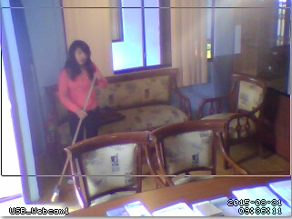

NOCHE
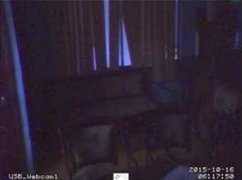

Figura 22-3 Detección de movimiento en cam1
Fuente: Arias M., Merino K. (2015).

Ubicación de Almacenamiento de las imágenes: /media/SV/cam1

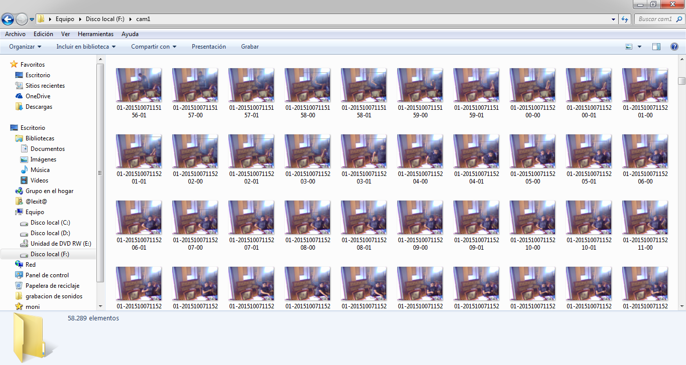
Figura 23-3 Ubicación de las imágenes cam1
Fuente: Arias M., Merino K. (2015).

Cámara Web 2

Ubicación: Pasillo 2

DÍA
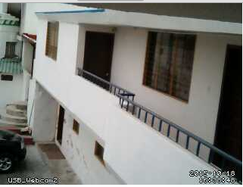
NOCHE
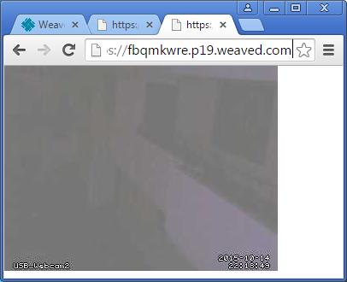
Figura 24-3 Detección de movimiento en cam2
Fuente: Arias M., Merino K. (2015).

Ubicación de Almacenamiento de las imágenes: /media/SV/cam2

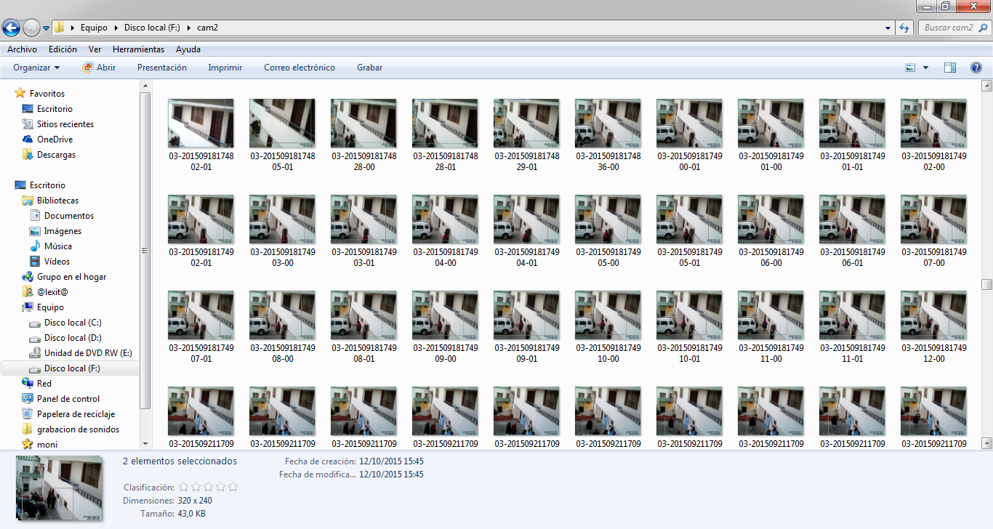
Figura 25-3 Ubicación de las imágenes cam2
Fuente: Arias M., Merino K. (2015).

Cámara Web 3

Ubicación: Pasillo 1

DÍA
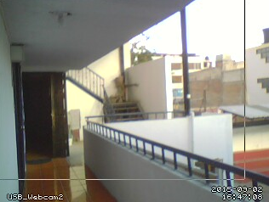

NOCHE
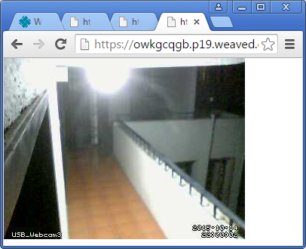
Figura 26-3 Detección de movimiento en cam3
Fuente: Arias M., Merino K. (2015).

Ubicación de Almacenamiento de las imágenes: /media/SV/cam3

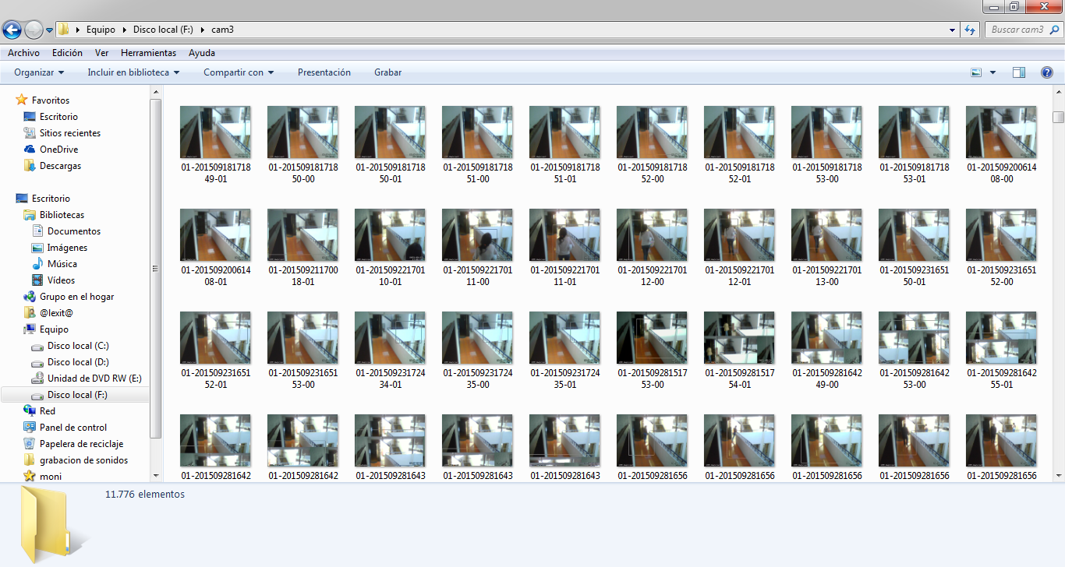
Figura 27-3 Ubicación de las imágenes cam3
Fuente: Arias M., Merino K. (2015).

Cámara Web 4
Ubicación: Gradas
DÍA
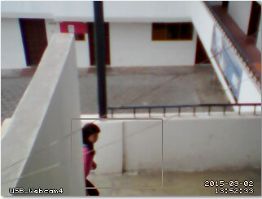
NOCHE
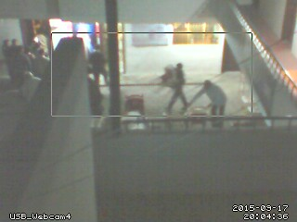
Figura 28-3 Detección de movimiento en cam4
Fuente: Arias M., Merino K. (2015).

Ubicación de Almacenamiento de las imágenes: media/SV/cam4

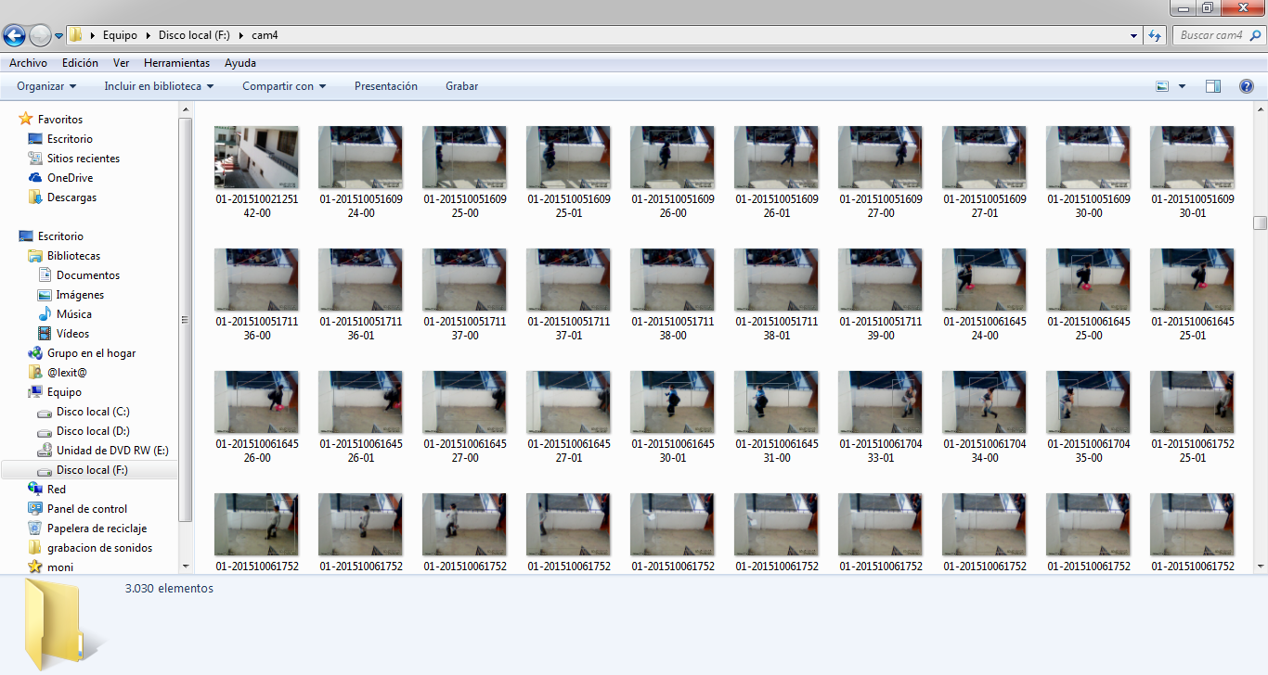
Figura 29-3 Ubicación de las imágenes cam4
Fuente: Arias M., Merino K. (2015).

3.2.10 Acceso local y remoto al Raspberry PI

El acceso local se realizara mediante la ayuda de la conexión a escritorio remoto de Windows, ingresando la IP de la Raspberry Pi.

Mientras que el acceso remoto se realizará mediante la utilización de Weaved, quien nos proporcionara un URL y un puerto, los mismos que serán ingresados en la conexión a escritorio remoto de Windows.

3.2.10.1 Acceso Local con Conexión a escritorio remoto de Windows

IP: Dirección IP asignada a la Raspberry Pi
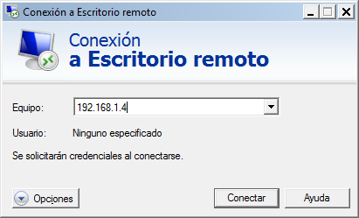
Figura 30-3 Acceso local a la Raspberry Pi
Fuente: Arias M., Merino K. (2015).

3.2.10.2 Acceso Remoto con Weaved

- Desde una computadora
Sesión iniciada
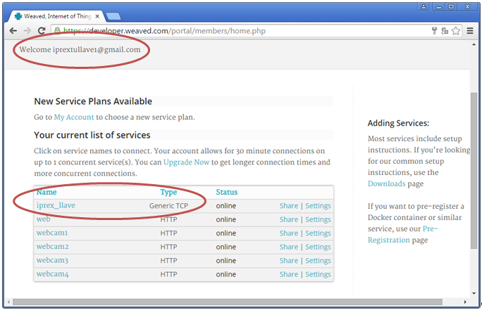
Figura 31-3 Sesión iniciada en Weaved
Fuente: Arias M., Merino K. (2015).

Generación de URL y puerto para conectarse con el cliente de WEAVED.

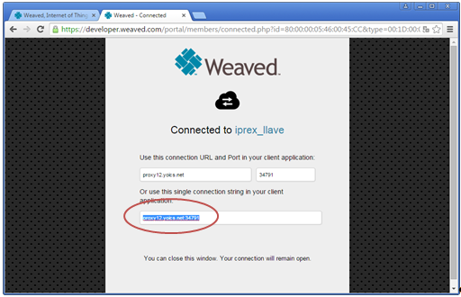
Figura 32-3 Generación de URL y puerto para el acceso remoto.
Fuente: Arias M., Merino K. (2015).

Conexión a escritorio remoto de Windows con el Raspberry Pi.

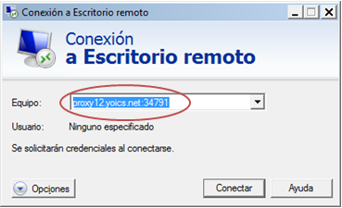
Figura 33-3 Acceso remoto con el URL y puerto obtenido en Weaved
Fuente: Arias M., Merino K. (2015).

Conexión establecida entre Windows y Raspberry Pi.
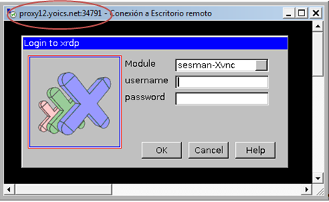
Figura 34-3 Ingreso de datos de la Raspberry para conexión remota.
Fuente: Arias M., Merino K. (2015).

Sesión iniciada en Raspberry Pi desde una computadora remota.

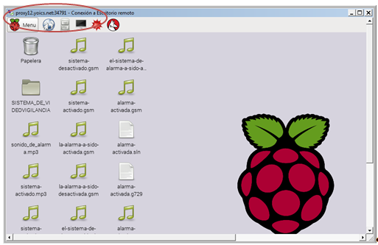
Figura 35-3 Dentro de Raspberry Pi remotamente
Fuente: Arias M., Merino K. (2015).

- Desde un teléfono celular utilizando XRDP
Primero se accede al navegador y con la cuenta se ingresa a Weaved.
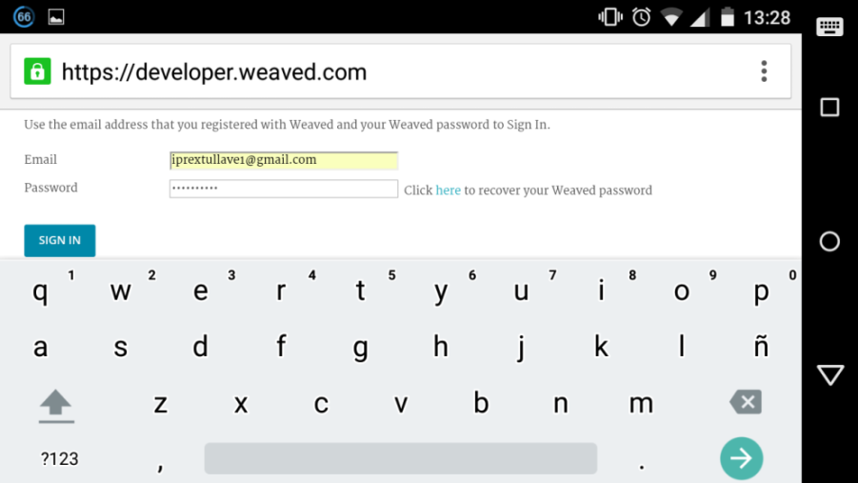
Figura 36-3 Ingreso a la cuenta Weaved
Fuente: Arias M., Merino K. (2015).

Accedemos a iprex_llave para que nos de la dirección URL junto con el puerto para acceder a la Raspberry remotamente.

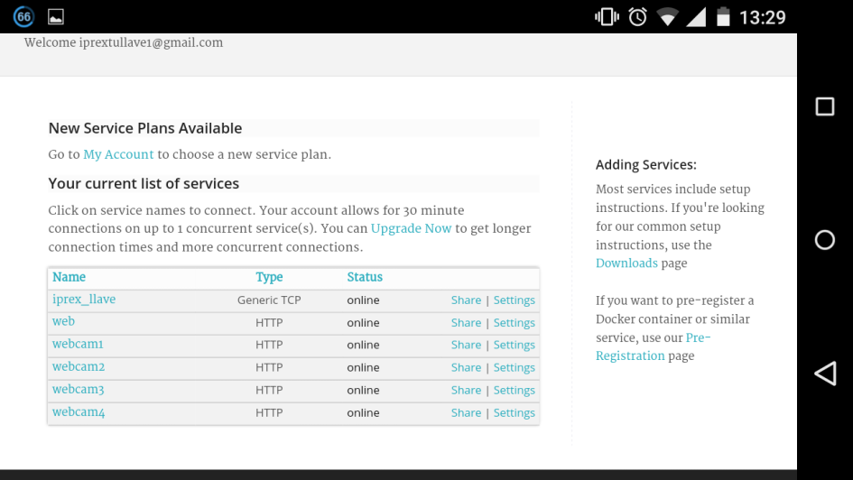
Figura 37-3 Conexiones en línea con Weaved
Fuente: Arias M., Merino K. (2015).

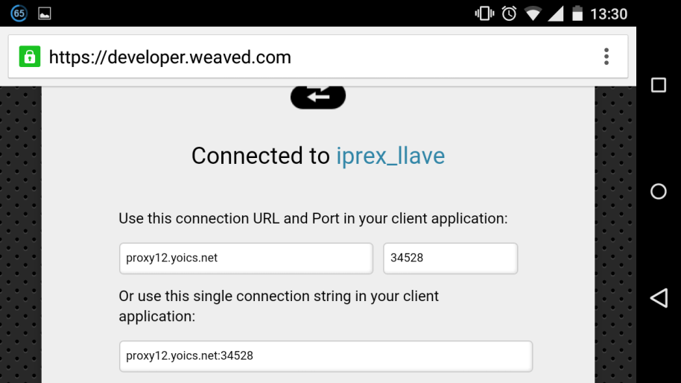
Figura 38-3 URL y puerto para acceder remotamente a RPI.
Fuente: Arias M., Merino K. (2015).

Ingresar a la aplicación previamente instalada en el celular Remote to Go, seleccionar nueva conexión donde aparecerá las opciones de iniciar una sesión como RDP o VNC.

Configurar el host y el puerto con la información obtenida previamente al ingresar a iprex_llave; mientras que en credenciales ingresar el nombre de usuario “pi” seguido del password de la Raspberry, guardar e iniciar la sesión.

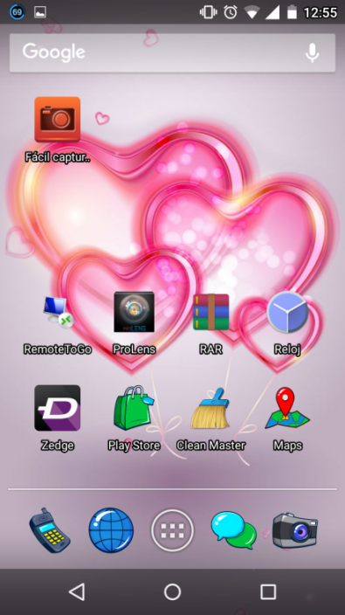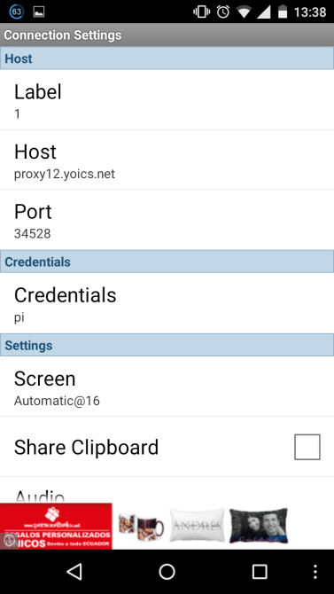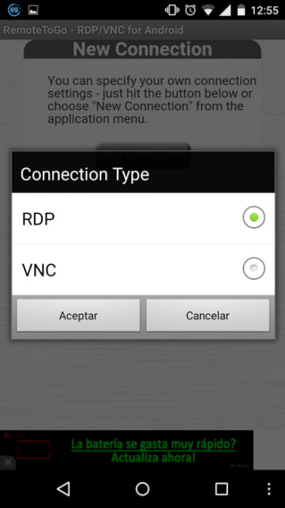

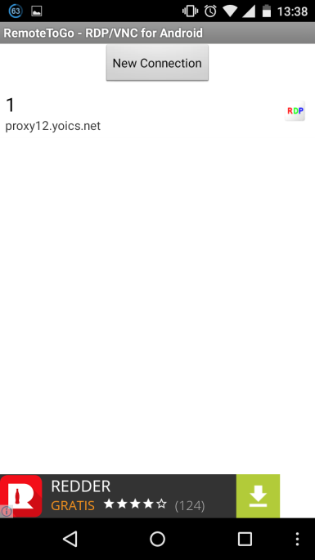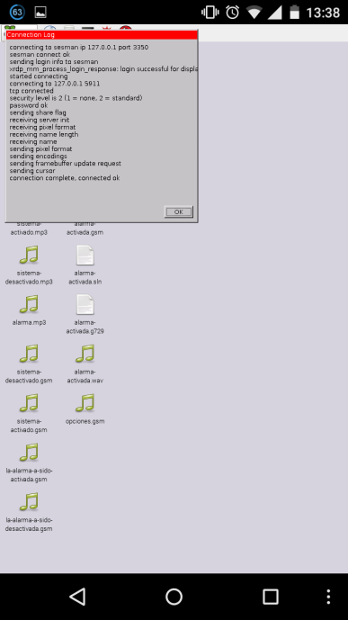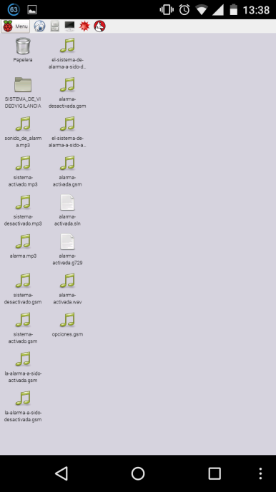
Figura 39-3 Acceso Remoto desde Celular Motorola (Sist. Android)
Fuente: Arias M., Merino K. (2015).

3.2.11 Acceso local y remoto a las cámaras web

Acceso Local con interfaz gráfica
Figura 40-3 Visualización local de las cámaras desde la Página Web
Fuente: Arias M., Merino K. (2015).

Acceso Local por IP y puerto

Cámara web 1 Cámara web 2
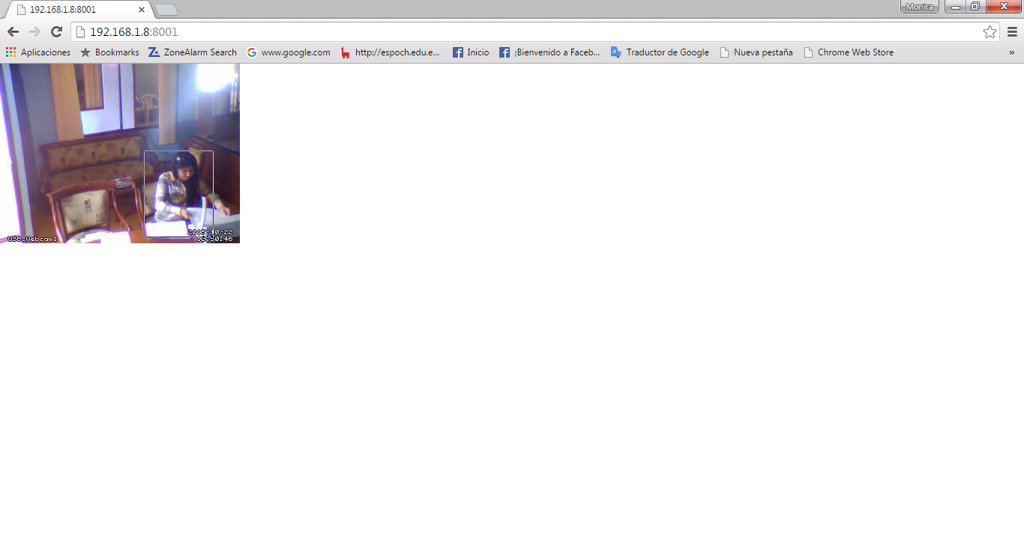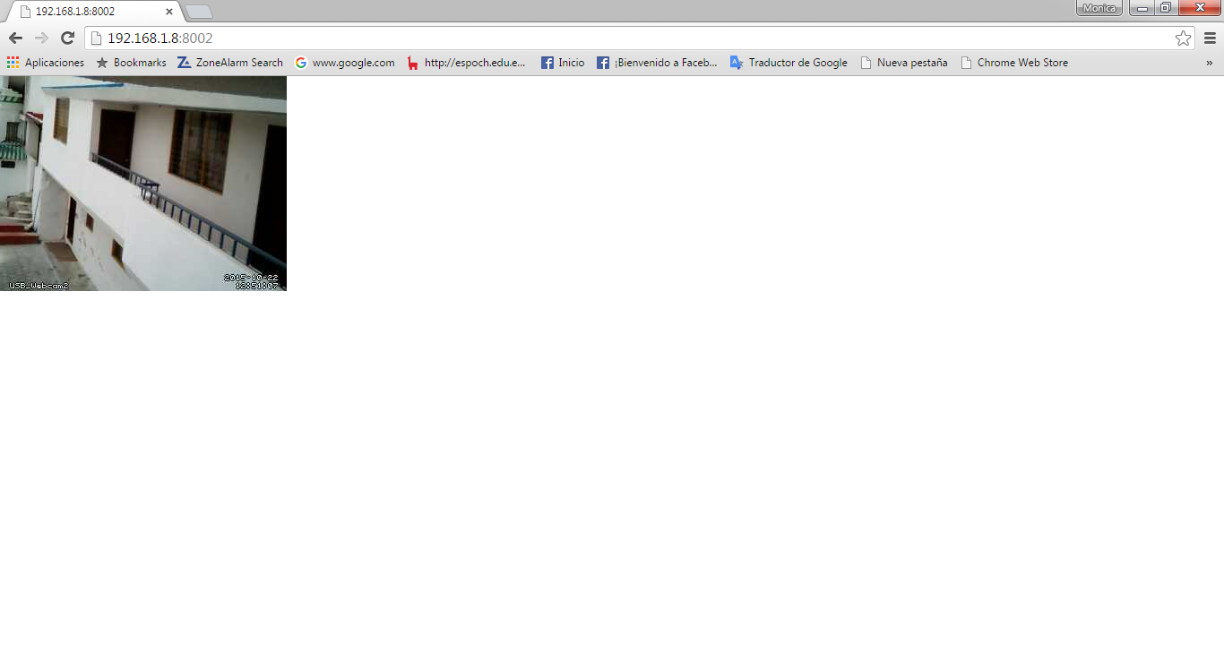

Cámara web 3 Cámara web 4
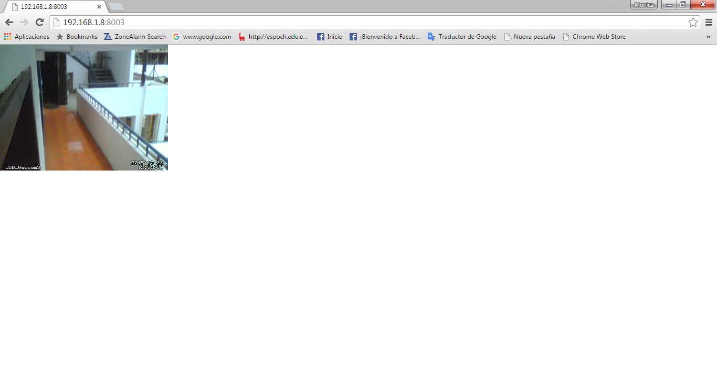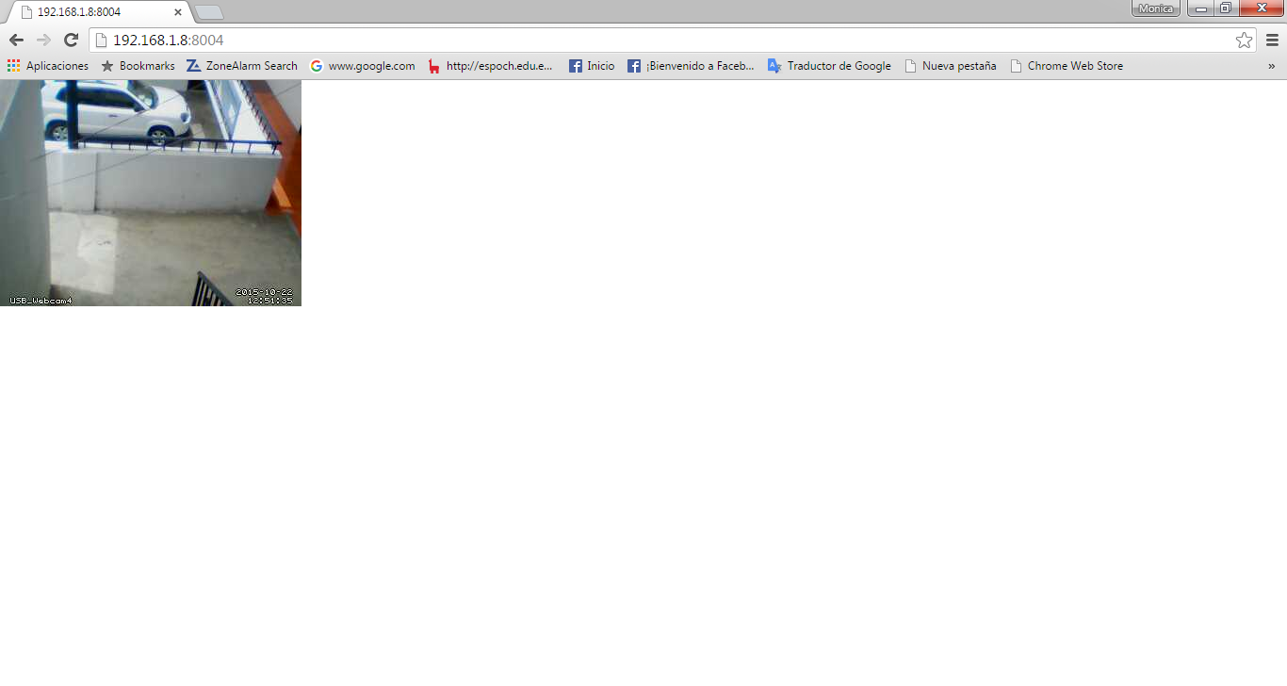
Figura 41-3 Visualización local de las cámaras IP:Puerto
Fuente: Arias M., Merino K. (2015).

Acceso Remoto con WEAVED

- Desde una computadora

Cámara web 1 Cámara web 2
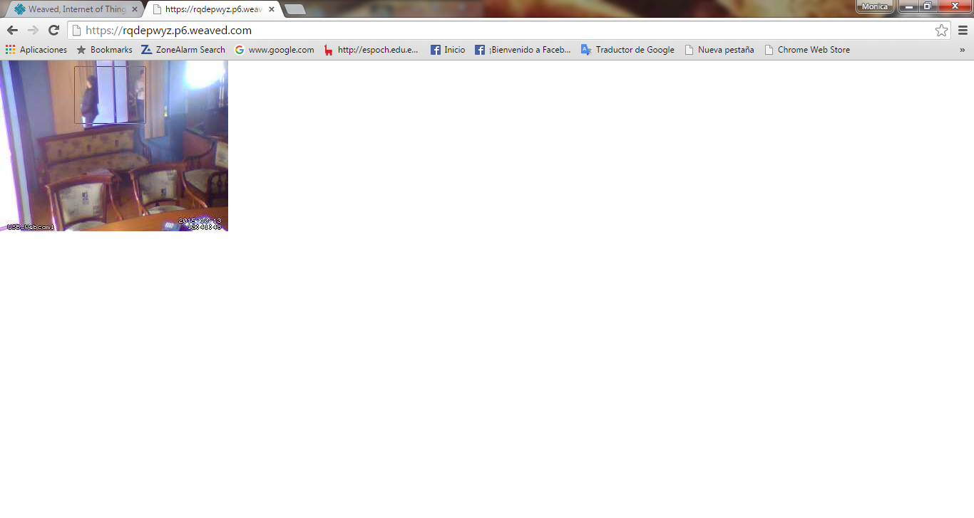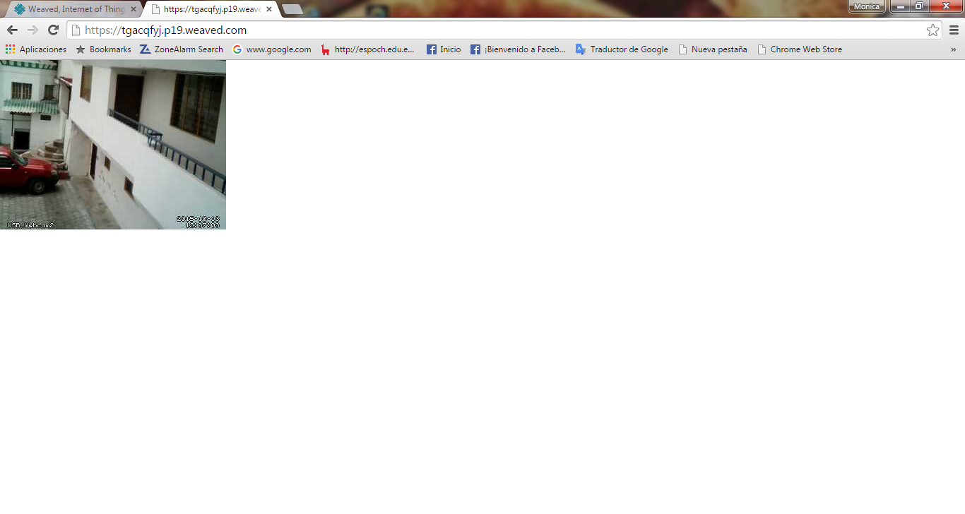
Cámara web 3 Cámara web 4
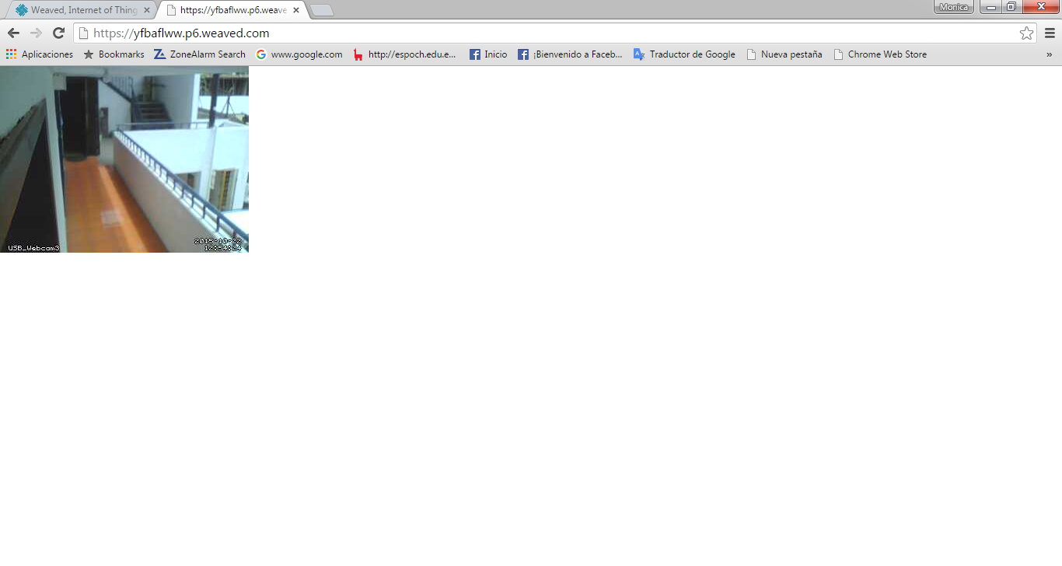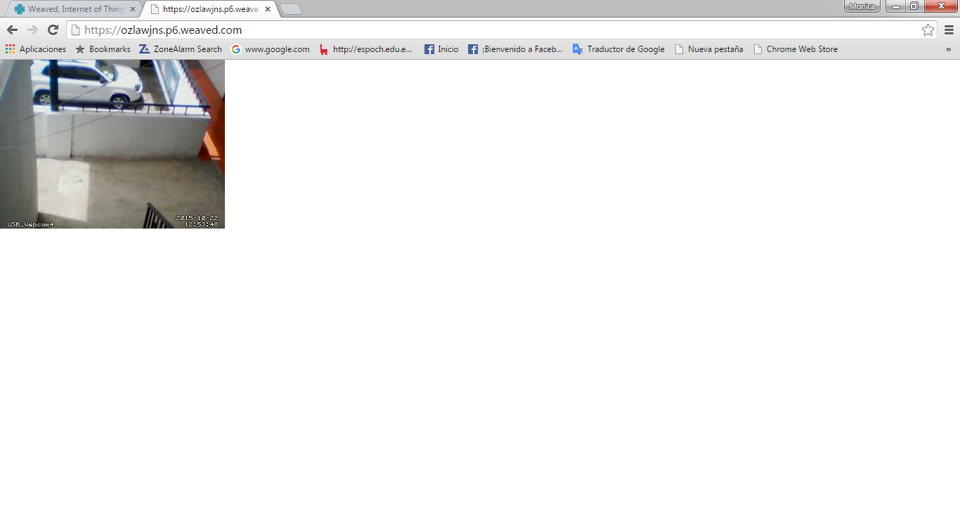
Figura 42-3 Visualización de las cámaras con Weaved
Fuente: Arias M., Merino K. (2015).

- Desde un teléfono IPHONE con WEAVED

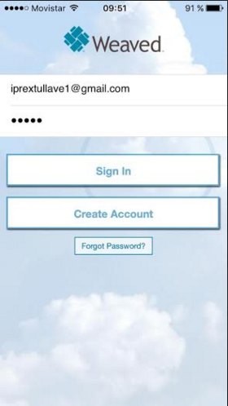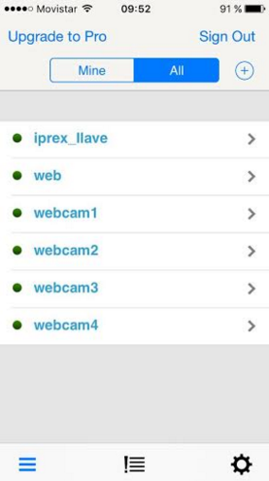
Figura 43-3 Ingreso con App. Weaved desde un IPhone
Fuente: Arias M., Merino K. (2015).

Cámara web 1

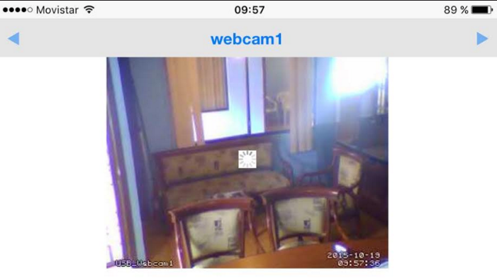

Cámara web 2

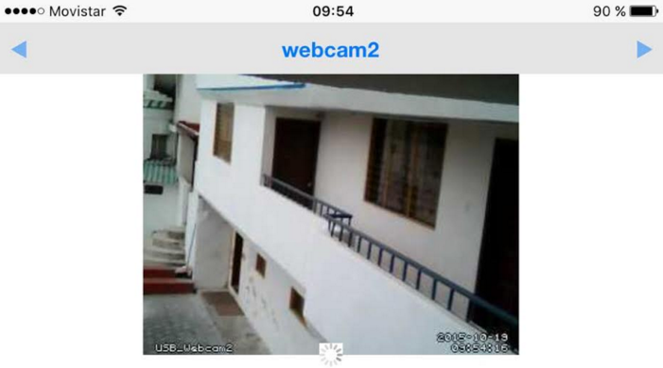

Cámara web 3

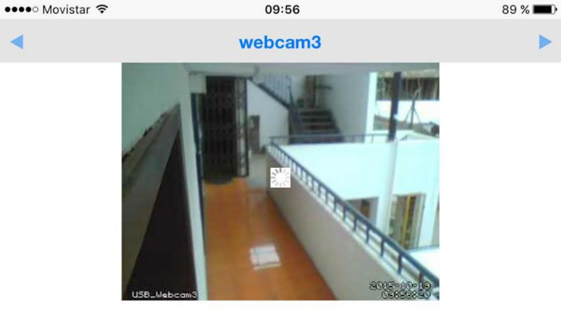

Cámara web 4

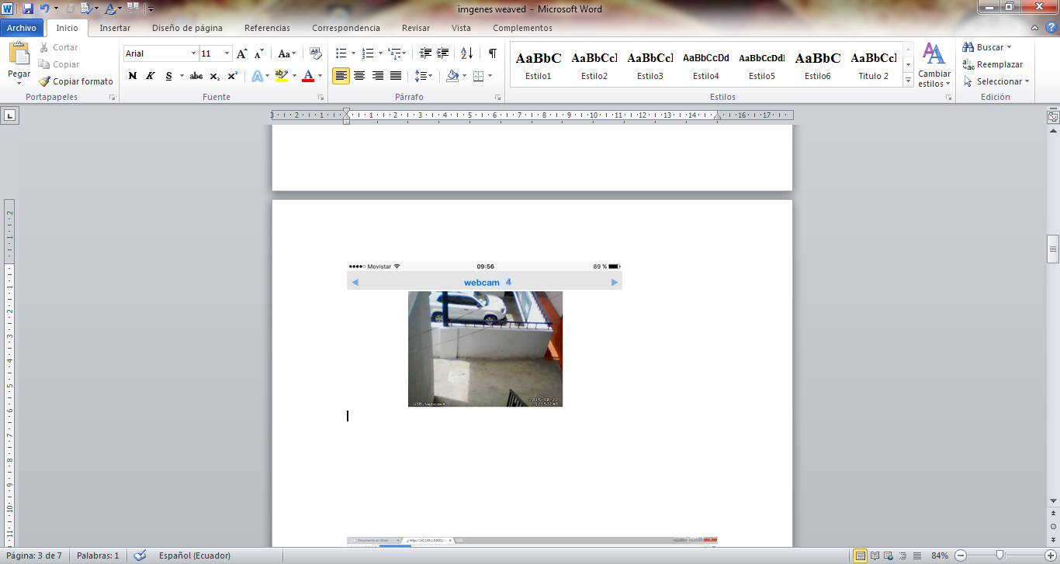
Figura 44-3 Visualización de las cámaras web desde el celular IPhone
Fuente: Arias M., Merino K. (2015).

- Desde el NAVEGADOR WEB de un teléfono MOTOROLA con Sist. Android ingresando a WEAVED

Cámara web 1

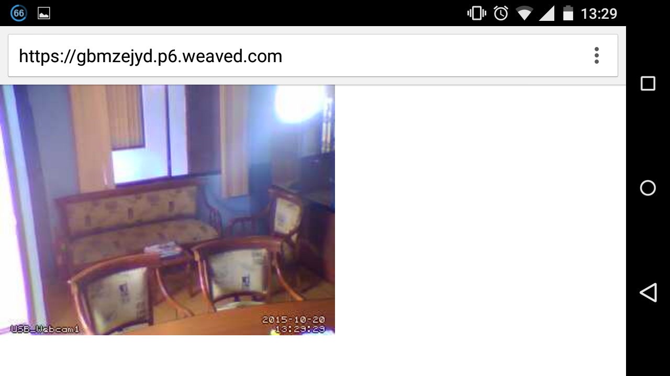

Cámara web 2
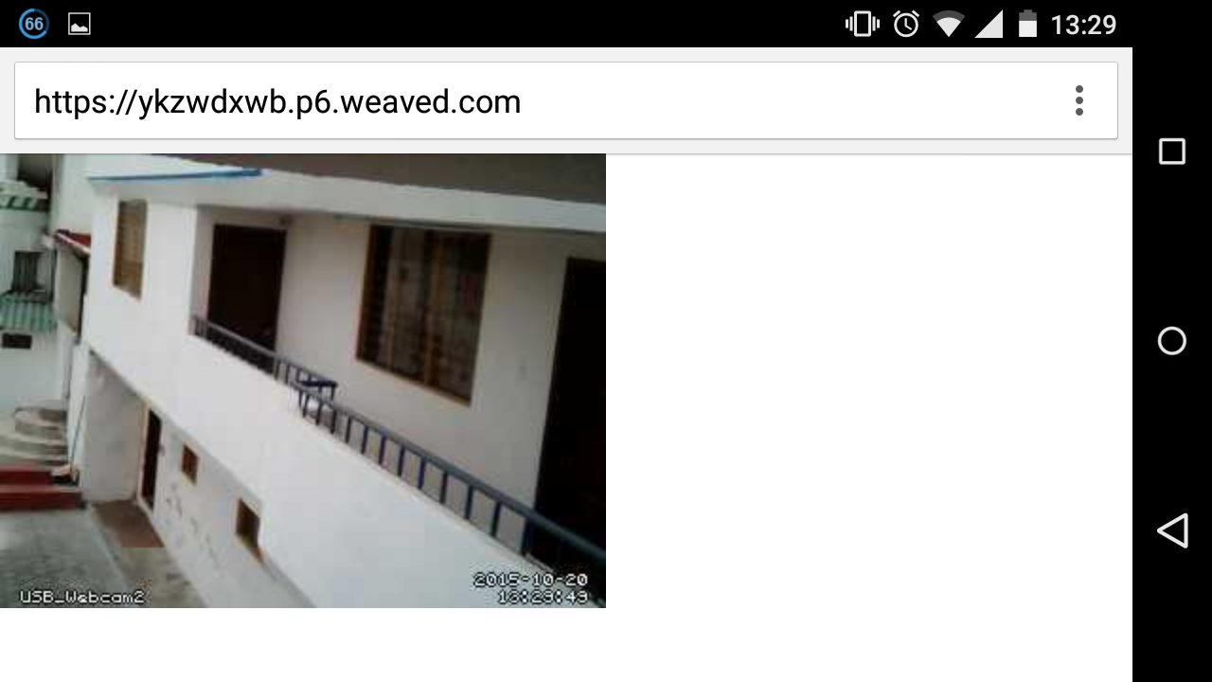
Cámara web 3
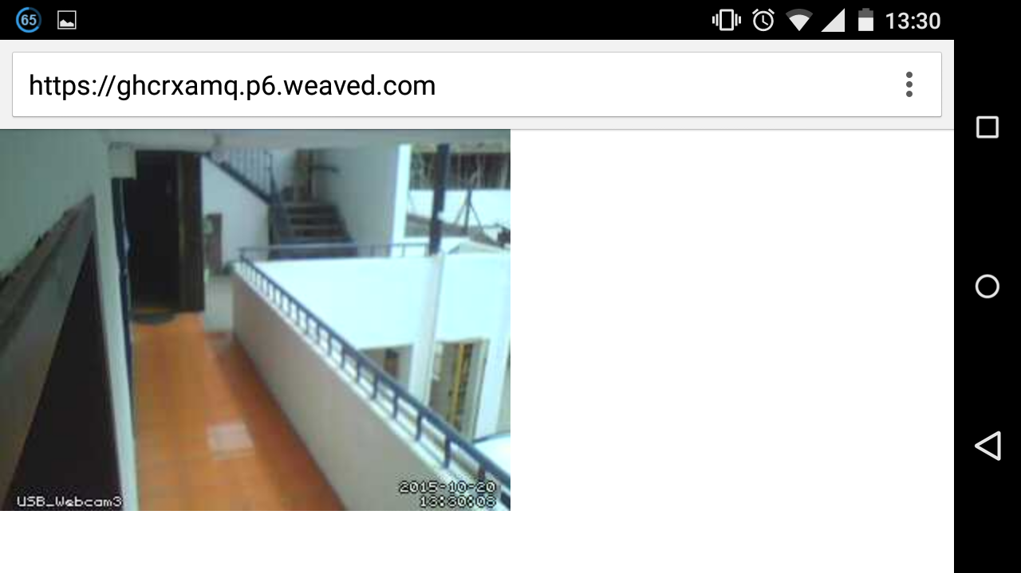
Cámara web 4
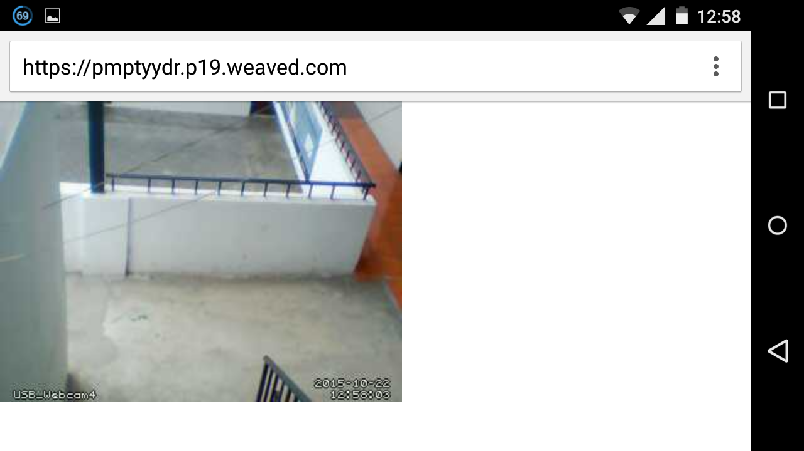
Figura 45-3 Visualización de las cámaras web desde el celular Motorola (Sist. Android).
Fuente: Arias M., Merino K. (2015).
3.2.12 Almacenamiento

Se considera:

Tabla 8-3: Consideraciones para el almacenamiento en el Disco Externo.
Número de cámaras web | 4
Número de horas al día que está registrando datos | 24 horas
Resolución de la imagen | 320 x 240
Tipo de compresión de la imagen | JPEG
Fuente: Arias M., Merino K. (2015).

Almacenamiento por hora

Capacidad/hora= tamaño_imagen*número_imagenes

$$Capacidad/hora=\frac{ 22 KB}{Tamaño_imagen}×\frac{ 2 imagenes}{segundos}×\frac{3600 segundos}{hora}$$

Capacidad/hora= 158,4 MB/hora

Almacenamiento por día.
$$\frac{Capacidad}{día}=\frac{Capacidad}{hora}×24 horas$$
$$\frac{Capacidad}{día}=\frac{158,4 MB}{hora}×24 horas$$

Capacidad/día= 3,8016 GB/día

Almacenamiento Total del sistema por día

Tabla 9-3: Almacenamiento por día
Cámaras  Web | Horas De Grabación | MB/Hora | GB/Hora | Total por Cámaras (Gb)
CAM1 | 24 | 158,4 | 0,1584 | 3,8016
CAM2 | 24 | 158,4 | 0,1584 | 3,8016
CAM3 | 24 | 158,4 | 0,1584 | 3,8016
CAM4 | 24 | 158,4 | 0,1584 | 3,8016
Almacenamiento Total del sistema por día |  |  |  | 15,2064
Fuente: Arias M., Merino K. (2015).

El sistema cuenta con un disco de 1 TeraByte (TB), se concluye que el tiempo disponible para una grabación continua es de 67 días; si se sobrepasa éste tiempo, la grabación se realizará en la tarjeta Raspberry Pi, produciendo la saturación de memoria, es decir, el sistema deja de funcionar; entonces se recomienda descargar la información cada 30 días.

3.2.13 Comparación del Sistema Integrado con otros Sistemas

Tabla 10-3: Comparación del sistema integrado con CCTV
Componentes | CCTV | Sistema Integrado
Cámaras | Móviles  Fijas  Analógicas  IR (Infra-rojo) | Cámaras web
Medio de Comunicación | Analógico con cable RG-59  UTP  Wifi  Radio frecuencia | USB
Grabador | DVR (Grabador para cámaras analógicas)  NVR (Grabador para cámaras IP) | Raspberry Pi
Monitoreo | Local  Remoto | Local  Remoto
Fuente: Arias M., Merino K. (2015).

Las características que se detallan en la tabla 12-3 de un sistema de video vigilancia IP son las mismas que presta el sistema integrado.

Tabla 11-3: Características del sistema de videovigilancia IP.
Característica | Sistema de videovigilancia IP
Rendimiento | Señales digitales  Análisis de cámaras
Escalabilidad | Facilidad de ampliación y configuración
Versatilidad | Acceso desde cualquier lugar de la red.  Control desde múltiples sitios  Centralizado en un solo lugar  Administrada desde cualquier dispositivo (PC, Celular, Lapso, Tablet).
Integración de Sistemas | Control de acceso, alarma/intrusión
Fuente: Arias M., Merino K. (2015).

Tabla 12-3: Comparación del sistema integrado con Sistema de Alarma
Componentes | Sistema de Alarma | Sistema Integrado
Panel de Alarma | Se encarga de recibir las señales y tomar acción como la activación de una sirena, un emisor telefónico | La Raspberry se encarga de recibir las señales y procesa la activación de la alarma
Teclado | Activación y desactivación del sistema | Se activa y se desactiva mediante el celular cuando se genera la llamada.
Sensores y detectores | Sirenas, bocinas | MOTION, activa el sonido de una alarma al detectar movimiento.
Comunicador a la Central | Envía señales de auxilio como línea telefónica, radio, celular, internet. | La señal de auxilio es mediante una llamada directa al celular.
Fuente: Arias M., Merino K. (2015).

3.3 Resultados

A través de la implementación de un prototipo de un sistema de videovigilancia IP y alarma integrado, utilizando software libre sobre Raspberry PI en el Instituto de Nivelación y Preparación de Exámenes (IPREX) se obtuvieron los siguientes resultados:

La instalación del sistema debe seguir los siguientes pasos:

- Ubicar las cámaras de acuerdo a las necesidades del usuario.
- Conectar el disco duro externo al Hub usb.
- Conectar los cables usb a las cámaras y luego al Hub usb.
- Conectar el dispositivo bluetooth y el Hub usb al Raspberry Pi
- Encender el Hub usb y posteriormente el Raspberry Pi.

Consideraciones:

- Las cámaras deben tener un regulador de voltaje para obtener el voltaje fijo deseado, las mismas funcionan con un voltaje de 9-12 V. y no utilizar de la misma marca.
- Comprobar la compatibilidad de la cámara con el Raspberry Pi con ls /dev/video.
- El tamaño máximo del cable usb es de 20 metros y debe tener un amplificador de señal para evitar la atenuación de la señal de la webcam.
- Debido a la cantidad de dispositivos y al consumo de corriente eléctrica se debe utilizar un Hub usb con alimentación propia para no saturar al Raspberry Pi.
- El disco duro externo debe tener un formato compatible con Raspbian y Windows para manipular el contenido desde estos sistemas operativos.
- El Adaptador Bluetooth debe ser compatible con el módulo chan_mobile de asterisk y con Raspberry Pi.
- Se debe conectar los dispositivos al Hub usb y a los puertos usb del Raspberry Pi para que al encender se carguen los drives en el arranque del sistema.
- Encender primero el usb y posteriormente el Raspberry Pi, al hacer lo contrario el Raspberry Pi tiende a inhibirse.
- El sistema integrado tiene la capacidad de alternar su funcionamiento sobre la misma estructura automáticamente utilizando crontab, ya sea como sistema de Videovigilancia IP o como una alarma, de acuerdo a las necesidades del instituto como se detalla a continuación:

Tabla 13-3: Horario de Funcionamiento del Sistema.
Hora de Activación | Sistema Activado | Días de la Semana
8:00 | Sistema de Videovigilancia | Lunes a Viernes
20:00 | Sistema de Alarma
8:00 | Sistema de Videovigilancia | Sábado
13:00 | Sistema de Alarma | Sábado
Fuente: Arias M., Merino K. (2015).

A partir de las 13:00 del día sábado sistema funcionará como una alarma hasta el día lunes a las 8:00.

Además el sistema integrado tiene la opción de una activación y desactivación manual del sistema de alarma mediante el Softphone Zoiper como se muestra a continuación:

Tabla 14-3: Activación y Desactivación del Sistema de Alarma.
FUNCIÓN | PASO PARA REALIZAR LA LLAMADA
Para activar, llamar al *1 y esperar a que finalice la llamada
Continuará:…

Continúa:
Para desactivar, llamar al *0 y esperar a que finalice la llamada | 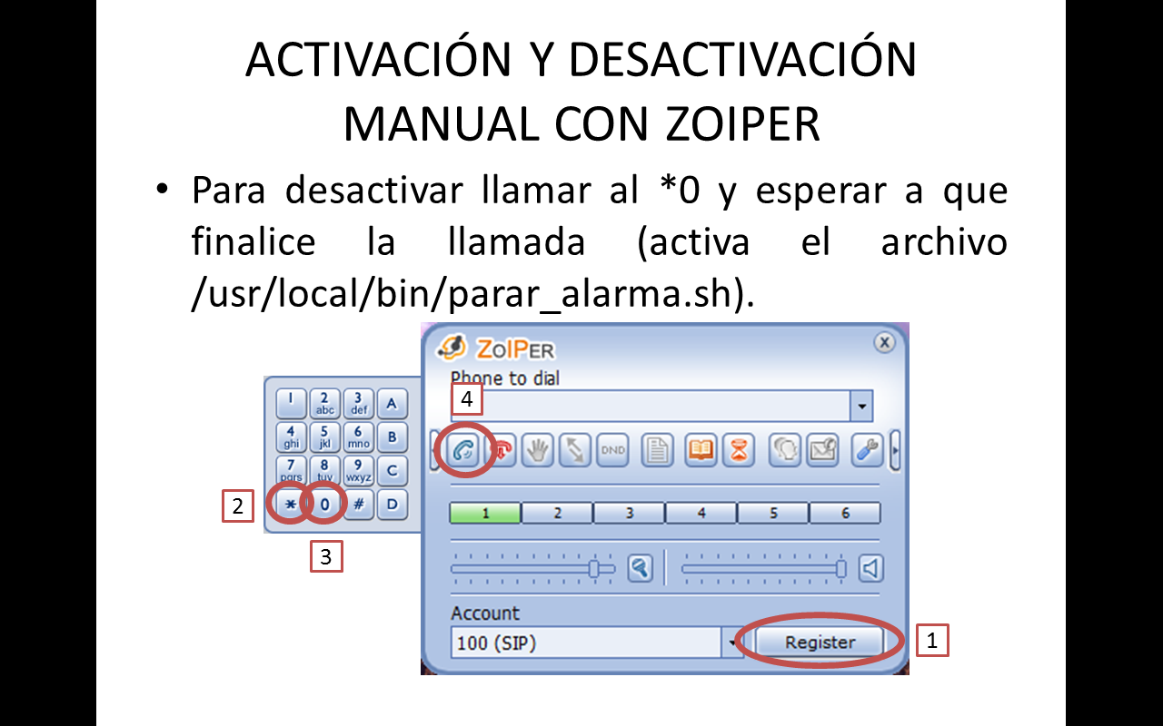
Fuente: Arias M., Merino K. (2015).

Cuando el sistema de videovigilancia está activo motion activa las siguientes características de las cámaras web:

- Dirección IP y Puerto como identificador.
- Directorio de almacenamiento.
- Captura de 2 imágenes por segundo al detectar movimiento en formato jpeg.

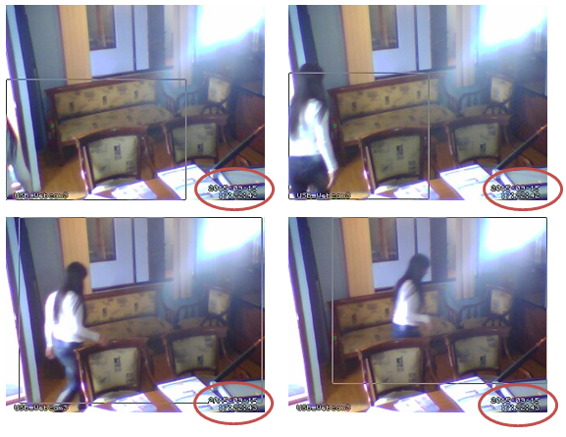
Figura 46-3 Imágenes capturadas al detectar movimiento.
Fuente: Arias M., Merino K. (2015).
3.4 Espacio del disco duro

La cantidad de cámaras que se conecten a la Raspberry delimita los recursos de la misma, se recomienda no conectar más de 3 o 4 webcam a la vez porque la tarjeta no es especialmente de alta potencia.

Mientras que cuando se active el sistema de alarma motion otorga las siguientes características a las cámaras web:

- Dirección IP y Puerto como identificador.
- Directorio de almacenamiento.
- Captura de 2 imágenes por segundo al detectar movimiento en formato jpeg.
- Generar un evento (llamada).

El evento generado por las cámaras web al detectar un movimiento es la realización de una llamada utilizando un adaptador Bluetooth vinculado a un teléfono celular mediante el módulo chan_mobile de asterisk el cual sirve como un Gateway para realizar una llamada.

Al efectuarse la llamada el destinatario tiene las siguientes opciones:

- Detener la alarma al digitar 1.
- Continuar con el sonido de alarma al digitar 2.
- Desactivar el sistema de alarma al digitar 3.

3.5 Características del Sistema Integrado

Tabla 15-3: Características del sistema integrado
Interfaz | Gráfica (Dentro de la red local)
Accesibilidad | Local (Dirección IP: Puerto) y remota (Weaved)
Compatibilidad | Plataformas Windows y Línux (iPhone, Android)
Compatibilidad con Equipos | - Cámaras Web (con filtros): Genius, Altek, NiceEshop TM , Terrax  - Adaptador Bluetooth: D-Link, ASSUS,
Almacenamiento | Disco externo de 1 Tera (varía de acuerdo al disco externo que se conecte al sistema)
Cableado | USB 2.0 con Amplificador (Con distancia máxima de 25 m)
Número de cámaras | 4 cámaras web
Continuará:…
Continúa:
Formato de imágenes | .jpeg
Resolución | 320 x 240 pixeles
Tamaño de imagen | 22 KB
Captura de imágenes | 2 imágenes por segundo al detectar movimiento.
Funcionalidades del Sistema | Sistema de Videovigilancia IP y Sistema de Alarma de acuerdo a las necesidades de la MiPyMES.
Funciones Adicionales | - Activación y desactivación automática y/o manual.  - Captura y almacenamiento de imágenes al detectar movimiento.  - Activación de una sirena seguida de una llamada para alertar la detección de un intruso.  - El costo aproximado de la llamada 8 centavos con la duración de 30 segundos.
Fuente: Arias M., Merino K. (2015).

3.6 Presupuesto del Sistema Integrado

Tabla 16-3: Presupuesto
Cantidad | Elemento | Valor
1 | Kit Raspberry Pi + cargador + carcasa + ventilador | 100
1 | Tarjeta Micro SD 16 Gb | 10
4 | Cámaras web | 40
4 | Cables USB | 80
1 | Parlantes | 15
1 | Celular con acceso a Bluetooth | 40
1 | Adaptador Bluetooth D-link DBT-120 | 23
1 | Disco Duro Externo 1TB | 85
1 | Hub USB con fuente propia | 15
1 | Cable de UTP directo 15 m | 8
1 | UPS | 35
TOTAL |  | 451 USD
Fuente: Arias M., Merino K. (2015).

El presupuesto de la tabla 16-3 indica el costo total del sistema de videovigilancia y alarma, considerando que no se tienen los dispositivos necesarios para el sistema es decir debemos invertir 451 dólares americanos. Ahora con el desarrollo de esta investigación podemos determinar que muchos de los dispositivos como: cámaras web, parlantes, cable USB y UTP, celular de baja gama, discos externos, UPS se los tienen en los diferentes MiPyMES por lo tanto se considera que la inversión que se debe realizar para implementar este novedoso sistema será de 138 dólares que será para la adquisición de la tarjeta Raspberry Pi, el adaptador Bluetooth D-link DBT-120, un Hub USB con fuente propia, estos dispositivos se los puede encontrar en el mercado.

CONCLUSIONES

- El sistema de videovigilancia IP y alarma integrado, está compuesta por dispositivos heterogéneos; con aplicaciones de software libre Linux, adaptadas a las necesidades del usuario, tiene la capacidad de realizar una grabación continua de15 Gb por día y guardar las imágenes al detectar movimiento, accesible los 24/7 ya sea desde una red local o remota logrando prevenir, evitar o alertar de manera inmediata, a bajo costo y en un área reducida.

- El sistema integrado tiene la capacidad de administrar 4 cámaras web mediante un puerto vinculado a una dirección IP, es decir, que por cada dirección IP utilizada, se pueden vincular 4 cámaras, logrando que el sistema crezca sin la necesidad de poseer varias direcciones, teniendo la posibilidad de acceder a cada cámara ya sea de una red local o remota, sin afectar el funcionamiento.

- La Raspberry Pi nos permitió aprovechar todas las ventajas de un ordenador personal ya que posee varias entradas USB, HDMI, Puerto Ethernet, minijack de audio, entre otros. Logrando integrar equipos ya existentes con funciones limitadas como las cámaras web, Adaptador Bluetooth vinculado a un teléfono celular de baja gama, Hub USB y Cables USB con amplificador integrándose y gestionándolos de forma centralizada.

- La accesibilidad al código fuente de las aplicaciones de software libre posibilitó la creación de una gestión centralizada, permitiendo darle funcionalidades adicionales (capacidad de las cámaras web para detectar movimiento y llamada de alerta al usuario), a los dispositivos para que puedan trabajar de forma coordinada sin la necesidad de usar un protocolo de comunicación e integración con otras interfaces.

- La guía, proporciona al usuario información sobre de los requerimientos y funcionalidades del sistema, como: la distancia máxima que soporta el cable USB es de 25 m.; la ubicación de las cámaras tomando en cuenta los lugares de mayor concentración de personas; la solución a problemas con los drives, permisos, identificación de equipos compatibles con la tarjeta, formatos del disco, entre otras incertidumbres que aparecerán al momento de su implementación.

RECOMENDACIONES

- Debido al alto consumo de energía y a la cantidad de dispositivos conectados al ordenador de placa reducida Raspberry Pi, es necesario el uso de un Hub que tenga su alimentación independiente para el sistema de videovigilancia (cámaras web), parlantes, Adaptador Bluetooth, evitando una sobrecarga o la inhibición del equipo.

- La variedad de dispositivos existentes en el mercado dificulta seleccionar el adecuado, por lo que es recomendable visitar la página oficial de Raspberry Pi, para obtener los modelos y series compatibles con el mismo.

- Agregar características adicionales como: trasmisión de audio, grabación de video al detectar movimiento, sensores, envío de imagen capturada por la cámara al detectar movimiento a un correo electrónico y firewall, funcionalidades que pueden mejor el desempeño del sistema, mediante la manipulación del archivo de configuración de MOTION, logrando una mayor eficiencia y seguridad al obtener los datos (imágenes o video al detectar movimiento).

- Reemplazar la tarjeta Raspberry Pi por computadores obsoletos, ya que estos equipos trabajan con 110V y posee una mayor cantidad de puertos USB, se puede aumentar la memoria RAM, mayor espacio en el Disco duro, logrando que el sistema sea sustentable energéticamente y estable en su funcionalidad.

- Realizar un estudio para diseñar una red comunitaria que vincule los sistemas instalados en cada casa o empresa con opciones a botones de pánico, activación inalámbrica silenciosa y llamadas ante eventos sospechosos.

- Levantar un servidor Wake on Lan para encender el sistema remotamente, utilizando la nueva tarjeta Raspberry Pi 2 que posee 1 GB de RAM con características de 6 veces más potente que el Modelo B+.

- Utilizar un UPS en caso de cortes de energía, y poseer un paquete de servicio de internet banda ancha no menos de 3 Mbps para una mejor transmisión de datos.

RESUMEN

En el presente trabajo de Titulación se realizó la implementación de un prototipo del sistema integrado de videovigilancia IP y alarma utilizando software libre sobre Raspberry Pi, para la seguridad en el sector de las Micro, Pequeña y Mediana Empresa (MiPyMES), en el Instituto de Nivelación y Preparación de Exámenes (IPREX), con la finalidad de alertar la presencia de intrusos evitando exponer la integridad de las personas. Se utilizó el método Deductivo para diseñar e identificar las principales características de los sistemas de videovigilancia IP y alarmas tradicionales como: captura de imágenes, detección de movimiento, alerta de la presencia de un intruso y la posibilidad de acceso local y/o remoto; seleccionar las herramientas de software libre compatibles con el ordenador de placa reducida Raspberry PI que permitan generar las características propias de cada sistema tales como: gestor de video motion como controlador y administrador de cámaras, módulo chan_mobile del Call Center asterisk para vincular dispositivos bluetooth; y adaptar el sistema a las necesidades de la institución mediante la creación de archivos intérpretes de comandos (scripts). El sistema es compatible con plataformas Windows y Linux y accesible desde la red local o remota, cuenta con cuatro cámaras web que capturan 2 imágenes por segundo al detectar movimiento de un tamaño de 22 KB con una resolución de 320 x 240 pixeles, la distancia máxima del cable USB conectado a la cámara es de 20 metros. La funcionalidad de videovigilancia IP se activa de lunes a viernes desde 7:55 am a 19:29 pm, a partir de las 19:30 el sistema genera una alerta mediante el audio de una sirena y la realización de una llamada al usuario.
Logrando alternar su funcionamiento en la misma estructura, adecuándose a las necesidades del usuario, y enlazarse con plataformas de telefonía móvil e internet para su administración, generando una respuesta inmediata ante la presencia de una irregularidad.

Palabras Claves:<VIDEOVIGILANCIA>. <MICRO, PEQUEÑA y MEDIANA EMPRESA [MiPyMES]>. <ALARMA DETECCIÓN DE INTRUSOS>. <GESTOR DE VIDEO [MOTION]>. <CALL CENTER [ASTERISK]>

SUMMARY

This Research work was carried out to implement a prototype of Integrated System of video-surveillance IP (internet protocol) and alarm by the means of free software about Raspberry Pi for security in Micro, Small and Medium – sized Enterprises (SMEs) in the Instituto de Nivelación y Preparación de Exámenes (IPREX) in order to alert presence of intruders preventing risking the lives of people. Deductive method was used to design and identify the main characteristics of the system of video-surveillance IP and tradicional alarms like: capture of images, motion detection, alert of presence of intruders and possibility of local and/or remote access: to select free software tools compatibles with computer of reduced plate video motion as controller and manager of cameras, module chan_mobile of Call Center Asterisk to connect Bluetooth devices and adapt the system to institution needs through creation of command interpreters files (scripts). The system is compatible with Windows and Linux and accessible from a local or remote network, it has four webcams which capture 2 images per second at detecting motion of 22 KB with resolution 320 x 240 pixels; maximum long of cable connected to camera is 20 meters. System of video- surveillance IP is on from Mondays to Fridays from 7:55 am to 7:29 pm, at 7:30 the system generates an alert by the means of a siren audio and calling the user. It reaches to alternate its functionality in the same structure, according to user needs and connecting to mobile and internet platforms for its manager, generating an immediate answer when there is something irregular.

Key Words: <VIDEO- SURVEILLANCE>, <MICRO, SMALL AND MEDIUM-SIZED ENTERPRISES [SMES]>, <ALERT PRESENCE OF INTRUDERS>, <VIDEO MANAGER [MOTION]>, <CALL CENTER [ASTERISK]>.

BIBLIOGRAFÍA

ANDRADE W. JIJÓN J. BUENAÑO F. Instalación y Configuración del Chan Mobile en Asterisk y su Conexión a la Red GSM. Tesis previa a la obtención del Título en Telemática. Escuela Superior Politécnica del Litoral. Facultad de Ingeniería en Electricidad y Computación. Escuela de Ingeniería Electrónica y Telecomunicaciones. Guayaquil-Ecuador. 2009. Pp. 11-35
http://www.dspace.espol.edu.ec/handle/123456789/10964
2015-05-20

BONO S. Automatizar tareas en Raspberry Pi. (Cron y Raspbian).
http://miraquelodije.blogspot.com/2013/03/automatizar-tareas-en-raspberry-pi-cron.html
2015-09-5

CABEZUDO, V. Ecuador, un ejemplo a seguir en software libre. Madrid-España. 2013.
http://www.muylinux.com/2013/10/09/ecuador-ejemplo-software-libre
2015-04-12

GARCÍA, F. Videovigilancia: CCTV usando video IP. Málaga-España: Publicaciones Vértice S. L. 2010. Pp. 11-17.
https://books.google.com.ec/books

GUAYAQUIL. R & SILVA J. Implementación de un sistema de video vigilancia utilizando una webcam asterisk, motion y chan mobile. Tesis previa a la obtención del Título de Ing. en Electrónica y Telecomunicaciones. Escuela Superior Politécnica del Litoral. Facultad de Ingeniería en Electricidad y Computación. Escuela de Ingeniería Electrónica y Telecomunicaciones. Guayaquil-Ecuador. 2010. Pp. 21-58
https://www.dspace.espol.edu.ec/bitstream/123456789/16718/1/Video_Vigilancia_con_Asterisk_y_Chan_Mobile_Final.pdf
2015-05-8

ISSAC. P. Comparativa y análisis: Raspberry Pi vs competencia. Madrid-España. 2014. P. 4
http://comohacer.eu/comparativa-y-analisis-raspberry-pi-vs-competencia/
2015-04-18

LACORT J. Raspberry Pi se renueva con su modelo B+. Madrid-España. Hipertextual SL. 2014.
http://hipertextual.com/2014/07/raspberry-pi-b
2015-04-6

LITUMA D., GALLARDO E. Diseño e implementación de un sistema de envío de mensaje de texto bajo demanda utilizando Asterisk y Chan mobile. Tesis previa a la obtención de Título de Ingeniera en Telemática. Escuela Superior Politécnica del Litoral. Facultad de Ingeniería en Electricidad y Computación. Escuela de Ingeniería Telemática. Guayaquil-Ecuador. 2012. Pp. 15-23
http://www.dspace.espol.edu.ec/handle/123456789/21385
2015-05-2

MANTENIMIENTO, LIMPIEZA Y ORGANIZACIÓN DEL DOMICILIO DE PERSONAS DEPENDIENTES. Ed. 2.0. Málaga-España. Publicaciones Vértice S. L. 2009. Pp. 110-112.
https://books.google.com.ec/books
2015-02-5

MATA, M. Tecnología Bluetooth. Bogotá-Colombia. 2007.
http://www.gestiopolis.com/tecnologia-bluetooth/
2015-04-25

MUÑOZ, H. Videovigilancia con Zone Minder. Tesis previa a la obtención de Título de Ingeniería Telecomunicación. Facultad de Ingeniería. Escuela de Telecomunicaciones. Sevilla-España. 2007. Pp. 1-6.
http://bibing.us.es/proyectos/abreproy/11370/
2015-04-28

ORTIZ, F., CANDELAS, F., POMARES, J., GIL, P., & CRESPO, L. Practica de Redes. San Vicente (Alicante). Club Universitario. 2002. Pp. 28,29.
2015-04-17

SALAZAR M. Plan Comercial para la introducción de un nuevo servicio de vigilancia de la Empresa Prosegur. Trabajo de Titulación para obtener el Título de Ingeniero Civil Industrial. Universidad La Concepción. Facultad de Ingeniería Depto. Ing. Industrial. . Escuela de Ingeniería Industrial. Concepción-Chile. 2007. Pp. 8-10.
http://cybertesis.ubiobio.cl/tesis/2007/salazar_m/doc/salazar_m.pdf.
2015-02-10

SANDOVAL, F. Regulaciones para la utilización de videocámaras para video vigilancia en lugares públicos en Ecuador. Quito-Ecuador. 2010. Pp. 5-10.
http://fralbe.com/2010/09/07/regulaciones-para-la-utilizacion-de-videocamaras-para-video-vigilancia-en-lugares-publicos-en-ecuador/
2015-01-25

SISTEMAS DE VIDEOVIGILANCIA Y SEGURIDAD REMOTA, Lima-Perú. 2010. P. 4.
http://www.proyectaperu.com/svi2.pdf
2015-02-7

SOLINES, P. Clasificación de las PYMES, de acuerdo a la Normativa implantada por la Comunidad Andina en su Resolución 1260 y la legislación interna vigente. Ed. 12. Quito-Ecuador. 2010. p. 2.
http://www.russellbedford.com.ec/images/Boletines%202010/12.%20Resolucion%20SUPER%20CIAS%20PYMES%20-%20SC-INPA-UA-G-10-005.pdf
2015-02-1

STALLMAN R. La Definición de Software Libre. Madrid-España. Traficantes de Sueño. 2010. P. 45
2015-04-10

VALLEJO, P. ECU 911 aspira instalar 278 cámaras de video vigilancia. Cuenca-Ecuador. 2013.
http://www.elmercurio.com.ec/390259-ecu-911-aspira-instalar-278-camaras-de-video-vigilancia/#.VI97CyuG-So.
2015-01-27

ANEXOS

Anexo A: Software SketchUp
El programa SketchUp, software de 3D de fácil uso, agradable y gratuita, se utilizó para la construcción del edificio y la ubicación de las cámaras.

Para su instalación procedemos a descargar de su página oficial:
http://www.sketchup.com/es/download/all

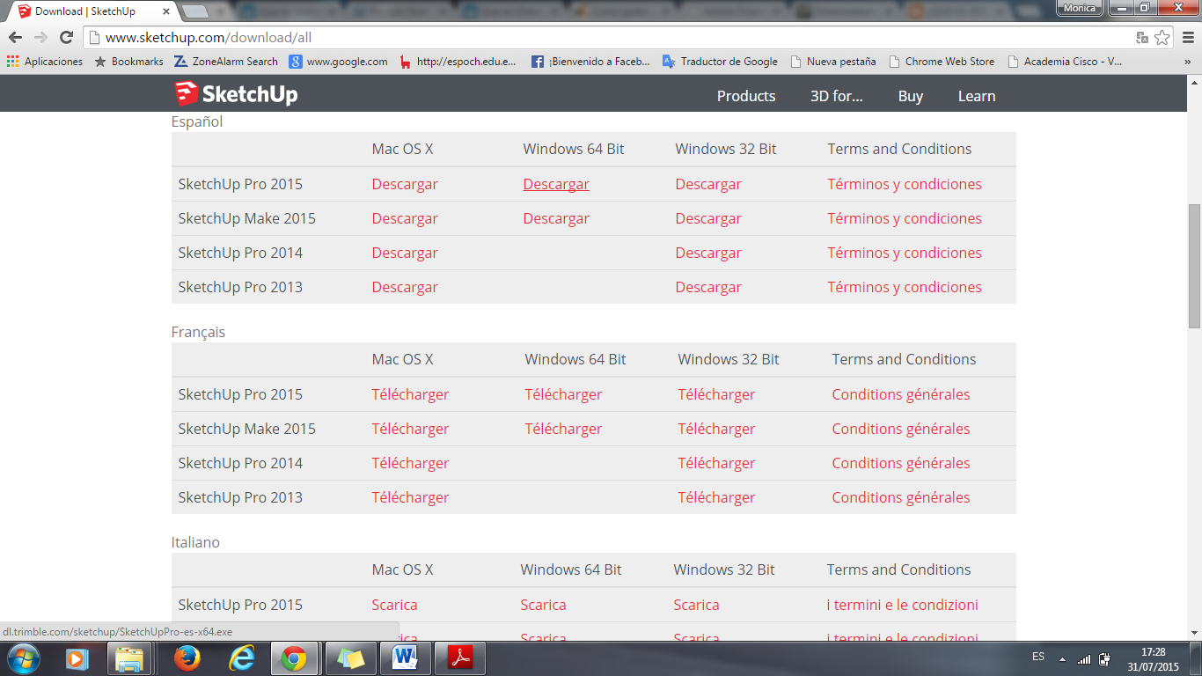
Anexo 1-A: Opciones de Descarga de SketchUp.

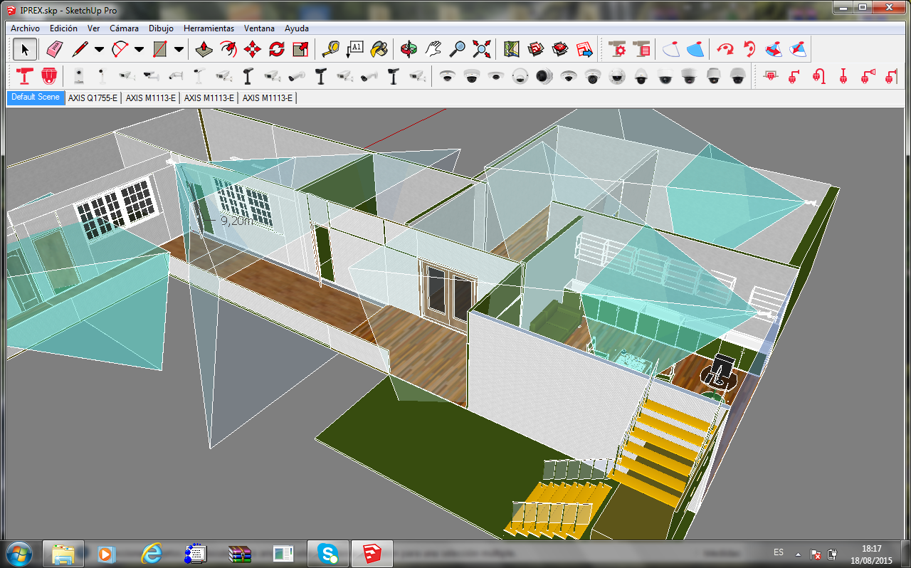
Anexo 2-A: Diseño del Sistema de Videovigilancia utilizando SketchUp.
Anexo B: Software Adobe Dreamweaver CS6
Este programa se utiliza para el diseño y programación de las páginas web con la facilidad.
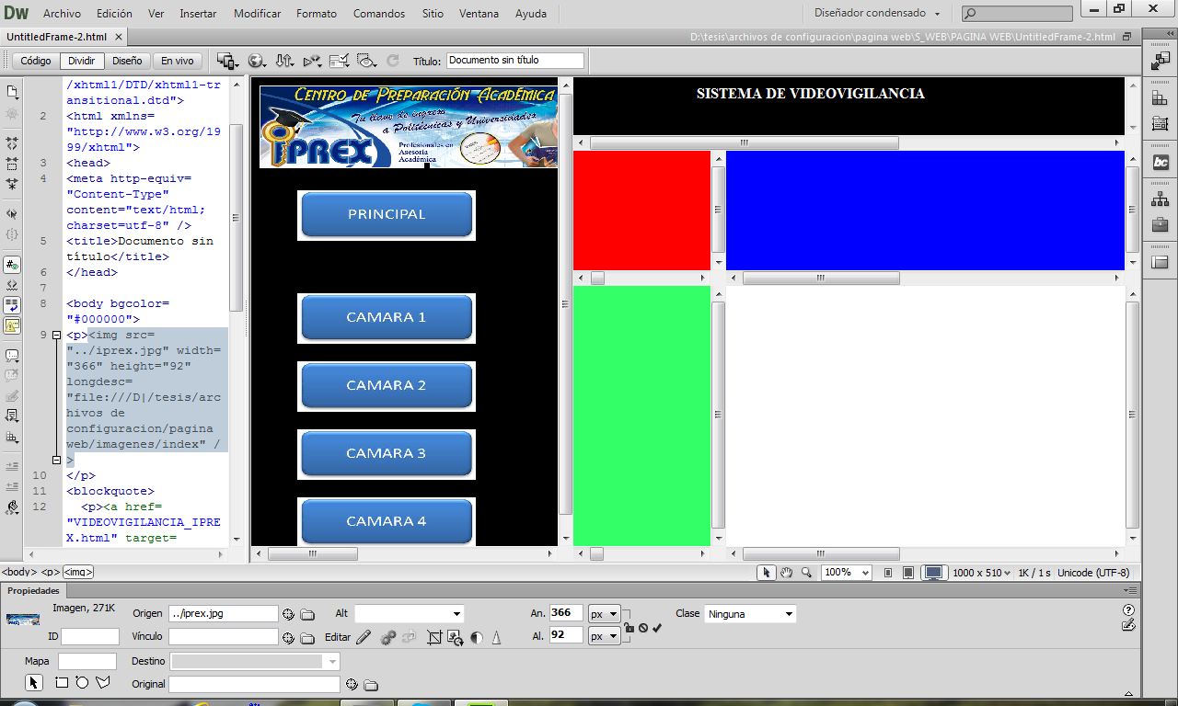
Anexo 1-B: Diseño de la página web para la videovigilancia utilizando Dreamweaver.

Anexo C: Software Weeny Free Audio Converter 1.4
Es un software libre que permite convertir el audio a formatos como: MP3, OGG, WAV, WMA.
El audio grabado lo transformamos a .WAV 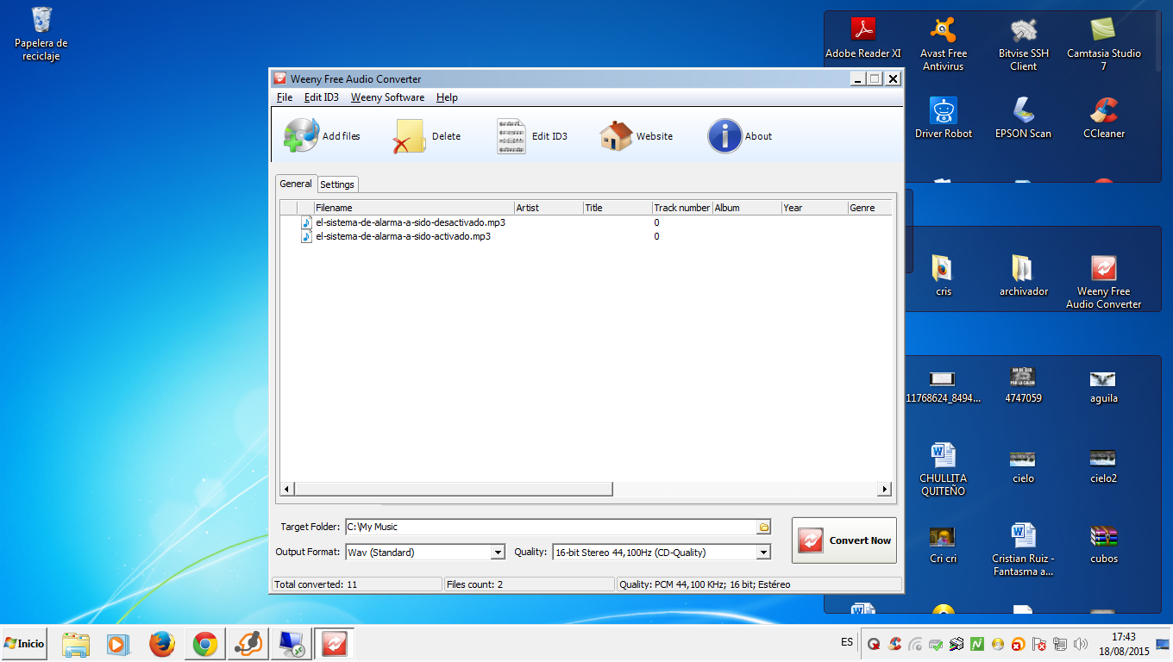
Anexo 1-C: Programa para cambiar al formato .wav

Anexo D: Audio Converter
Conversor de audio, permite crear indicaciones de voz con la más alta calidad.
Esta herramienta permite convertir los mensajes de audio a un formato compatible con Asterisk como es .gsm
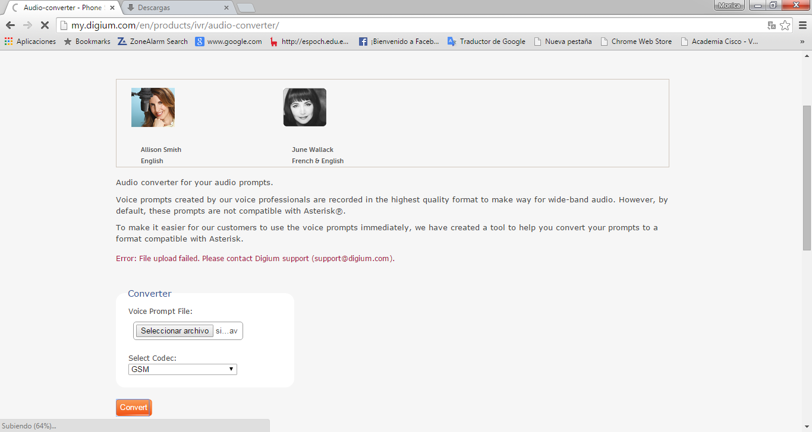
Anexo 1-D: Herramienta para cambiar el audio que requiere Asterisk .gsm

Anexo E: Software Zoiper
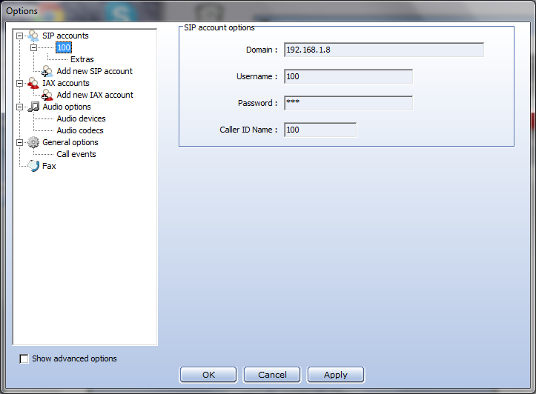
Anexo 1-E: Configuración del Softphone Zoiper

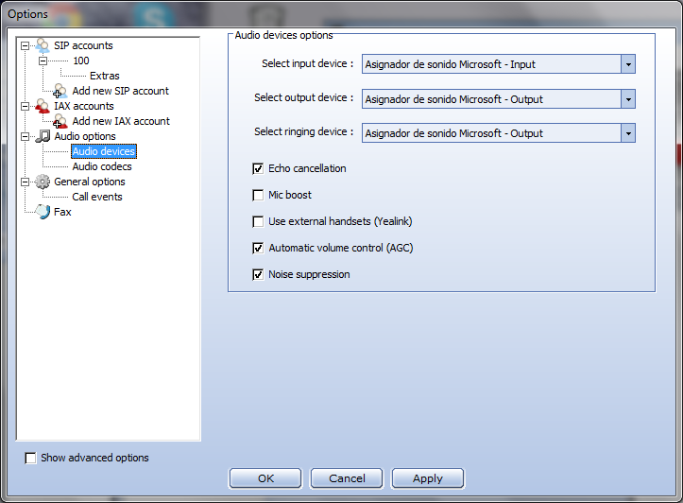
Anexo 2-E: Configuración para reconocimiento de micrófono o parlantes

